ĐẠI HỌC PHENIKAA
TRƯỜNG CÔNG NGHỆ THÔNG TIN PHENIKAA


BÁO CÁO ĐỒ ÁN LIÊN NGÀNH
Team ID: 02
Tên dự án: Phát triển Hệ Thống Bán Sách Trực Tuyến

Họ và tên | Mã số sinh viên | E-mail
Dương Công Minh | 22010009 | 22010009@st.phenikaa-uni.edu.vn

GVHD: ThS. Vũ Quang Dũng
Ngày nộp: 10/06/2026

Hà Nội , tháng 6 năm 2026
MỤC LỤC
Danh mục hình ảnh 3
Danh mục bảng 4
Bảng A phân công thực hiện đồ án 5
LỜI MỞ ĐẦU 7
1. Giới thiệu 8
1.1 Đặt vấn đề 8
1.2 Các giải pháp đã có 9
1.3 Giải pháp đề xuất 10
2. Thiết kế và triển khai 11
2.1 Các yêu cầu chức năng 11
2.1.1 Yêu cầu chức năng đối với khách hàng 11
2.1.2 Yêu cầu chức năng đối với quản trị viên 12
2.1.3 Yêu cầu chức năng tìm kiếm và gợi ý sách 13
2.1.4 Yêu cầu chức năng chatbot hỗ trợ người dùng 14
2.1.5 Yêu cầu chức năng về dữ liệu và vận hành 14
2.2 Các yêu cầu phi chức năng 15
2.2.1 Yêu cầu về hiệu năng 15
2.2.2 Yêu cầu về bảo mật 16
2.2.3 Yêu cầu về tính dễ sử dụng 16
2.2.4 Yêu cầu về khả năng mở rộng 16
2.2.5 Yêu cầu về độ tin cậy và ổn định 17
2.2.6 Yêu cầu về tính toàn vẹn dữ liệu 17
2.2.7 Yêu cầu về khả năng bảo trì 17
2.2.8 Yêu cầu về khả năng tương thích 17
2.2.9 Yêu cầu về sao lưu và phục hồi dữ liệu 18
2.2.10 Yêu cầu về kiểm thử 18
2.3 Các ràng buộc 18
2.3.1 Các ràng buộc về triển khai 18
2.3.2 Các ràng buộc kinh tế 19
2.3.3 Các ràng buộc về đạo đức 19
2.4 Đặc tả kiến trúc 20
2.4.1 Kiến trúc tổng thể của hệ thống 20
2.4.2 Tầng giao diện người dùng 21
2.4.3 Tầng API và xử lý nghiệp vụ 22
2.4.4 Tầng dữ liệu 24
2.4.5 Luồng xử lý tổng quát 25
2.4.6 Bảo mật và phân quyền trong kiến trúc 25
2.4.7 Khả năng mở rộng của kiến trúc 25
2.5 Phân tích và thiết kế dữ liệu 26
2.5.1 Mô tả và nguồn dữ liệu 26
2.5.2 Tiền xử lý và làm sạch dữ liệu 27
2.5.3 Phân tích khám phá dữ liệu 28
2.5.4 Phân tích nghiệp vụ và Dashboard 29
2.6 Mô hình hệ thống 30
2.6.1 Mô hình Use-case tổng quát 30
2.6.2 Đặc tả các kịch bản Use-case tiêu biểu 34
2.6.3 Mô hình lớp và đối tượng 40
2.6.4 Các biểu đồ tuần tự 48
2.6.4.c Biểu đồ tuần tự chức năng thêm sách vào giỏ hàng 51
2.6.5 Biểu đồ hoạt động và trạng thái 53
2.7 Thiết kế giao diện người dùng 58
2.7.1 Nhóm màn hình dành cho khách hàng 59
2.7.2 Nhóm màn hình dành cho quản trị viên 62
2.8 Kiểm thử 66
2.8.1 Mục tiêu kiểm thử 66
2.8.2 Phạm vi kiểm thử 66
2.8.3 Phương pháp kiểm thử 67
2.8.4 Môi trường kiểm thử 68
2.8.5 Các trường hợp kiểm thử tiêu biểu 68
2.8.6 Kiểm thử luồng nghiệp vụ chính 71
2.8.7 Đánh giá kết quả kiểm thử 71
3. Một số thành phần khác của đồ án 72
3.1 Kế hoạch dự án 72
3.2 Quản lý rủi ro 74
3.3 Đảm bảo thực hiện đúng làm việc nhóm 74
3.4 Các vấn đề về đạo đức và làm việc chuyên nghiệp 75
3.4.1 Đạo đức trong thu thập và sử dụng dữ liệu 76
3.4.2 Đạo đức trong gợi ý sách và chatbot 76
3.4.3 Tôn trọng bản quyền và sở hữu trí tuệ 76
3.4.4 Làm việc chuyên nghiệp trong quá trình thực hiện 77
3.5 Tác động xã hội 77
3.6 Kế hoạch cho kiến thức mới và chiến lược học tập 78
3.6.1 Các kiến thức cần bổ sung 78
3.6.2 Kế hoạch học tập theo giai đoạn 79
3.6.3 Chiến lược học tập 80
3.6.4 Định hướng phát triển sau khi bổ sung kiến thức 81
4. Kết luận 82
4.1 Tóm tắt kết quả đạt được 82
4.2 Đánh giá mức độ đạt mục tiêu 83
4.3 Những hạn chế còn tồn tại 84
4.4 Hướng phát triển tương lai 86
TỔNG KẾT 89
Tài liệu tham khảo 90

Danh mục hình ảnh

Hình 2.4.1 Kiến trúc tổng thể của hệ thống bán sách trực tuyến 21
Hình 2.6.1.d Biểu đồ Use-case tổng quát của hệ thống bán sách trực tuyến 33
Hình 2.6.3 Sơ đồ liên kết thực thể - ERD 40
Hình 2.6.3.d Biểu đồ lớp tổng quát của hệ thống bán sách trực tuyến 47
Hình 2.6.4.a Biểu đồ tuần tự chức năng đăng nhập 49
Hình 2.6.4.b Biểu đồ tuần tự chức năng tìm kiếm và xem chi tiết sách 50
Hình 2.6.4.d Biểu đồ tuần tự chức năng đặt hàng và thanh toán 51
Hình 2.6.4.e Biểu đồ tuần tự chức năng quản lý đơn hàng 52
Hình 2.6.4.f Biểu đồ tuần tự chức năng gợi ý sách cá nhân hóa 53
Hình 2.6.5.a Biểu đồ hoạt động quy trình tìm kiếm và xem chi tiết sách 54
Hình 2.6.5.b Biểu đồ hoạt động quy trình đặt hàng 55
Hình 2.6.5.c Biểu đồ hoạt động quy trình quản lý đơn hàng 56
Hình 2.6.5.d Biểu đồ trạng thái của đơn hàng 57
Hình 2.6.5.e Biểu đồ trạng thái của tài khoản người dùng 58
Hình 2.7.1.a Màn hình trang chủ 60
Hình 2.7.1.b Màn hình tìm kiếm và lọc sách 60
Hình 2.7.1.c Màn hình chi tiết sách 61
Hình 2.7.1.d Màn hình giỏ hàng 61
Hình 2.7.1.e Màn hình thanh toán và đặt hàng 62
Hình 2.7.1.f Màn hình theo dõi đơn hàng 62
Hình 2.7.2.a Màn hình Dashboard 64
Hình 2.7.2.b Màn hình quản lý sách 64
Hình 2.7.2.c Màn hình quản lý đơn hàng 65
Hình 2.7.2.d Màn hình quản lý người dùng 65

Danh mục bảng
Bảng 2.6.3.a Danh sách các lớp chính 41
Bảng 2.6.3.b1 Mô tả chi tiết lớp User 41
Bảng 2.6.3.b2 Mô tả chi tiết lớp UserAddress 42
Bảng 2.6.3.b3 Mô tả chi tiết lớp Book 43
Bảng 2.6.3.b4 Mô tả chi tiết lớp Category 44
Bảng 2.6.3.b5 Mô tả xử lý giỏ hàng phía client 44
Bảng 2.6.3.b6 Mô tả chi tiết lớp Order và OrderItem 44
Bảng 2.6.3.b7 Mô tả chi tiết lớp Review 45
Bảng 2.6.3.b8 Mô tả chi tiết lớp UserBehaviorEvent 45
Bảng 2.6.3.c Quan hệ giữa các lớp 46
Bảng 2.6.3.e Mô hình đối tượng minh họa 47
Bảng 2.7.1 Các màn hình hiển thị cho khách hàng 59
Bảng 2.7.2 Các màn hình hiển thị cho quản trị viên 63
Bảng 2.8.2 Phạm vi kiểm thử 66
Bảng 2.8.3 Phương pháp kiểm thử 67
Bảng 2.8.4 Môi trường kiểm thử 68
Bảng 2.8.5 Test Case tiêu biểu 68
Bảng 3.1.1 Kế hoạch dự án 72
Bảng 3.3.1 Đảm bảo thực hiện công việc 75
Bảng 3.6.1 Các kiến thức cần bổ sung 78
Bảng 3.6.2 Kế hoạch học tập 80
Bảng 3.6.4 Định hướng phát triển 81
Bảng 4.2.1 Đánh giá mức độ đạt mục tiêu 83
Bảng 4.3.1 Tổng hợp các hạn chế 85
Bảng 4.4.1 Định hướng phát triển tương lai 87

Bảng A phân công thực hiện đồ án
Họ và tên | MSSV | Lớp | Nhiệm vụ cụ thể
Dương Công Minh | 22010009 | K16-CNTT3 | 1. Giai đoạn Phân tích & Thiết kế (Tuần 1 - 2):  Khảo sát, phân tích yêu cầu phân hệ Khách hàng và Quản trị viên.  Thiết kế sơ đồ quan hệ thực thể (ERD) cho Database (Sách, User, Order...).  Thiết kế cấu trúc Document trên Elasticsearch cho tính năng tìm kiếm.  Thiết kế giao diện (UI/UX Mockup) cho luồng người dùng và admin.  2. Giai đoạn Thiết lập Kiến trúc & Môi trường (Tuần 3):  Khởi tạo kiến trúc phần mềm (Modular Monolith/Backend).  Cài đặt và cấu hình cơ sở dữ liệu PostgreSQL, Redis, Elasticsearch.  3. Giai đoạn Lập trình Backend & Frontend (Tuần 4 - 9):  Phát triển các module Backend: API Gateway, Catalog, Order, User.  Xây dựng Recommendation Engine (Gợi ý sách cá nhân hóa).  Phát triển Frontend (SPA) bằng ReactJS: Xây dựng UI, quản lý state, và tích hợp RESTful API cho trang chủ, tìm kiếm, giỏ hàng, thanh toán.  Xây dựng Admin Dashboard (ReactJS) để thống kê và quản lý hệ thống.  4. Giai đoạn Kiểm thử & Đóng gói (Tuần 10):  Thực hiện Unit Test, API Test và kiểm tra toàn bộ luồng mua hàng.  Seed dữ liệu mẫu vào hệ thống để demo tính năng tìm kiếm và gợi ý.  Viết báo cáo tổng kết đồ án, chuẩn bị slide và kịch bản demo.

LỜI MỞ ĐẦU
Trong bối cảnh công nghệ thông tin ngày càng phát triển mạnh mẽ, các hệ thống thương mại điện tử đã trở thành một phần quan trọng trong đời sống hiện đại. Việc mua sắm trực tuyến không chỉ giúp người dùng tiết kiệm thời gian, dễ dàng tiếp cận sản phẩm mà còn tạo điều kiện cho các doanh nghiệp mở rộng phạm vi kinh doanh, nâng cao chất lượng phục vụ và tối ưu hóa quy trình quản lý. Đối với lĩnh vực kinh doanh sách, nhu cầu tìm kiếm, lựa chọn và mua sách trực tuyến ngày càng tăng, đòi hỏi phải có những hệ thống hỗ trợ người dùng một cách thuận tiện, nhanh chóng và hiệu quả.
Xuất phát từ thực tế đó, đề tài “Phát triển Hệ Thống Bán Sách Trực Tuyến” được thực hiện nhằm xây dựng một nền tảng thương mại điện tử chuyên về sách, hỗ trợ khách hàng trong việc tìm kiếm, xem thông tin chi tiết, thêm sách vào giỏ hàng, đặt mua và theo dõi đơn hàng. Bên cạnh đó, hệ thống cũng cung cấp phân hệ quản trị giúp quản lý sản phẩm, danh mục sách, đơn hàng, người dùng và các thông tin liên quan đến quá trình vận hành.
Trong quá trình thực hiện đồ án, hệ thống được định hướng phát triển theo mô hình client-server với API RESTful, kết hợp giữa giao diện người dùng thân thiện và các chức năng xử lý dữ liệu ở phía máy chủ. Ngoài các chức năng cơ bản của một website bán sách trực tuyến, đồ án còn hướng đến việc tích hợp một số tính năng nâng cao như tìm kiếm thông minh, gợi ý sách cá nhân hóa và hỗ trợ người dùng thông qua chatbot, nhằm nâng cao trải nghiệm sử dụng và tạo điểm khác biệt cho sản phẩm.
Báo cáo này trình bày quá trình phân tích, thiết kế và phát triển hệ thống, bao gồm khảo sát yêu cầu, kiến trúc phần mềm, tổ chức dữ liệu, các chức năng chính, công nghệ sử dụng và kết quả đạt được. Thông qua đồ án, em có cơ hội củng cố kiến thức đã học, rèn luyện kỹ năng phân tích hệ thống, thiết kế cơ sở dữ liệu, xây dựng ứng dụng web và vận dụng các công nghệ hiện đại vào một bài toán thực tế.
Em xin chân thành cảm ơn giảng viên hướng dẫn ThS. Vũ Quang Dũng đã hỗ trợ, định hướng và góp ý trong quá trình thực hiện đồ án. Do kiến thức và kinh nghiệm thực tế còn hạn chế, báo cáo khó tránh khỏi những thiếu sót. Em rất mong nhận được sự góp ý của thầy để có thể hoàn thiện sản phẩm và nâng cao năng lực chuyên môn trong thời gian tới.

Giới thiệu

Đặt vấn đề
Trong những năm gần đây, sự phát triển mạnh mẽ của công nghệ thông tin và Internet đã làm thay đổi đáng kể thói quen mua sắm của người tiêu dùng. Thay vì phải đến trực tiếp cửa hàng, người dùng có xu hướng tìm kiếm, so sánh, lựa chọn và đặt mua sản phẩm thông qua các nền tảng trực tuyến. Đối với lĩnh vực kinh doanh sách, hình thức bán sách trực tuyến ngày càng trở nên cần thiết vì giúp khách hàng dễ dàng tiếp cận nhiều đầu sách, tra cứu thông tin nhanh chóng, đặt hàng thuận tiện và theo dõi trạng thái đơn hàng mọi lúc, mọi nơi.
Tuy nhiên, nhiều hoạt động kinh doanh sách theo phương thức truyền thống vẫn còn tồn tại một số hạn chế như khó quản lý số lượng sách, mất thời gian trong việc tra cứu sản phẩm, khó theo dõi đơn hàng và chưa khai thác hiệu quả dữ liệu người dùng để nâng cao trải nghiệm mua sắm. Bên cạnh đó, khi số lượng sách, khách hàng và đơn hàng tăng lên, việc quản lý thủ công hoặc sử dụng các công cụ đơn giản sẽ không còn đáp ứng tốt yêu cầu vận hành. Vì vậy, việc xây dựng một hệ thống bán sách trực tuyến có khả năng quản lý tập trung, hỗ trợ tìm kiếm, đặt hàng, thanh toán và quản trị dữ liệu là một nhu cầu thực tế.
Xuất phát từ yêu cầu trên, đề tài “Phát triển Hệ Thống Bán Sách Trực Tuyến” được thực hiện nhằm xây dựng một website thương mại điện tử chuyên về sách, hỗ trợ khách hàng tìm kiếm sách, xem thông tin chi tiết, thêm sản phẩm vào giỏ hàng, đặt mua và quản lý đơn hàng. Đồng thời, hệ thống cung cấp phân hệ quản trị cho phép quản lý sách, danh mục, người dùng, đơn hàng và các thông tin liên quan đến quá trình kinh doanh. Theo proposal của dự án, hệ thống được định hướng phát triển theo mô hình client-server với API RESTful, có các phân hệ dành cho khách hàng và quản trị viên, đồng thời tích hợp thêm các chức năng nâng cao như tìm kiếm thông minh, gợi ý cá nhân hóa và chatbot hỗ trợ người dùng.
Việc thực hiện đề tài không chỉ có ý nghĩa trong việc xây dựng một sản phẩm phần mềm có tính ứng dụng thực tế, mà còn giúp người thực hiện củng cố kiến thức về phân tích yêu cầu, thiết kế hệ thống, tổ chức cơ sở dữ liệu, phát triển giao diện người dùng và xây dựng các API xử lý nghiệp vụ. Đây là cơ sở quan trọng để vận dụng kiến thức đã học vào một bài toán cụ thể, đồng thời rèn luyện kỹ năng phát triển phần mềm theo quy trình tương đối hoàn chỉnh.

Các giải pháp đã có
Hiện nay, trong lĩnh vực kinh doanh sách, có nhiều giải pháp đã và đang được sử dụng nhằm hỗ trợ quá trình bán hàng, quản lý sản phẩm và phục vụ khách hàng. Mỗi giải pháp có những ưu điểm nhất định, tuy nhiên vẫn tồn tại một số hạn chế khi áp dụng vào bài toán xây dựng hệ thống bán sách trực tuyến có tính chuyên biệt và khả năng mở rộng.
Trước hết, hình thức bán sách truyền thống tại cửa hàng vẫn là phương thức phổ biến. Với mô hình này, khách hàng có thể trực tiếp xem sách, kiểm tra chất lượng sản phẩm và nhận tư vấn từ nhân viên bán hàng. Tuy nhiên, phương thức này phụ thuộc nhiều vào không gian cửa hàng, thời gian mở cửa và khả năng quản lý thủ công. Khi số lượng đầu sách, khách hàng và đơn hàng tăng lên, việc tra cứu sách, kiểm kê tồn kho, quản lý doanh thu và chăm sóc khách hàng trở nên khó khăn, dễ phát sinh sai sót và tốn nhiều thời gian.
Bên cạnh đó, nhiều đơn vị kinh doanh sử dụng các nền tảng thương mại điện tử tổng hợp để đăng bán sách. Giải pháp này giúp tiếp cận lượng khách hàng lớn, hỗ trợ thanh toán và vận chuyển tương đối thuận tiện. Tuy nhiên, do đây là các nền tảng bán nhiều loại sản phẩm khác nhau, khả năng tùy biến theo đặc thù ngành sách còn hạn chế. Các chức năng như phân loại sách theo tác giả, nhà xuất bản, thể loại, cấp độ đọc, hành vi đọc hoặc gợi ý sách theo sở thích cá nhân thường chưa được tối ưu riêng cho người mua sách.
Một giải pháp khác là xây dựng website bán sách riêng cho cửa hàng hoặc doanh nghiệp. Đây là hướng tiếp cận phù hợp hơn vì cho phép đơn vị kinh doanh chủ động quản lý giao diện, dữ liệu sản phẩm, đơn hàng, khách hàng và các chính sách bán hàng. Website riêng cũng giúp xây dựng thương hiệu tốt hơn, đồng thời có thể tích hợp thêm các chức năng như tìm kiếm sách, quản lý giỏ hàng, theo dõi đơn hàng, đánh giá sản phẩm và quản trị hệ thống. Tuy nhiên, nhiều website bán sách hiện nay mới chỉ dừng lại ở các chức năng cơ bản, chưa khai thác hiệu quả dữ liệu hành vi người dùng để cá nhân hóa trải nghiệm mua sắm.
Ngoài ra, một số cửa hàng nhỏ lựa chọn bán hàng qua mạng xã hội như đăng bài giới thiệu sách, nhận đơn qua tin nhắn và xử lý đơn hàng thủ công. Cách làm này có ưu điểm là dễ triển khai, chi phí ban đầu thấp và phù hợp với quy mô nhỏ. Tuy nhiên, khi hoạt động kinh doanh phát triển, mô hình này bộc lộ nhiều hạn chế như khó quản lý tồn kho, khó thống kê doanh thu, khó theo dõi trạng thái đơn hàng và thiếu tính chuyên nghiệp trong quá trình phục vụ khách hàng.
Từ các giải pháp trên có thể thấy, nhu cầu xây dựng một hệ thống bán sách trực tuyến chuyên biệt là cần thiết. Hệ thống cần không chỉ đáp ứng các chức năng cơ bản như xem sách, tìm kiếm, giỏ hàng, đặt hàng và quản lý đơn hàng, mà còn cần có khả năng mở rộng với các chức năng nâng cao như tìm kiếm thông minh, gợi ý sách cá nhân hóa, chatbot hỗ trợ người dùng và quản trị dữ liệu tập trung. Đây cũng là định hướng của đề tài, trong đó hệ thống được xây dựng theo mô hình client-server với API RESTful, có phân hệ khách hàng và phân hệ quản trị, đồng thời hướng đến các tính năng tạo sự khác biệt như Recommendation Engine, tìm kiếm thông minh và chatbot tích hợp dữ liệu hệ thống.

Giải pháp đề xuất
Từ những vấn đề còn tồn tại trong hoạt động bán sách truyền thống và các hạn chế của một số giải pháp hiện có, đề tài đề xuất xây dựng Hệ Thống Bán Sách Trực Tuyến dưới dạng một website thương mại điện tử chuyên biệt cho lĩnh vực sách. Hệ thống hướng đến việc hỗ trợ khách hàng tìm kiếm, xem thông tin, lựa chọn và đặt mua sách một cách nhanh chóng, đồng thời giúp người quản trị quản lý sản phẩm, đơn hàng, người dùng và dữ liệu kinh doanh một cách tập trung, khoa học.
Giải pháp được đề xuất gồm hai phân hệ chính: phân hệ khách hàng và phân hệ quản trị viên. Đối với phân hệ khách hàng, hệ thống cung cấp các chức năng như xem danh sách sách, tìm kiếm và lọc sản phẩm, xem chi tiết sách, thêm sản phẩm vào giỏ hàng, đặt hàng, thanh toán và theo dõi lịch sử mua hàng. Đối với phân hệ quản trị viên, hệ thống hỗ trợ quản lý sách, danh mục, đơn hàng, người dùng, tồn kho và thống kê tình hình hoạt động kinh doanh.
Về mặt kỹ thuật, hệ thống được phát triển theo mô hình client-server, trong đó frontend được xây dựng bằng ReactJS kết hợp với Vite để hỗ trợ quá trình phát triển và build giao diện nhanh hơn. Phần giao diện sử dụng TailwindCSS nhằm xây dựng bố cục trực quan, dễ tùy chỉnh và đảm bảo tính nhất quán giữa các màn hình. Ngoài ra, hệ thống có sử dụng Framer Motion để hỗ trợ hiệu ứng chuyển động trên giao diện và i18next để phục vụ định hướng đa ngôn ngữ. Backend được xây dựng bằng Node.js/NestJS, cung cấp các API RESTful để xử lý nghiệp vụ và trao đổi dữ liệu với frontend. Cơ sở dữ liệu chính sử dụng PostgreSQL để lưu trữ thông tin người dùng, sách, đơn hàng và đánh giá. Ngoài ra, hệ thống kết hợp thêm Elasticsearch để hỗ trợ tìm kiếm sách nhanh và chính xác hơn, cùng Redis để hỗ trợ cache, session và tối ưu hiệu năng xử lý.Bên cạnh các chức năng cơ bản của một website bán hàng, hệ thống còn hướng đến việc tích hợp một số chức năng nâng cao nhằm tạo sự khác biệt, bao gồm gợi ý sách cá nhân hóa, tìm kiếm thông minh và chatbot hỗ trợ người dùng. Các chức năng này giúp nâng cao trải nghiệm mua sắm, hỗ trợ khách hàng tìm được sách phù hợp nhanh hơn và tăng tính ứng dụng thực tế cho hệ thống.
Với giải pháp này, hệ thống không chỉ đáp ứng nhu cầu mua bán sách trực tuyến ở mức cơ bản mà còn tạo nền tảng để mở rộng trong tương lai. Việc sử dụng ReactJS cho frontend giúp quá trình phát triển giao diện thuận tiện hơn, phù hợp với phạm vi đồ án hiện tại, đồng thời vẫn đảm bảo khả năng kết nối và mở rộng với các thành phần backend, cơ sở dữ liệu và các dịch vụ hỗ trợ khác.

Thiết kế và triển khai

Các yêu cầu chức năng
Các yêu cầu chức năng của hệ thống được xác định dựa trên mục tiêu xây dựng một website bán sách trực tuyến, hỗ trợ hai nhóm người dùng chính là khách hàng và quản trị viên. Hệ thống cần đáp ứng đầy đủ các chức năng cơ bản của một nền tảng thương mại điện tử như xem sản phẩm, tìm kiếm sách, quản lý giỏ hàng, đặt hàng, thanh toán, quản lý đơn hàng và quản trị dữ liệu hệ thống. Ngoài ra, hệ thống còn hướng đến một số chức năng nâng cao như tìm kiếm thông minh, gợi ý sách cá nhân hóa và chatbot hỗ trợ người dùng.

Yêu cầu chức năng đối với khách hàng
Bảng 2.1.1 Tổng hợp yêu cầu chức năng đối với khách hàng
STT | Chức năng | Mô tả
1 | Đăng ký tài khoản | Cho phép người dùng tạo tài khoản mới bằng các thông tin cần thiết như họ tên, email, số điện thoại và mật khẩu.
2 | Đăng nhập/đăng xuất | Cho phép người dùng đăng nhập vào hệ thống để sử dụng các chức năng cá nhân như giỏ hàng, đặt hàng và xem lịch sử mua hàng.
3 | Xem danh sách sách | Hiển thị danh sách các đầu sách đang được bán trên hệ thống, bao gồm sách mới, sách bán chạy và sách được đề xuất.
4 | Tìm kiếm sách | Cho phép người dùng tìm kiếm sách theo tên sách, tác giả, nhà xuất bản hoặc từ khóa liên quan.
5 | Lọc sản phẩm | Hỗ trợ lọc sách theo thể loại, khoảng giá, đánh giá, nhà xuất bản hoặc các tiêu chí phù hợp khác.
6 | Xem chi tiết sách | Hiển thị thông tin chi tiết của sách như tên sách, tác giả, mô tả, giá bán, số lượng tồn kho, hình ảnh, đánh giá và bình luận.
7 | Quản lý giỏ hàng | Cho phép người dùng thêm sách vào giỏ hàng, xóa sách khỏi giỏ hàng, thay đổi số lượng và xem tổng tiền tạm tính.
8 | Đặt hàng | Cho phép người dùng nhập thông tin giao hàng, kiểm tra lại sản phẩm trong giỏ hàng và xác nhận đặt hàng.
9 | Thanh toán | Hỗ trợ nhiều phương thức thanh toán như thanh toán khi nhận hàng, chuyển khoản ngân hàng và thanh toán trực tuyến thông qua các cổng thanh toán MoMo, VNPay.
10 | Áp dụng mã giảm giá | Cho phép khách hàng nhập mã coupon khi thanh toán để được giảm giá đơn hàng nếu mã còn hiệu lực, còn lượt sử dụng và thỏa mãn điều kiện giá trị đơn hàng tối thiểu.
11 | Theo dõi đơn hàng | Cho phép khách hàng xem trạng thái đơn hàng như đang chờ xử lý, đã xác nhận, đang giao, đã hoàn thành hoặc đã hủy.
12 | Quản lý thông tin cá nhân | Cho phép người dùng xem và cập nhật thông tin cá nhân như họ tên, số điện thoại, địa chỉ và mật khẩu.
13 | Xem lịch sử mua hàng | Hiển thị danh sách các đơn hàng đã đặt trước đó để người dùng có thể theo dõi và tra cứu khi cần.
14 | Đánh giá và bình luận sách | Cho phép người dùng đánh giá, nhận xét sách sau khi mua hoặc sử dụng sản phẩm.

Yêu cầu chức năng đối với quản trị viên
Bảng 2.1.2 Tổng hợp yêu cầu chức năng đối với quản trị viên
STT | Chức năng | Mô tả
1 | Đăng nhập quản trị | Cho phép quản trị viên đăng nhập vào hệ thống quản trị bằng tài khoản có quyền phù hợp.
2 | Quản lý sách | Cho phép thêm mới, chỉnh sửa, xóa và cập nhật thông tin sách như tên sách, tác giả, mô tả, giá, số lượng tồn kho và hình ảnh.
3 | Quản lý danh mục sách | Cho phép thêm, sửa, xóa các danh mục hoặc thể loại sách để phục vụ việc phân loại sản phẩm.
4 | Quản lý người dùng | Cho phép xem danh sách người dùng, tra cứu thông tin khách hàng và theo dõi lịch sử mua hàng của từng khách hàng.
5 | Quản lý đơn hàng | Cho phép xem danh sách đơn hàng, chi tiết đơn hàng và cập nhật trạng thái đơn hàng.
6 | Quản lý tồn kho | Theo dõi số lượng sách còn trong kho và cập nhật số lượng sau khi có đơn hàng hoặc nhập thêm sách.
7 | Quản lý đánh giá | Cho phép kiểm tra, duyệt hoặc ẩn các đánh giá, bình luận không phù hợp của người dùng.
8 | Thống kê, báo cáo | Cung cấp thông tin tổng quan về số lượng đơn hàng, doanh thu, sách bán chạy và tình trạng tồn kho.
9 | Quản lý hệ thống | Hỗ trợ quản trị viên theo dõi, điều chỉnh một số thông tin vận hành của hệ thống khi cần thiết.
10 | Quản lý coupon | Cho phép quản trị viên thêm, sửa, xóa, kích hoạt, vô hiệu hóa và theo dõi tình trạng sử dụng mã giảm giá trong hệ thống.

Yêu cầu chức năng tìm kiếm và gợi ý sách
Bảng 2.1.3 Tổng hợp yêu cầu chức năng tìm kiếm và gợi ý sách
STT | Chức năng | Mô tả
1 | Tìm kiếm thông minh | Hệ thống hỗ trợ tìm kiếm sách theo nhiều trường dữ liệu như tên sách, tác giả, mô tả, thể loại và nhà xuất bản.
2 | Gợi ý sách cá nhân hóa | Hệ thống đề xuất sách dựa trên hành vi người dùng như lịch sử xem sách, thêm vào giỏ hàng, mua hàng, đánh giá hoặc thể loại yêu thích.
3 | Hiển thị sách liên quan | Khi người dùng xem chi tiết một cuốn sách, hệ thống có thể hiển thị các sách tương tự hoặc cùng thể loại.
4 | Sách bán chạy và xu hướng | Hệ thống hiển thị các sách đang được quan tâm hoặc có số lượng bán cao để hỗ trợ người dùng lựa chọn.

Yêu cầu chức năng chatbot hỗ trợ người dùng
Bảng 2.1.4 Tổng hợp yêu cầu chức năng chatbot hỗ trợ người dùng
STT | Chức năng | Mô tả
1 | Tư vấn tìm sách | Chatbot hỗ trợ người dùng tìm sách theo nhu cầu, thể loại, mức giá hoặc chủ đề quan tâm.
2 | Gợi ý sách tương tự | Chatbot có thể đề xuất các đầu sách tương tự với sách người dùng đã xem hoặc đã mua.
3 | Tra cứu đơn hàng | Người dùng có thể hỏi chatbot về trạng thái đơn hàng của mình.
4 | Hỗ trợ thông tin hệ thống | Chatbot có thể trả lời một số câu hỏi cơ bản liên quan đến sản phẩm, đặt hàng, thanh toán và giao hàng.

Yêu cầu chức năng về dữ liệu và vận hành
Bảng 2.1.5 Tổng hợp yêu cầu chức năng về dữ liệu và vận hành
STT | Chức năng | Mô tả
1 | Lưu trữ dữ liệu người dùng | Hệ thống lưu thông tin tài khoản, hồ sơ cá nhân, lịch sử đăng nhập và các dữ liệu liên quan đến người dùng.
2 | Lưu trữ dữ liệu sách | Hệ thống lưu thông tin sách, tác giả, danh mục, giá bán, số lượng tồn kho, hình ảnh và đánh giá.
3 | Lưu trữ dữ liệu đơn hàng | Hệ thống lưu thông tin đơn hàng, chi tiết sản phẩm trong đơn, địa chỉ giao hàng, phương thức thanh toán và trạng thái đơn hàng.
4 | Ghi nhận hành vi người dùng | Hệ thống ghi nhận một số hành vi như xem sách, tìm kiếm, thêm vào giỏ hàng và mua hàng để phục vụ thống kê và gợi ý cá nhân hóa.
5 | Đồng bộ dữ liệu tìm kiếm | Dữ liệu sách cần được đồng bộ với công cụ tìm kiếm để hỗ trợ truy vấn nhanh và chính xác.

Các yêu cầu phi chức năng
Bên cạnh các yêu cầu chức năng, hệ thống bán sách trực tuyến cần đáp ứng các yêu cầu phi chức năng nhằm đảm bảo hệ thống hoạt động ổn định, an toàn, dễ sử dụng và có khả năng mở rộng trong tương lai. Các yêu cầu phi chức năng này đóng vai trò quan trọng trong việc nâng cao chất lượng sản phẩm, cải thiện trải nghiệm người dùng và hỗ trợ quá trình vận hành hệ thống.
Theo định hướng của đồ án, hệ thống được xây dựng theo mô hình client-server, frontend sử dụng ReactJS, backend cung cấp RESTful API, dữ liệu chính được lưu trữ bằng PostgreSQL, đồng thời có thể kết hợp thêm Redis và Elasticsearch để hỗ trợ cache và tìm kiếm. Vì vậy, các yêu cầu phi chức năng cần được xác định phù hợp với kiến trúc và phạm vi triển khai của hệ thống.
Bảng 2.2 Tổng hợp yêu cầu phi chức năng
STT | Nhóm yêu cầu | Mô tả
1 | Hiệu năng | Hệ thống phản hồi nhanh khi xem sách, tìm kiếm, thêm giỏ hàng và đặt hàng.
2 | Bảo mật | Bảo vệ tài khoản, mã hóa mật khẩu, phân quyền người dùng và quản trị viên.
3 | Dễ sử dụng | Giao diện rõ ràng, dễ thao tác, phù hợp với khách hàng và quản trị viên.
4 | Khả năng mở rộng | Có thể bổ sung thêm chức năng mới như thanh toán online, khuyến mãi, vận chuyển.
5 | Độ ổn định | Hệ thống hoạt động ổn định, xử lý lỗi hợp lý, không làm mất dữ liệu.
6 | Toàn vẹn dữ liệu | Dữ liệu người dùng, sách, đơn hàng và tồn kho được lưu trữ chính xác.
7 | Bảo trì | Mã nguồn được tổ chức rõ ràng, dễ sửa lỗi và phát triển thêm.
8 | Tương thích | Hoạt động tốt trên các trình duyệt phổ biến và nhiều kích thước màn hình.
9 | Sao lưu dữ liệu | Có phương án sao lưu và phục hồi dữ liệu khi xảy ra sự cố.
10 | Kiểm thử | Các chức năng chính được kiểm thử trước khi demo và bàn giao.

Yêu cầu về hiệu năng
Hệ thống cần đảm bảo tốc độ phản hồi nhanh đối với các thao tác phổ biến của người dùng như xem danh sách sách, tìm kiếm sách, xem chi tiết sản phẩm, thêm vào giỏ hàng và đặt hàng. Các API cần được thiết kế hợp lý để giảm thời gian xử lý và tránh truy vấn dữ liệu không cần thiết.
Đối với chức năng tìm kiếm sách, hệ thống cần trả về kết quả trong thời gian ngắn, đặc biệt khi số lượng đầu sách tăng lên. Việc sử dụng Elasticsearch giúp cải thiện tốc độ tìm kiếm toàn văn, hỗ trợ tìm kiếm theo tên sách, tác giả, thể loại hoặc từ khóa liên quan. Ngoài ra, Redis có thể được sử dụng để cache một số dữ liệu thường xuyên truy cập như danh sách sách nổi bật, sách bán chạy, thông tin giỏ hàng hoặc phiên đăng nhập.

Yêu cầu về bảo mật
Hệ thống cần đảm bảo an toàn cho dữ liệu người dùng, dữ liệu đơn hàng và các thông tin quản trị. Người dùng phải đăng nhập trước khi thực hiện các chức năng liên quan đến tài khoản cá nhân, đặt hàng hoặc xem lịch sử mua hàng. Mật khẩu người dùng cần được mã hóa trước khi lưu vào cơ sở dữ liệu.
Đối với phân hệ quản trị, hệ thống cần phân quyền rõ ràng để chỉ những tài khoản có quyền quản trị mới được truy cập các chức năng như quản lý sách, quản lý đơn hàng, quản lý người dùng và thống kê hệ thống. Các API quan trọng cần được kiểm tra quyền truy cập nhằm tránh việc người dùng thông thường thực hiện các thao tác không được phép.
Ngoài ra, hệ thống cần có cơ chế kiểm tra dữ liệu đầu vào để hạn chế các lỗi phổ biến như nhập sai định dạng, dữ liệu rỗng, dữ liệu không hợp lệ hoặc các hành vi gây ảnh hưởng đến hệ thống.

Yêu cầu về tính dễ sử dụng
Giao diện hệ thống cần được thiết kế trực quan, dễ thao tác và phù hợp với người dùng phổ thông. Các chức năng chính như tìm kiếm sách, xem chi tiết sản phẩm, thêm vào giỏ hàng và đặt hàng cần được bố trí rõ ràng, giúp người dùng dễ dàng hoàn thành quy trình mua sách.
Đối với trang quản trị, giao diện cần hỗ trợ quản trị viên dễ dàng theo dõi thông tin sách, đơn hàng, khách hàng và tình trạng hệ thống. Các biểu mẫu thêm, sửa, xóa dữ liệu cần có thông báo rõ ràng khi thao tác thành công hoặc xảy ra lỗi.

Yêu cầu về khả năng mở rộng
Hệ thống cần được thiết kế theo hướng có thể mở rộng khi số lượng người dùng, sản phẩm và đơn hàng tăng lên. Backend được tổ chức theo các module như quản lý người dùng, quản lý sách, quản lý đơn hàng, tìm kiếm và gợi ý sách. Cách tổ chức này giúp việc phát triển thêm chức năng mới hoặc bảo trì hệ thống trở nên thuận tiện hơn.
Trong tương lai, hệ thống có thể mở rộng thêm các chức năng như thanh toán trực tuyến qua ví điện tử, quản lý khuyến mãi, gửi email thông báo, quản lý vận chuyển hoặc nâng cấp thuật toán gợi ý sách. Việc thiết kế hệ thống theo hướng module giúp giảm sự phụ thuộc giữa các thành phần và hỗ trợ quá trình nâng cấp dễ dàng hơn.

Yêu cầu về độ tin cậy và ổn định
Hệ thống cần hoạt động ổn định trong quá trình người dùng truy cập, tìm kiếm sách và đặt hàng. Các thao tác quan trọng như tạo đơn hàng, cập nhật tồn kho và thanh toán cần được xử lý chính xác, tránh tình trạng mất dữ liệu hoặc sai lệch thông tin.
Trong trường hợp xảy ra lỗi, hệ thống cần hiển thị thông báo phù hợp cho người dùng thay vì dừng đột ngột. Backend cần có cơ chế xử lý ngoại lệ để đảm bảo các lỗi phát sinh không làm ảnh hưởng đến toàn bộ hệ thống.

Yêu cầu về tính toàn vẹn dữ liệu
Dữ liệu trong hệ thống cần được lưu trữ chính xác và nhất quán. Các thông tin như tài khoản người dùng, sách, danh mục, đơn hàng, chi tiết đơn hàng, đánh giá và hành vi người dùng cần được thiết kế với quan hệ dữ liệu rõ ràng.
Khi người dùng đặt hàng, hệ thống cần ghi nhận đầy đủ thông tin đơn hàng, sản phẩm trong đơn hàng, số lượng, giá tại thời điểm mua, địa chỉ giao hàng và trạng thái thanh toán. Đồng thời, số lượng tồn kho của sách cần được cập nhật phù hợp sau khi đơn hàng được xác nhận.

Yêu cầu về khả năng bảo trì
Mã nguồn của hệ thống cần được tổ chức rõ ràng theo từng thành phần như frontend, backend, cơ sở dữ liệu và các dịch vụ hỗ trợ. Frontend ReactJS cần được chia thành các component, page và service để dễ quản lý. Backend cần được chia thành các module nghiệp vụ như User, Catalog, Order, Search và Recommendation.
Việc đặt tên biến, tên hàm, tên API và cấu trúc thư mục cần thống nhất để thuận tiện cho quá trình đọc hiểu, sửa lỗi và phát triển thêm chức năng. Các chức năng quan trọng nên có tài liệu mô tả hoặc chú thích cần thiết để hỗ trợ quá trình bảo trì sau này.

Yêu cầu về khả năng tương thích
Hệ thống cần hoạt động tốt trên các trình duyệt phổ biến như Google Chrome, Microsoft Edge và Firefox. Giao diện frontend cần tương thích với nhiều kích thước màn hình khác nhau, đặc biệt là máy tính cá nhân, laptop và một số thiết bị di động cơ bản.
Các API giữa frontend và backend cần được thiết kế thống nhất, trả về dữ liệu theo định dạng rõ ràng để frontend có thể xử lý và hiển thị chính xác.

Yêu cầu về sao lưu và phục hồi dữ liệu
Dữ liệu của hệ thống cần có khả năng sao lưu định kỳ nhằm tránh mất mát khi xảy ra sự cố. Các dữ liệu quan trọng như người dùng, sách, đơn hàng và đánh giá cần được ưu tiên sao lưu. Trong trường hợp hệ thống gặp lỗi hoặc dữ liệu bị hỏng, cần có phương án phục hồi dữ liệu từ bản sao lưu gần nhất.

Yêu cầu về kiểm thử
Hệ thống cần được kiểm thử trước khi đưa vào demo và nghiệm thu. Các chức năng chính như đăng ký, đăng nhập, tìm kiếm sách, thêm vào giỏ hàng, đặt hàng, cập nhật trạng thái đơn hàng và quản lý sách cần được kiểm tra kỹ.
Các hình thức kiểm thử bao gồm kiểm thử chức năng, kiểm thử API, kiểm thử giao diện và kiểm thử luồng nghiệp vụ hoàn chỉnh từ lúc người dùng tìm kiếm sách đến khi hoàn tất đặt hàng. Việc kiểm thử giúp phát hiện lỗi sớm, đảm bảo hệ thống hoạt động đúng với yêu cầu đã đề ra.

Các ràng buộc
Trong quá trình thiết kế và triển khai Hệ Thống Bán Sách Trực Tuyến, bên cạnh các yêu cầu chức năng và phi chức năng, hệ thống còn chịu ảnh hưởng bởi một số ràng buộc nhất định. Các ràng buộc này liên quan đến phạm vi triển khai, điều kiện kinh tế, thời gian thực hiện, công nghệ sử dụng, dữ liệu và các vấn đề đạo đức trong quá trình xây dựng hệ thống. Việc xác định rõ các ràng buộc giúp quá trình phát triển hệ thống thực tế hơn, phù hợp với năng lực triển khai và phạm vi của đồ án.

Các ràng buộc về triển khai
Hệ thống được triển khai trong phạm vi đồ án liên ngành nên cần đảm bảo tính khả thi về thời gian, công nghệ và nguồn lực thực hiện. Do đồ án được thực hiện bởi một cá nhân, khối lượng công việc cần được phân chia hợp lý, tập trung vào các chức năng cốt lõi như quản lý sách, tìm kiếm, giỏ hàng, đặt hàng, quản lý đơn hàng và phân hệ quản trị.
Về mặt công nghệ, frontend của hệ thống được xây dựng bằng ReactJS theo mô hình Single Page Application, giao tiếp với backend thông qua các RESTful API. Backend được phát triển bằng Node.js/NestJS, cơ sở dữ liệu chính sử dụng PostgreSQL, đồng thời có thể kết hợp thêm Redis để hỗ trợ cache/session và Elasticsearch để phục vụ tìm kiếm sách. Đây là các công nghệ phù hợp với định hướng client-server và kiến trúc hệ thống đã nêu trong proposal của đồ án.
Trong quá trình triển khai, hệ thống cần đảm bảo các module có thể hoạt động độc lập tương đối, dễ kiểm thử và dễ bảo trì. Các chức năng như đăng nhập, quản lý sách, quản lý người dùng, quản lý đơn hàng, tìm kiếm và gợi ý sách cần được tổ chức rõ ràng để thuận tiện cho việc phát triển và sửa lỗi. Tuy nhiên, do giới hạn về thời gian, một số tính năng nâng cao như gợi ý cá nhân hóa, chatbot hoặc phân tích hành vi người dùng có thể được triển khai ở mức cơ bản, phục vụ mục tiêu minh họa và demo chức năng.
Ngoài ra, hệ thống chủ yếu được triển khai trong môi trường phát triển và demo, chưa đặt mục tiêu vận hành ở quy mô lớn như một hệ thống thương mại điện tử thực tế. Vì vậy, các yếu tố như cân bằng tải, triển khai đa máy chủ, giám sát hệ thống chuyên sâu hoặc tối ưu hạ tầng ở mức cao chưa phải là trọng tâm chính của đồ án.

Các ràng buộc kinh tế
Do đây là đồ án học tập, hệ thống cần được xây dựng với chi phí thấp, ưu tiên sử dụng các công nghệ mã nguồn mở và công cụ miễn phí. Các công nghệ như ReactJS, NestJS, PostgreSQL, Redis và Elasticsearch đều có thể sử dụng trong môi trường phát triển mà không yêu cầu chi phí bản quyền lớn. Điều này giúp giảm chi phí triển khai, đồng thời phù hợp với điều kiện thực hiện của sinh viên.
Chi phí cho việc lưu trữ dữ liệu, triển khai máy chủ, tên miền, dịch vụ cloud hoặc các API trả phí cần được hạn chế. Trong phạm vi đồ án, hệ thống có thể được triển khai trên máy cá nhân hoặc môi trường server thử nghiệm để phục vụ demo. Nếu sử dụng các dịch vụ bên ngoài như lưu trữ ảnh, chatbot AI hoặc hosting, cần ưu tiên các gói miễn phí hoặc cấu hình ở mức tối thiểu.
Bên cạnh đó, dữ liệu sử dụng trong hệ thống cần được chuẩn bị theo hướng tiết kiệm chi phí. Thay vì sử dụng dữ liệu thương mại có bản quyền, hệ thống có thể sử dụng dữ liệu mẫu, dữ liệu tự tạo hoặc dữ liệu công khai phù hợp để minh họa các chức năng như hiển thị sách, tìm kiếm, đánh giá, đơn hàng và gợi ý sản phẩm. Việc này giúp đảm bảo tính khả thi của đồ án mà vẫn đáp ứng được yêu cầu trình bày, kiểm thử và demo sản phẩm.
Một ràng buộc khác là thời gian phát triển có giới hạn, vì vậy cần ưu tiên hoàn thiện các chức năng quan trọng trước. Các chức năng trực tiếp ảnh hưởng đến luồng nghiệp vụ chính như xem sách, tìm kiếm, thêm giỏ hàng, đặt hàng, quản lý sách và quản lý đơn hàng cần được hoàn thiện trước các chức năng mở rộng như chatbot nâng cao, phân tích dữ liệu chuyên sâu hoặc cá nhân hóa phức tạp.

Các ràng buộc về đạo đức
Hệ thống bán sách trực tuyến có liên quan đến dữ liệu người dùng, dữ liệu hành vi và thông tin đơn hàng, vì vậy cần đảm bảo các nguyên tắc đạo đức trong quá trình thu thập, lưu trữ và xử lý dữ liệu. Thông tin cá nhân của người dùng như họ tên, email, số điện thoại, địa chỉ giao hàng và lịch sử mua hàng cần được bảo vệ, không sử dụng sai mục đích và không chia sẻ cho bên thứ ba khi chưa có sự đồng ý.
Đối với dữ liệu hành vi người dùng như lịch sử xem sách, tìm kiếm, thêm vào giỏ hàng hoặc mua hàng, hệ thống chỉ nên sử dụng nhằm mục đích cải thiện trải nghiệm, hỗ trợ gợi ý sách và thống kê vận hành. Việc sử dụng dữ liệu này cần được giới hạn trong phạm vi hợp lý, tránh thu thập quá mức hoặc khai thác dữ liệu theo cách gây ảnh hưởng đến quyền riêng tư của người dùng.
Đối với chức năng gợi ý sách cá nhân hóa, hệ thống cần đảm bảo kết quả gợi ý mang tính hỗ trợ, không gây thao túng lựa chọn của người dùng. Các thuật toán gợi ý cần ưu tiên sự phù hợp với nhu cầu của khách hàng thay vì chỉ tập trung vào mục tiêu bán hàng. Đồng thời, hệ thống cần tránh việc đề xuất nội dung không phù hợp với độ tuổi, sở thích hoặc mục đích sử dụng của người dùng.
Đối với chatbot hỗ trợ người dùng, nội dung phản hồi cần mang tính tham khảo, rõ ràng và không gây hiểu nhầm. Chatbot không nên đưa ra các thông tin sai lệch về sản phẩm, giá cả, trạng thái đơn hàng hoặc chính sách bán hàng. Những thông tin quan trọng như đơn hàng, thanh toán và tài khoản cần được truy vấn từ dữ liệu hệ thống thay vì trả lời tùy ý.
Ngoài ra, hệ thống cần tôn trọng bản quyền nội dung sách. Các thông tin như tên sách, tác giả, mô tả, ảnh bìa hoặc dữ liệu liên quan đến sản phẩm cần được sử dụng hợp lý trong phạm vi minh họa đồ án. Hệ thống không được cung cấp trái phép nội dung đầy đủ của sách có bản quyền hoặc sử dụng dữ liệu vi phạm quyền sở hữu trí tuệ.

Đặc tả kiến trúc
Đặc tả kiến trúc mô tả cách các thành phần trong Hệ Thống Bán Sách Trực Tuyến được tổ chức, kết nối và phối hợp với nhau để thực hiện các chức năng của hệ thống. Trong phạm vi đồ án, hệ thống được xây dựng theo mô hình client-server, trong đó frontend sử dụng ReactJS để xây dựng giao diện người dùng, backend sử dụng Node.js/NestJS để xử lý nghiệp vụ và cung cấp RESTful API, cơ sở dữ liệu chính sử dụng PostgreSQL để lưu trữ dữ liệu. Ngoài ra, hệ thống có thể kết hợp thêm Redis để hỗ trợ cache/session và Elasticsearch để phục vụ tìm kiếm sách nhanh, chính xác hơn. Định hướng kiến trúc này kế thừa từ proposal của đồ án, đồng thời được điều chỉnh lại cho phù hợp với sản phẩm thực tế dùng ReactJS thay vì Next.js.

Kiến trúc tổng thể của hệ thống
Hệ thống được tổ chức thành các tầng chính gồm: tầng giao diện người dùng, tầng API/backend, tầng xử lý nghiệp vụ, tầng dữ liệu và các dịch vụ hỗ trợ. Cách tổ chức này giúp hệ thống dễ phát triển, dễ kiểm thử và có khả năng mở rộng trong tương lai.
Bảng 2.4.1 Mô tả kiến trúc tổng thể của hệ thống
Tầng kiến trúc | Thành phần | Vai trò
Tầng giao diện | ReactJS Frontend, Admin Dashboard | Hiển thị giao diện cho khách hàng và quản trị viên, tiếp nhận thao tác người dùng
Tầng API | RESTful API, API Gateway | Nhận yêu cầu từ frontend, kiểm tra xác thực, điều hướng đến các module xử lý
Tầng nghiệp vụ | User Module, Catalog Module, Order Module, Search Module, Recommendation Module | Xử lý các nghiệp vụ chính của hệ thống
Tầng dữ liệu | PostgreSQL | Lưu trữ dữ liệu người dùng, sách, đơn hàng, đánh giá và hành vi
Dịch vụ hỗ trợ | Redis, Elasticsearch | Hỗ trợ cache, session, giỏ hàng tạm thời và tìm kiếm toàn văn

Có thể mô tả kiến trúc tổng thể của hệ thống như sau:
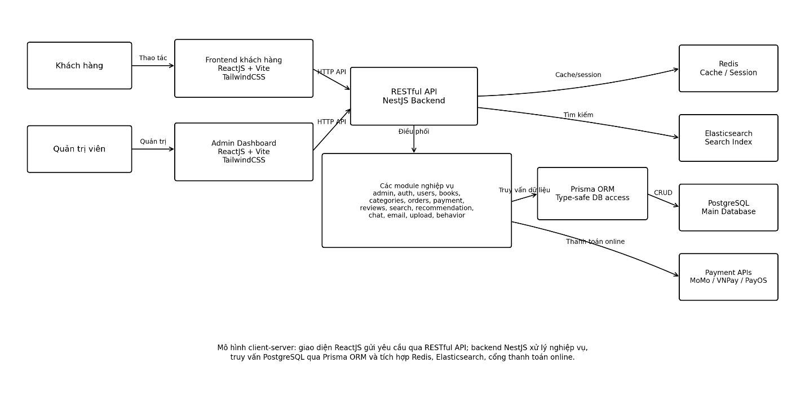

Hình 2.4.1 Kiến trúc tổng thể của hệ thống bán sách trực tuyến

Tầng giao diện người dùng
Tầng giao diện người dùng được xây dựng bằng ReactJS kết hợp với Vite theo mô hình Single Page Application. Trong đó, ReactJS đảm nhiệm việc xây dựng các thành phần giao diện, Vite hỗ trợ môi trường phát triển nhanh và tối ưu quá trình build, còn TailwindCSS được sử dụng để thiết kế giao diện theo hướng linh hoạt, dễ bảo trì và thống nhất về bố cục. Tầng này có nhiệm vụ hiển thị giao diện, tiếp nhận thao tác của người dùng và gửi yêu cầu đến backend thông qua RESTful API.
Đối với khách hàng, frontend cung cấp các màn hình như trang chủ, danh sách sách, tìm kiếm, chi tiết sách, giỏ hàng, thanh toán, theo dõi đơn hàng và thông tin tài khoản. Đối với quản trị viên, hệ thống cung cấp Admin Dashboard để quản lý sách, danh mục, người dùng, đơn hàng, đánh giá và thống kê hoạt động.
Việc sử dụng ReactJS kết hợp Vite và TailwindCSS giúp quá trình phát triển giao diện thuận tiện hơn, tốc độ phản hồi trong môi trường phát triển nhanh hơn và dễ chia nhỏ giao diện thành các component có thể tái sử dụng. Các thành phần như Header, Product Card, Cart Item, Order Table, Search Filter và Dashboard Widget có thể được sử dụng ở nhiều màn hình khác nhau. Ngoài ra, hệ thống có sử dụng Framer Motion để tăng tính trực quan cho một số hiệu ứng giao diện và i18next để hỗ trợ định hướng đa ngôn ngữ.

Tầng API và xử lý nghiệp vụ
Backend của hệ thống được xây dựng bằng Node.js/NestJS, tổ chức theo hướng module. Mỗi module phụ trách một nhóm nghiệp vụ riêng, giúp mã nguồn rõ ràng và dễ bảo trì.
Bảng 2.4.3 Mô tả tầng API và xử lý nghiệp vụ
Module | Chức năng chính
Admin Module | Cung cấp các API phục vụ phân hệ quản trị, hỗ trợ quản trị viên theo dõi và quản lý dữ liệu hệ thống.
Auth Module | Xử lý đăng ký, đăng nhập, xác thực người dùng, xác thực token và phân quyền truy cập.
Behavior Module | Ghi nhận hành vi người dùng như xem sách, tìm kiếm, thêm vào giỏ hàng, đặt hàng để phục vụ thống kê và gợi ý cá nhân hóa.
Books Module | Quản lý dữ liệu sách, bao gồm thêm, sửa, xóa, xem chi tiết sách, cập nhật giá, tồn kho và thông tin liên quan.
User Module | Đăng ký, đăng nhập, xác thực người dùng, phân quyền khách hàng và quản trị viên
Catalog Module | Quản lý sách, tác giả, nhà xuất bản, danh mục và tồn kho
Cart Module | Xử lý nghiệp vụ giỏ hàng ở mức API, tiếp nhận dữ liệu giỏ hàng từ phía client khi người dùng thao tác hoặc đặt hàng. Giỏ hàng không được lưu thành bảng riêng trong PostgreSQL.
Categories Module | Quản lý danh mục sách, hỗ trợ phân loại sách và lọc sản phẩm theo danh mục.
Chat Module | Cung cấp chức năng chatbot  Hỗ trợ người dùng tìm sách, gợi ý sách, tra cứu thông tin liên quan
Email Module | Gửi email thông báo liên quan đến tài khoản, đơn hàng hoặc các sự kiện cần thông báo cho người dùng.
Order Module | Tạo đơn hàng, quản lý chi tiết đơn hàng, cập nhật trạng thái đơn hàng và liên kết với thông tin thanh toán.
Search Module | Tìm kiếm sách theo tên, tác giả, danh mục, nhà xuất bản hoặc từ khóa
Review Module | Quản lý đánh giá và bình luận của người dùng
Recommendation Module | Gợi ý sách dựa trên hành vi, lịch sử mua hàng và xu hướng
Dashboard Module | Tổng hợp dữ liệu thống kê phục vụ quản trị viên
Payment Module | Xử lý các phương thức thanh toán như COD, chuyển khoản ngân hàng, MoMo, VNPay và PayOS; cập nhật trạng thái thanh toán sau khi giao dịch được xử lý.
Prisma Module | Cung cấp lớp trung gian làm việc với cơ sở dữ liệu PostgreSQL thông qua Prisma ORM, hỗ trợ truy vấn dữ liệu theo hướng type-safe.
Update Module | Xử lý tải lên và quản lý hình ảnh sách hoặc các tệp liên quan đến sản phẩm.

Các module backend giao tiếp với frontend thông qua RESTful API. Ví dụ, khi khách hàng tìm kiếm sách, frontend gửi yêu cầu đến Search API; khi khách hàng đặt hàng, frontend gửi yêu cầu đến Order API; khi quản trị viên cập nhật sách, Admin Dashboard gửi yêu cầu đến Catalog API.

Tầng dữ liệu
Tầng dữ liệu sử dụng PostgreSQL làm cơ sở dữ liệu chính để lưu trữ các thông tin quan trọng của hệ thống. Các nhóm dữ liệu chính gồm:
Bảng 2.4.4 Mô tả tầng dữ liệu
Nhóm dữ liệu | Bảng/đối tượng tiêu biểu | Mục đích
Người dùng | users, user_profiles | Lưu thông tin tài khoản, vai trò và hồ sơ người dùng
Sách | books, authors, publishers, categories | Lưu thông tin sách, tác giả, nhà xuất bản và danh mục
Đơn hàng | orders, order_items | Lưu đơn hàng và chi tiết từng sản phẩm trong đơn
Thanh toán | payments | Lưu phương thức thanh toán, trạng thái thanh toán, mã giao dịch và thông tin liên quan đến các phương thức COD, chuyển khoản ngân hàng, MoMo, VNPay.
Đánh giá | reviews | Lưu đánh giá và bình luận của khách hàng
Hành vi | user_behavior_events | Lưu hành vi xem sách, tìm kiếm, thêm giỏ hàng và mua hàng

Ngoài PostgreSQL, hệ thống sử dụng Elasticsearch để hỗ trợ tìm kiếm toàn văn. Dữ liệu sách như tên sách, tác giả, mô tả, danh mục, giá, đánh giá và tình trạng còn hàng có thể được đồng bộ sang Elasticsearch nhằm tăng tốc độ tìm kiếm và hỗ trợ lọc kết quả.
Redis có thể được sử dụng để lưu cache dữ liệu thường xuyên truy cập, session đăng nhập hoặc giỏ hàng tạm thời. Việc sử dụng Redis giúp giảm tải cho cơ sở dữ liệu chính và cải thiện tốc độ phản hồi của hệ thống.

Luồng xử lý tổng quát
Luồng xử lý tổng quát của hệ thống được thực hiện theo các bước sau:
- Người dùng thao tác trên giao diện ReactJS, ví dụ tìm kiếm sách, thêm vào giỏ hàng hoặc đặt hàng.
- Frontend gửi yêu cầu đến backend thông qua RESTful API.
- Backend tiếp nhận yêu cầu, kiểm tra dữ liệu đầu vào và xác thực quyền truy cập nếu cần.
- Module nghiệp vụ tương ứng xử lý yêu cầu.
- Backend truy vấn hoặc cập nhật dữ liệu trong PostgreSQL, Redis hoặc Elasticsearch.
- Backend trả kết quả về frontend.
- Frontend hiển thị kết quả cho người dùng.
Ví dụ, với chức năng đặt hàng, frontend gửi thông tin giỏ hàng, địa chỉ giao hàng và phương thức thanh toán đến backend. Backend kiểm tra tồn kho, tạo đơn hàng, lưu chi tiết đơn hàng, cập nhật trạng thái thanh toán và trả kết quả đặt hàng thành công cho người dùng.

Bảo mật và phân quyền trong kiến trúc
Hệ thống cần đảm bảo phân quyền rõ ràng giữa khách hàng và quản trị viên. Khách hàng chỉ được truy cập các chức năng như xem sách, đặt hàng, theo dõi đơn hàng và đánh giá sách. Quản trị viên có quyền truy cập các chức năng quản lý như quản lý sách, danh mục, đơn hàng, người dùng và Dashboard.
Các API quan trọng cần yêu cầu xác thực trước khi truy cập. Mật khẩu người dùng cần được mã hóa trước khi lưu vào cơ sở dữ liệu. Backend cần kiểm tra quyền truy cập đối với các API quản trị để tránh trường hợp người dùng thông thường thực hiện các thao tác không được phép.

Khả năng mở rộng của kiến trúc
Kiến trúc hệ thống được tổ chức theo hướng module nên có khả năng mở rộng trong tương lai. Khi cần phát triển thêm chức năng mới, hệ thống có thể bổ sung các module như quản lý khuyến mãi, thanh toán trực tuyến, quản lý vận chuyển, gửi email thông báo hoặc nâng cấp Recommendation Engine.
Ngoài ra, do backend được tổ chức theo hướng Modular Monolith, trong trường hợp hệ thống phát triển lớn hơn, một số module có thể được tách thành service độc lập, ví dụ Search Service, Recommendation Service hoặc Order Service. Điều này giúp hệ thống có khả năng mở rộng mà không cần thay đổi toàn bộ kiến trúc ban đầu.

Phân tích và thiết kế dữ liệu
Phân tích dữ liệu là một phần quan trọng trong hệ thống bán sách trực tuyến, giúp hệ thống không chỉ lưu trữ và xử lý thông tin nghiệp vụ mà còn hỗ trợ tìm kiếm, gợi ý sản phẩm, thống kê hoạt động kinh doanh và xây dựng Dashboard cho quản trị viên. Dữ liệu trong hệ thống bao gồm dữ liệu sách, người dùng, đơn hàng, đánh giá, hành vi tương tác và dữ liệu phục vụ tìm kiếm. Theo định hướng của proposal, hệ thống có các nhóm dữ liệu chính như users, books, orders, order_items, reviews, user_behavior_events và dữ liệu chỉ mục trên Elasticsearch để hỗ trợ tìm kiếm thông minh.

Mô tả và nguồn dữ liệu
Dữ liệu của hệ thống được chia thành nhiều nhóm nhằm phục vụ các chức năng khác nhau trong quá trình vận hành website bán sách trực tuyến.
Thứ nhất là dữ liệu sách. Đây là nhóm dữ liệu trung tâm của hệ thống, bao gồm các thông tin như mã sách, ISBN, tên sách, tác giả, nhà xuất bản, mô tả, giá bán, số lượng tồn kho, số lượng đã bán, ngôn ngữ, năm xuất bản, ảnh bìa, danh mục và điểm đánh giá trung bình. Dữ liệu sách được sử dụng để hiển thị sản phẩm, tìm kiếm, lọc, quản lý tồn kho và làm đầu vào cho chức năng gợi ý sách.
Thứ hai là dữ liệu người dùng. Nhóm dữ liệu này bao gồm thông tin tài khoản như họ tên, email, số điện thoại, mật khẩu đã được mã hóa, vai trò người dùng, trạng thái tài khoản và thời gian đăng nhập gần nhất. Ngoài ra, hệ thống có thể lưu thêm một số thông tin phục vụ cá nhân hóa như thể loại sách yêu thích, ngôn ngữ ưu tiên hoặc mức độ đọc của người dùng.
Thứ ba là dữ liệu đơn hàng. Nhóm dữ liệu này bao gồm thông tin đơn hàng, mã đơn hàng, người đặt hàng, trạng thái đơn hàng, tổng tiền, phí vận chuyển, phương thức thanh toán, trạng thái thanh toán, địa chỉ giao hàng và ghi chú. Bên cạnh đó, bảng chi tiết đơn hàng lưu thông tin từng cuốn sách trong đơn, số lượng, đơn giá tại thời điểm mua và mức giảm giá nếu có.
Thứ tư là dữ liệu đánh giá và hành vi người dùng. Dữ liệu đánh giá bao gồm số sao, nội dung nhận xét, trạng thái duyệt đánh giá và thời gian tạo đánh giá. Dữ liệu hành vi bao gồm các sự kiện như xem sách, tìm kiếm, thêm vào giỏ hàng, thêm vào danh sách yêu thích, mua hàng và thời gian người dùng tương tác với sản phẩm. Đây là nguồn dữ liệu quan trọng để phân tích nhu cầu người dùng và hỗ trợ Recommendation Engine.
Thứ năm là dữ liệu phục vụ tìm kiếm. Một phần dữ liệu sách được đồng bộ sang Elasticsearch để hỗ trợ tìm kiếm toàn văn, tìm kiếm theo tên sách, tác giả, nhà xuất bản, danh mục, mô tả và các từ khóa liên quan. Dữ liệu này giúp cải thiện tốc độ tìm kiếm và hỗ trợ các tính năng như lọc theo danh mục, khoảng giá, đánh giá hoặc tình trạng còn hàng.
Về nguồn dữ liệu, trong phạm vi đồ án, dữ liệu được xây dựng từ ba nguồn chính: dữ liệu mẫu tự tạo, dữ liệu sách được tổng hợp từ các nguồn công khai phục vụ mục đích học tập và dữ liệu giả lập cho người dùng, đơn hàng, đánh giá và hành vi tương tác. Việc sử dụng dữ liệu mẫu giúp hệ thống có đủ dữ liệu để demo các chức năng như tìm kiếm, lọc sản phẩm, gợi ý sách, thống kê doanh thu và hiển thị Dashboard.

Tiền xử lý và làm sạch dữ liệu
Trước khi đưa dữ liệu vào hệ thống, dữ liệu cần được tiền xử lý và làm sạch để đảm bảo tính chính xác, nhất quán và phù hợp với cấu trúc cơ sở dữ liệu đã thiết kế. Quá trình này đặc biệt quan trọng đối với dữ liệu sách, dữ liệu người dùng, dữ liệu đơn hàng và dữ liệu phục vụ tìm kiếm.
Đối với dữ liệu sách, hệ thống cần kiểm tra các trường bắt buộc như tên sách, giá bán, số lượng tồn kho, danh mục và tác giả. Các bản ghi thiếu thông tin quan trọng cần được bổ sung hoặc loại bỏ khỏi tập dữ liệu demo. Giá bán cần được chuẩn hóa về cùng một định dạng số, số lượng tồn kho không được nhỏ hơn 0, điểm đánh giá cần nằm trong khoảng hợp lệ và năm xuất bản phải có định dạng phù hợp.
Đối với dữ liệu tác giả, nhà xuất bản và danh mục, cần thực hiện chuẩn hóa tên để tránh trùng lặp dữ liệu. Ví dụ, cùng một tác giả hoặc nhà xuất bản có thể bị nhập bằng nhiều cách khác nhau, gây sai lệch khi tìm kiếm và thống kê. Vì vậy, dữ liệu cần được loại bỏ khoảng trắng dư thừa, thống nhất cách viết hoa, chuẩn hóa tiếng Việt có dấu và liên kết đúng với các bảng quan hệ.
Đối với dữ liệu đơn hàng, cần kiểm tra tính hợp lệ giữa bảng đơn hàng và bảng chi tiết đơn hàng. Mỗi đơn hàng phải có ít nhất một sản phẩm, tổng tiền đơn hàng cần được tính dựa trên số lượng và đơn giá của từng sản phẩm. Trạng thái đơn hàng cần nằm trong các giá trị hợp lệ như chờ xử lý, đã xác nhận, đang giao, đã hoàn thành hoặc đã hủy. Việc làm sạch dữ liệu đơn hàng giúp đảm bảo tính chính xác khi thống kê doanh thu và số lượng sách bán ra.
Đối với dữ liệu đánh giá, hệ thống cần kiểm tra điểm đánh giá từ 1 đến 5, loại bỏ nội dung rỗng hoặc không hợp lệ nếu cần. Các đánh giá có nội dung không phù hợp có thể được đưa vào trạng thái chờ duyệt hoặc bị từ chối trong phân hệ quản trị.
Đối với dữ liệu hành vi người dùng, các sự kiện như xem sách, tìm kiếm, thêm vào giỏ hàng và mua hàng cần được lưu với thời gian phát sinh rõ ràng. Các bản ghi lỗi, thiếu mã người dùng, thiếu mã sách hoặc sai loại sự kiện cần được xử lý trước khi sử dụng cho phân tích và gợi ý sản phẩm.
Riêng đối với dữ liệu tìm kiếm trên Elasticsearch, hệ thống cần chuẩn hóa các trường như tiêu đề sách, tên tác giả, danh mục, mô tả và từ khóa gợi ý. Một số bước tiền xử lý có thể bao gồm chuyển đổi chữ thường, loại bỏ khoảng trắng thừa, xử lý từ đồng nghĩa, chuẩn hóa tiếng Việt và tạo các trường hỗ trợ autocomplete. Điều này giúp kết quả tìm kiếm chính xác và thân thiện hơn với người dùng.

Phân tích khám phá dữ liệu
Phân tích khám phá dữ liệu được thực hiện nhằm hiểu rõ đặc điểm của dữ liệu trong hệ thống, phát hiện các xu hướng chính và làm cơ sở cho việc xây dựng Dashboard cũng như chức năng gợi ý sách. Trong phạm vi đồ án, phân tích khám phá dữ liệu tập trung vào các nhóm dữ liệu chính gồm sách, đơn hàng, người dùng, đánh giá và hành vi tương tác.
Đối với dữ liệu sách, hệ thống có thể phân tích số lượng sách theo danh mục, tác giả, nhà xuất bản, khoảng giá, ngôn ngữ và tình trạng tồn kho. Việc phân tích này giúp quản trị viên biết được danh mục nào có nhiều sách, nhóm sách nào còn ít hàng, sách nào bán chạy và sách nào ít được quan tâm. Ngoài ra, việc thống kê điểm đánh giá trung bình cũng giúp xác định các đầu sách có chất lượng tốt hoặc được người dùng đánh giá cao.
Đối với dữ liệu đơn hàng, hệ thống có thể phân tích số lượng đơn hàng theo thời gian, trạng thái đơn hàng, phương thức thanh toán và tổng doanh thu. Các chỉ số như tổng số đơn hàng, doanh thu theo ngày, số đơn đã hoàn thành, số đơn đã hủy và giá trị trung bình của mỗi đơn hàng giúp quản trị viên đánh giá hiệu quả hoạt động kinh doanh.
Đối với dữ liệu người dùng, hệ thống có thể phân tích số lượng tài khoản đăng ký, số người dùng hoạt động, số khách hàng đã đặt hàng và nhóm khách hàng mua hàng nhiều lần. Những thông tin này giúp đánh giá mức độ tăng trưởng người dùng và khả năng giữ chân khách hàng.
Đối với dữ liệu hành vi, hệ thống có thể phân tích các hành động phổ biến như lượt xem sách, lượt tìm kiếm, lượt thêm vào giỏ hàng và lượt mua hàng. Từ đó, hệ thống có thể xác định những cuốn sách được xem nhiều nhưng ít được mua, những từ khóa được tìm kiếm nhiều hoặc những danh mục đang được người dùng quan tâm. Đây là dữ liệu có giá trị để cải thiện giao diện, tối ưu tìm kiếm và xây dựng chức năng gợi ý cá nhân hóa.
Đối với dữ liệu đánh giá, hệ thống có thể phân tích phân bố điểm đánh giá, số lượng đánh giá theo từng sách và các sản phẩm có phản hồi tích cực hoặc tiêu cực. Kết quả phân tích này giúp quản trị viên kiểm soát chất lượng sản phẩm và hỗ trợ khách hàng lựa chọn sách phù hợp hơn.
Thông qua quá trình phân tích khám phá dữ liệu, hệ thống có thể rút ra các thông tin quan trọng như sách bán chạy, danh mục được quan tâm, doanh thu theo thời gian, hành vi mua hàng của người dùng và hiệu quả của các chức năng tìm kiếm, gợi ý.

Phân tích nghiệp vụ và Dashboard
Dashboard là công cụ hỗ trợ quản trị viên theo dõi tình hình hoạt động của hệ thống một cách trực quan. Thay vì chỉ quản lý dữ liệu dưới dạng bảng, Dashboard giúp tổng hợp các chỉ số quan trọng, biểu đồ và báo cáo để phục vụ quá trình ra quyết định.
Trong hệ thống bán sách trực tuyến, Dashboard cần hiển thị các chỉ số tổng quan như tổng số sách, tổng số người dùng, tổng số đơn hàng, tổng doanh thu, số đơn hàng đang chờ xử lý, số đơn hàng đã hoàn thành và số lượng sách sắp hết hàng. Đây là các chỉ số giúp quản trị viên nắm nhanh tình trạng vận hành của hệ thống.
Về mặt kinh doanh, Dashboard có thể hiển thị doanh thu theo ngày, tuần hoặc tháng, giúp quản trị viên theo dõi sự thay đổi của doanh thu theo thời gian. Ngoài ra, hệ thống có thể thống kê số lượng đơn hàng theo trạng thái, bao gồm đơn đang chờ xử lý, đã xác nhận, đang giao, đã hoàn thành và đã hủy. Thông tin này giúp quản trị viên kiểm soát tiến độ xử lý đơn hàng.
Đối với quản lý sản phẩm, Dashboard có thể hiển thị top sách bán chạy, top sách được xem nhiều, sách có đánh giá cao, sách tồn kho thấp và doanh thu theo danh mục sách. Những thông tin này giúp quản trị viên biết được sản phẩm nào đang có nhu cầu cao, sản phẩm nào cần nhập thêm và danh mục nào mang lại doanh thu tốt.
Đối với phân tích người dùng, Dashboard có thể hiển thị số lượng người dùng mới, số lượng khách hàng đã mua hàng, tỷ lệ người dùng quay lại và nhóm khách hàng có giá trị đơn hàng cao. Các chỉ số này hỗ trợ việc đánh giá hiệu quả thu hút và giữ chân khách hàng.
Đối với tìm kiếm và gợi ý sách, Dashboard có thể thống kê các từ khóa được tìm kiếm nhiều, số lượt tìm kiếm không có kết quả, số lượt click vào sách được gợi ý và tỷ lệ chuyển đổi từ gợi ý sang mua hàng. Đây là cơ sở để cải thiện thuật toán tìm kiếm, bổ sung dữ liệu sách còn thiếu và nâng cao chất lượng Recommendation Engine.
Bảng 2.5.4 Mô tả một số chỉ số Dashboard chính của hệ thống
Nhóm chỉ số | Chỉ số cần theo dõi | Ý nghĩa
Tổng quan hệ thống | Tổng số sách, tổng người dùng, tổng đơn hàng, tổng doanh thu | Giúp quản trị viên nắm tình hình chung của hệ thống
Đơn hàng | Số đơn theo trạng thái, số đơn hoàn thành, số đơn bị hủy | Theo dõi tiến độ xử lý và chất lượng vận hành đơn hàng
Doanh thu | Doanh thu theo ngày, tuần, tháng | Đánh giá hiệu quả kinh doanh theo thời gian
Sản phẩm | Sách bán chạy, sách tồn kho thấp, sách được xem nhiều | Hỗ trợ quản lý tồn kho và chiến lược bán hàng
Người dùng | Người dùng mới, khách hàng quay lại, khách hàng mua nhiều | Phân tích hành vi và mức độ gắn bó của khách hàng
Tìm kiếm | Từ khóa phổ biến, tìm kiếm không có kết quả | Cải thiện chất lượng dữ liệu và chức năng tìm kiếm
Gợi ý sách | Lượt click vào sách được gợi ý, tỷ lệ chuyển đổi | Đánh giá hiệu quả của Recommendation Engine

Mô hình hệ thống
Mô hình hệ thống được xây dựng nhằm mô tả cách các tác nhân tương tác với Hệ Thống Bán Sách Trực Tuyến. Hệ thống gồm hai nhóm người dùng chính là Khách hàng và Quản trị viên. Khách hàng sử dụng hệ thống để tìm kiếm sách, xem chi tiết sản phẩm, quản lý giỏ hàng, đặt hàng, thanh toán và theo dõi đơn hàng. Quản trị viên sử dụng hệ thống để quản lý sách, danh mục, người dùng, đơn hàng, đánh giá và theo dõi hoạt động kinh doanh thông qua Dashboard.
Ngoài các chức năng cơ bản của một website bán sách trực tuyến, hệ thống còn hỗ trợ một số chức năng nâng cao như tìm kiếm thông minh, gợi ý sách cá nhân hóa và chatbot hỗ trợ người dùng, phù hợp với định hướng phát triển của đồ án.

Mô hình Use-case tổng quát
- Các tác nhân của hệ thống
STT | Tác nhân | Vai trò
1 | Khách hàng | Người sử dụng hệ thống để xem sách, tìm kiếm sách, thêm sách vào giỏ hàng, đặt hàng, thanh toán, theo dõi đơn hàng và đánh giá sách.
2 | Quản trị viên | Người quản lý dữ liệu hệ thống, bao gồm sách, danh mục, người dùng, đơn hàng, đánh giá và thống kê hoạt động kinh doanh.
- Danh sách các Use-case chính
Mã UC | Tên Use-case | Tác nhân | Mô tả
UC01 | Đăng ký tài khoản | Khách hàng | Cho phép khách hàng tạo tài khoản mới trên hệ thống.
UC02 | Đăng nhập | Khách hàng, Quản trị viên | Cho phép người dùng đăng nhập để sử dụng các chức năng phù hợp với vai trò.
UC03 | Xem danh sách sách | Khách hàng | Hiển thị danh sách sách mới, sách bán chạy, sách nổi bật hoặc sách được đề xuất.
UC04 | Tìm kiếm và lọc sách | Khách hàng | Cho phép khách hàng tìm kiếm sách theo tên, tác giả, nhà xuất bản, danh mục, giá hoặc đánh giá.
UC05 | Xem chi tiết sách | Khách hàng | Hiển thị thông tin chi tiết của sách như tên sách, tác giả, mô tả, giá bán, tồn kho, hình ảnh và đánh giá.
UC06 | Quản lý giỏ hàng | Khách hàng | Cho phép khách hàng thêm sách vào giỏ hàng, xóa sách, thay đổi số lượng và xem tổng tiền.
UC07 | Đặt hàng | Khách hàng | Cho phép khách hàng xác nhận thông tin giao hàng, lựa chọn phương thức thanh toán và tạo đơn hàng.
UC08 | Thanh toán | Khách hàng | Cho phép khách hàng lựa chọn phương thức thanh toán phù hợp như COD hoặc chuyển khoản.
UC09 | Theo dõi đơn hàng | Khách hàng | Cho phép khách hàng xem danh sách đơn hàng và trạng thái xử lý của từng đơn hàng.
UC10 | Đánh giá sách | Khách hàng | Cho phép khách hàng đánh giá và bình luận về sách.
UC11 | Nhận gợi ý sách | Khách hàng | Hệ thống đề xuất các đầu sách phù hợp dựa trên hành vi, lịch sử mua hàng hoặc xu hướng.
UC12 | Sử dụng chatbot hỗ trợ | Khách hàng | Hỗ trợ khách hàng tìm sách, hỏi thông tin sản phẩm hoặc tra cứu đơn hàng.
UC13 | Quản lý sách | Quản trị viên | Cho phép quản trị viên thêm, sửa, xóa và cập nhật thông tin sách.
UC14 | Quản lý danh mục | Quản trị viên | Cho phép quản trị viên thêm, sửa, xóa các danh mục hoặc thể loại sách.
UC15 | Quản lý người dùng | Quản trị viên | Cho phép quản trị viên xem, tìm kiếm và quản lý thông tin người dùng.
UC16 | Quản lý đơn hàng | Quản trị viên | Cho phép quản trị viên xem chi tiết đơn hàng và cập nhật trạng thái đơn hàng.
UC17 | Quản lý đánh giá | Quản trị viên | Cho phép quản trị viên kiểm tra, duyệt hoặc ẩn các đánh giá không phù hợp.
UC18 | Xem Dashboard thống kê | Quản trị viên | Hiển thị các chỉ số như doanh thu, số lượng đơn hàng, sách bán chạy, tồn kho và tình hình hoạt động của hệ thống.
UC19 | Áp dụng mã giảm giá | Khách hàng | Cho phép khách hàng ap dụng mã giảm giá cho đơn hàng
UC20 | Quản lý mã giảm giá | Quản trị viên | Cho phép quản trị viên quản lý mã giảm giá
- Mối quan hệ giữa các Use-case
Một số Use-case trong hệ thống có quan hệ phụ thuộc hoặc mở rộng lẫn nhau. Use-case Đăng nhập là điều kiện cần để khách hàng thực hiện các chức năng như đặt hàng, thanh toán, theo dõi đơn hàng và đánh giá sách. Đối với quản trị viên, đăng nhập là điều kiện bắt buộc trước khi truy cập các chức năng quản lý hệ thống.
Use-case Đặt hàng có quan hệ với Quản lý giỏ hàng và Thanh toán, vì khách hàng cần có sản phẩm trong giỏ hàng trước khi tạo đơn hàng và cần lựa chọn phương thức thanh toán trong quá trình đặt hàng. Use-case Tìm kiếm và lọc sách có thể dẫn đến Xem chi tiết sách, sau đó khách hàng có thể thêm sách vào giỏ hàng.
Đối với phân hệ quản trị, các Use-case như Quản lý sách, Quản lý danh mục, Quản lý người dùng, Quản lý đơn hàng, Quản lý đánh giá và Xem Dashboard thống kê đều yêu cầu quyền quản trị viên. Các chức năng này giúp quản trị viên kiểm soát dữ liệu và theo dõi quá trình vận hành của hệ thống.
- Biểu đồ Use-case tổng quát
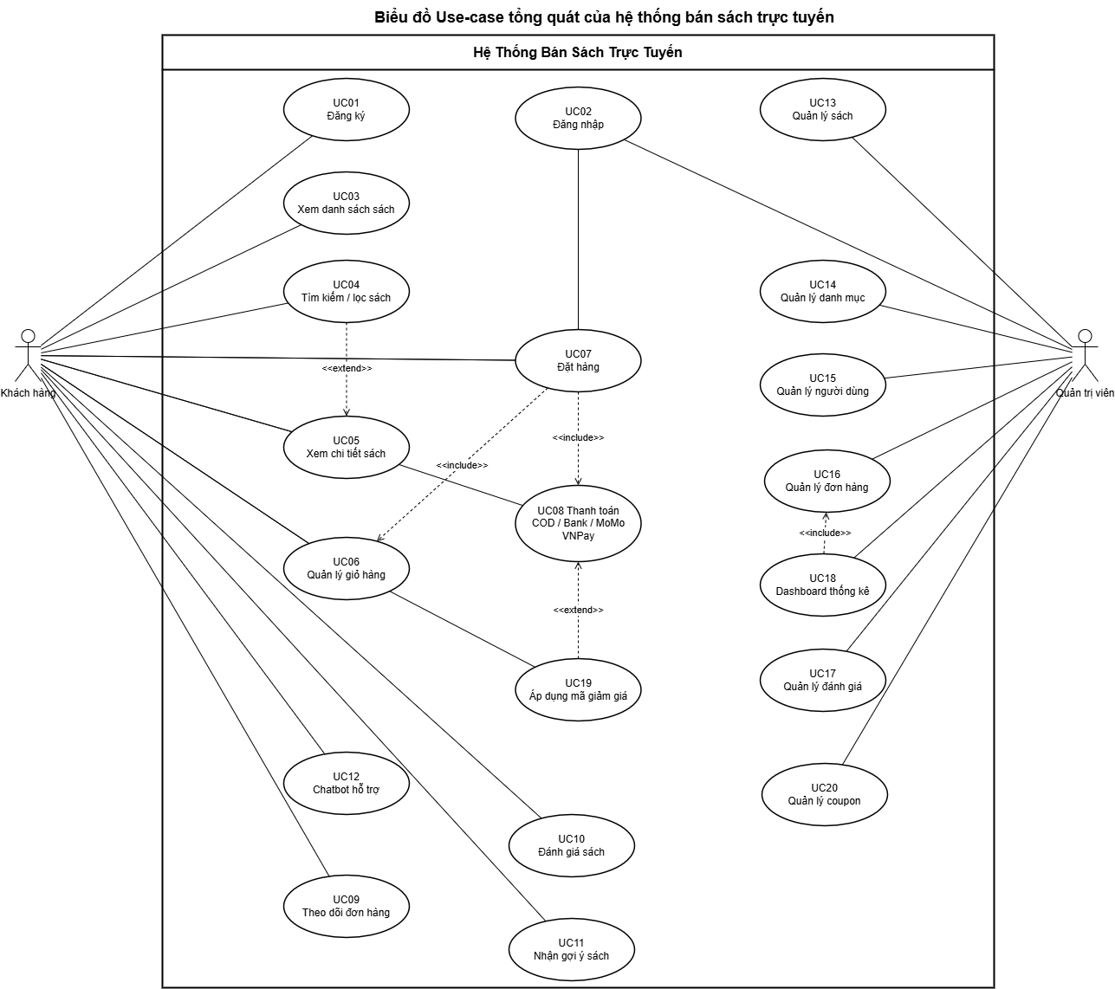

Hình 2.6.1.d Biểu đồ Use-case tổng quát của hệ thống bán sách trực tuyến

Đặc tả các kịch bản Use-case tiêu biểu
Phần này trình bày chi tiết một số Use-case tiêu biểu của hệ thống. Các Use-case được lựa chọn gồm những chức năng quan trọng nhất trong quá trình khách hàng mua sách trực tuyến và quản trị viên vận hành hệ thống.
a. UC1: Đăng ký tài khoản
Thành phần | Nội dung
Tác nhân | Khách hàng
Mục tiêu | Tạo tài khoản mới trên hệ thống
Điều kiện trước | Khách hàng chưa có tài khoản
Luồng chính | Khách hàng truy cập trang đăng ký, nhập họ tên, email, số điện thoại và mật khẩu. Hệ thống kiểm tra dữ liệu nhập vào, kiểm tra email đã tồn tại hay chưa. Nếu thông tin hợp lệ, hệ thống tạo tài khoản mới và lưu thông tin người dùng vào cơ sở dữ liệu.
Luồng thay thế | Nếu email đã tồn tại hoặc dữ liệu không hợp lệ, hệ thống hiển thị thông báo lỗi và yêu cầu khách hàng nhập lại.
Điều kiện sau | Tài khoản khách hàng được tạo thành công.
b. UC2: Đăng nhập
Thành phần | Nội dung
Tác nhân | Khách hàng, Quản trị viên
Mục tiêu | Xác thực người dùng để truy cập các chức năng tương ứng
Điều kiện trước | Người dùng đã có tài khoản hợp lệ
Luồng chính | Người dùng nhập email và mật khẩu. Hệ thống kiểm tra thông tin đăng nhập. Nếu thông tin chính xác, hệ thống cấp quyền truy cập theo vai trò của tài khoản.
Luồng thay thế | Nếu email hoặc mật khẩu không chính xác, hệ thống hiển thị thông báo lỗi.
Điều kiện sau | Người dùng đăng nhập thành công và được chuyển đến giao diện phù hợp.
c. UC04: Tìm kiếm và lọc sách
Thành phần | Nội dung
Tác nhân | Khách hàng
Mục tiêu | Tìm được sách phù hợp với nhu cầu
Điều kiện trước | Hệ thống đã có dữ liệu sách
Luồng chính | Khách hàng nhập từ khóa tìm kiếm như tên sách, tác giả hoặc nhà xuất bản. Hệ thống xử lý truy vấn và trả về danh sách sách phù hợp. Khách hàng có thể tiếp tục lọc kết quả theo thể loại, giá, đánh giá hoặc nhà xuất bản.
Luồng thay thế | Nếu không tìm thấy kết quả, hệ thống hiển thị thông báo và có thể gợi ý từ khóa hoặc danh mục liên quan.
Điều kiện sau | Danh sách sách phù hợp được hiển thị cho khách hàng.
d. UC05: Xem chi tiết sách
Thành phần | Nội dung
Tác nhân | Khách hàng
Mục tiêu | Xem đầy đủ thông tin của một cuốn sách trước khi mua
Điều kiện trước | Sách tồn tại và đang được hiển thị trên hệ thống
Luồng chính | Khách hàng chọn một cuốn sách từ danh sách sản phẩm hoặc kết quả tìm kiếm. Hệ thống hiển thị thông tin chi tiết gồm tên sách, tác giả, mô tả, giá bán, số lượng tồn kho, hình ảnh, đánh giá và các sách liên quan.
Luồng thay thế | Nếu sách không còn tồn tại hoặc đã bị ẩn, hệ thống hiển thị thông báo không tìm thấy sản phẩm.
Điều kiện sau | Khách hàng nắm được thông tin chi tiết và có thể thêm sách vào giỏ hàng.
- UC06. Quản lý giỏ hàng
Thành phần | Nội dung
Tác nhân | Khách hàng
Mục tiêu | Quản lý các sách muốn mua trước khi đặt hàng
Điều kiện trước | Sách còn hàng trong hệ thống
Luồng chính | Khách hàng thêm sách vào giỏ hàng, thay đổi số lượng hoặc xóa sản phẩm khỏi giỏ hàng. Hệ thống cập nhật lại số lượng, tổng tiền và thông tin giỏ hàng.
Luồng thay thế | Nếu số lượng đặt vượt quá tồn kho, hệ thống hiển thị thông báo và yêu cầu khách hàng điều chỉnh số lượng.
Điều kiện sau | Giỏ hàng được cập nhật chính xác.
- UC07: Đặt hàng
Thành phần | Nội dung
Tác nhân | Khách hàng
Mục tiêu | Tạo đơn hàng từ các sản phẩm trong giỏ hàng
Điều kiện trước | Khách hàng đã đăng nhập và giỏ hàng có ít nhất một sản phẩm
Luồng chính | Khách hàng kiểm tra giỏ hàng, nhập thông tin giao hàng, chọn phương thức thanh toán và xác nhận đặt hàng. Hệ thống tạo đơn hàng, lưu chi tiết đơn hàng và cập nhật trạng thái đơn hàng ban đầu.
Luồng thay thế | Nếu thông tin giao hàng không hợp lệ hoặc sản phẩm hết hàng, hệ thống thông báo lỗi và yêu cầu khách hàng điều chỉnh.
Điều kiện sau | Đơn hàng được tạo thành công.
- UC08: Thanh toán
Thành phần | Nội dung
Tác nhân | Khách hàng
Mục tiêu | Cho phép khách hàng lựa chọn phương thức thanh toán phù hợp và hoàn tất quá trình đặt hàng.
Điều kiện trước | Khách hàng đã có sản phẩm trong giỏ hàng và đã nhập đầy đủ thông tin giao hàng.
Luồng chính | Khách hàng lựa chọn phương thức thanh toán như thanh toán khi nhận hàng hoặc chuyển khoản. Hệ thống ghi nhận phương thức thanh toán và cập nhật thông tin thanh toán của đơn hàng.
Luồng thay thế | Nếu phương thức thanh toán không hợp lệ hoặc chưa được chọn, hệ thống yêu cầu khách hàng chọn lại.
Điều kiện sau | Thông tin thanh toán của đơn hàng được ghi nhận.
- UC09: Theo dõi đơn hàng
Thành phần | Nội dung
Tác nhân | Khách hàng
Mục tiêu | Cho phép khách hàng theo dõi trạng thái xử lý của các đơn hàng đã đặt.
Điều kiện trước | Khách hàng đã đăng nhập và đã có ít nhất một đơn hàng
Luồng chính | Khách hàng truy cập mục đơn hàng của tôi. Hệ thống hiển thị danh sách đơn hàng cùng trạng thái như chờ xử lý, đã xác nhận, đang giao, đã hoàn thành, đã hủy hoặc đã hoàn tiền.
Luồng thay thế | Nếu khách hàng chưa có đơn hàng nào, hệ thống hiển thị thông báo danh sách đơn hàng trống.
Điều kiện sau | Khách hàng nắm được tình trạng xử lý hiện tại của đơn hàng.
- UC13: Quản lý sách
Thành phần | Nội dung
Tác nhân | Quản trị viên
Mục tiêu | Quản lý thông tin sách trong hệ thống
Điều kiện trước | Quản trị viên đã đăng nhập vào hệ thống quản trị
Luồng chính | Quản trị viên truy cập chức năng quản lý sách, thêm sách mới, chỉnh sửa thông tin sách, cập nhật giá, số lượng tồn kho, hình ảnh hoặc xóa sách không còn kinh doanh.
Luồng thay thế | Nếu dữ liệu sách nhập vào không hợp lệ, hệ thống hiển thị thông báo lỗi và yêu cầu chỉnh sửa.
Điều kiện sau | Dữ liệu sách được cập nhật trong hệ thống.
- UC16: Quản lý đơn hàng
Thành phần | Nội dung
Tác nhân | Quản trị viên
Mục tiêu | Cho phép quản trị viên xem, xử lý và cập nhật trạng thái đơn hàng trong hệ thống.
Điều kiện trước | Có đơn hàng được tạo trong hệ thống
Luồng chính | Quản trị viên xem danh sách đơn hàng, kiểm tra chi tiết đơn hàng, thông tin khách hàng, sản phẩm đã mua, tổng tiền và phương thức thanh toán. Sau đó, quản trị viên cập nhật trạng thái đơn hàng theo quá trình xử lý.
Luồng thay thế | Nếu đơn hàng bị hủy hoặc không hợp lệ, quản trị viên cập nhật trạng thái hủy và ghi nhận lý do nếu cần.
Điều kiện sau | Trạng thái đơn hàng được cập nhật và khách hàng có thể theo dõi trên hệ thống.
- UC18: Xem Dashboard thống kê
Thành phần | Nội dung
Tác nhân | Quản trị viên
Mục tiêu | Theo dõi tình hình hoạt động của hệ thống
Điều kiện trước | Quản trị viên đã đăng nhập vào hệ thống quản trị
Luồng chính | Quản trị viên truy cập Dashboard. Hệ thống tổng hợp và hiển thị các chỉ số như tổng số sách, tổng số người dùng, tổng số đơn hàng, doanh thu, đơn hàng theo trạng thái, sách bán chạy và sách tồn kho thấp.
Luồng thay thế | Nếu chưa có đủ dữ liệu, hệ thống hiển thị các chỉ số mặc định hoặc thông báo chưa có dữ liệu thống kê.
Điều kiện sau | Quản trị viên nắm được tình hình vận hành tổng quan của hệ thống.

Mô hình lớp và đối tượng
Mô hình lớp và đối tượng được xây dựng nhằm mô tả cấu trúc dữ liệu và các thành phần nghiệp vụ chính của Hệ Thống Bán Sách Trực Tuyến. Mô hình này giúp xác định các lớp chính trong hệ thống, thuộc tính của từng lớp và mối quan hệ giữa các lớp. Đây là cơ sở để thiết kế cơ sở dữ liệu, xây dựng các module backend và triển khai các API phục vụ frontend ReactJS.
Dựa trên yêu cầu của hệ thống, các lớp chính được xác định xoay quanh các nhóm nghiệp vụ: người dùng, sách, danh mục, giỏ hàng, đơn hàng, thanh toán, đánh giá, hành vi người dùng và gợi ý sách. Các nhóm dữ liệu này phù hợp với định hướng proposal của đồ án, trong đó hệ thống có các bảng như User, UserProfile, UserAddress, Book, Author, Publisher, Category, Order, OrderItem, Payment, Review, UserBehaviorEvent, Coupon và Recommendation. Trong đó, lớp User đại diện cho tài khoản người dùng, lớp UserProfile lưu thông tin hồ sơ cá nhân, còn lớp UserAddress lưu các địa chỉ giao hàng của người dùng.
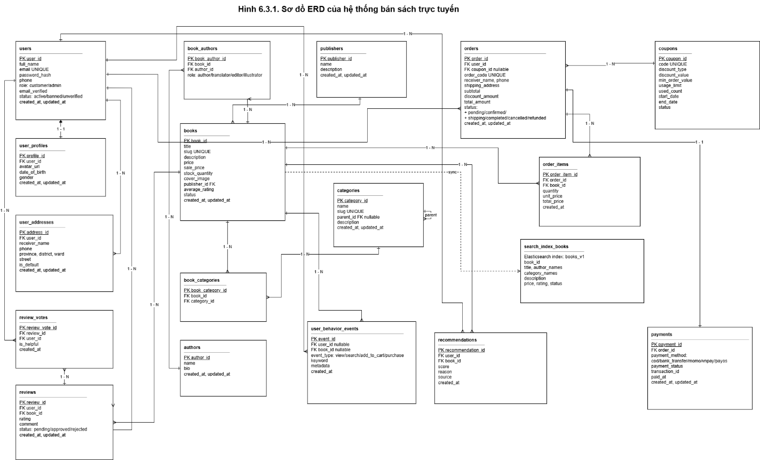

Hình 2.6.3 Sơ đồ liên kết thực thể - ERD
a. Danh sách các lớp chính trong hệ thống

Bảng 2.6.3.a Danh sách các lớp chính
STT | Lớp | Mô tả
1 | User | Đại diện cho người dùng trong hệ thống, bao gồm khách hàng và quản trị viên.
2 | UserProfile | Lưu thông tin mở rộng của người dùng, phục vụ cá nhân hóa và gợi ý sách.
3 | Book | Đại diện cho sách được bán trên hệ thống.
4 | Author | Đại diện cho tác giả của sách.
5 | Publisher | Đại diện cho nhà xuất bản.
6 | Category | Đại diện cho danh mục hoặc thể loại sách.
7 | Order | Đại diện cho đơn hàng của khách hàng.
8 | OrderItem | Đại diện cho từng sản phẩm trong đơn hàng.
9 | Payment | Đại diện cho thông tin thanh toán của đơn hàng.
10 | Review | Đại diện cho đánh giá và bình luận của khách hàng về sách.
11 | UserBehaviorEvent | Lưu lại hành vi người dùng như xem sách, tìm kiếm, thêm vào giỏ hàng hoặc mua hàng.
12 | Recommendation | Đại diện cho kết quả gợi ý sách cá nhân hóa.
b. Mô tả chi tiết các lớp tiêu biểu
- Lớp User
Lớp User đại diện cho tài khoản người dùng trong hệ thống. Mỗi người dùng có thể là khách hàng hoặc quản trị viên tùy theo vai trò được gán.

Bảng 2.6.3.b1 Mô tả chi tiết lớp User
Thuộc tính | Kiểu dữ liệu | Mô tả
userId | UUID | Mã định danh người dùng
fullName | String | Họ tên người dùng
email | String | Email đăng nhập
passwordHash | String | Mật khẩu đã được mã hóa
phone | String | Số điện thoại
role | Enum | Vai trò: customer hoặc admin
emailVerified | Boolen | Cho biết email của người dùng đã được xác thực hay chưa.
status | Enum | Trạng thái tài khoản
createdAt | DateTime | Thời gian tạo tài khoản
UpdateAt | DataTime | Thời điểm tài khoản được cập nhật gần nhất.
- Lớp UserAddress
Lớp UserAddress đại diện cho địa chỉ đặt hàng của khách hàng trong hệ thống.

Bảng 2.6.3.b2 Mô tả chi tiết lớp UserAddress
Thuộc tính | Kiểu dữ liệu | Mô tả
addressId | UUID | Mã định danh duy nhất của địa chỉ giao hàng.
userId | UUID | Mã người dùng sở hữu địa chỉ giao hàng.
receiverName | String | Họ tên người nhận hàng.
phone | String | Số điện thoại người nhận hàng.
province | String | Giá bán
district | String | Tỉnh hoặc thành phố của địa chỉ giao hàng.
ward | String | Phường hoặc xã của địa chỉ giao hàng.
Street | String | Địa chỉ chi tiết như số nhà, tên đường.
isDefault | Boolen | Xác định địa chỉ này có phải là địa chỉ mặc định hay không.
createAt | DateTime | Thời điểm địa chỉ được tạo.
updateAt | DateTime | Thời điểm địa chỉ được cập nhật gần nhất.

- Lớp Book
Lớp Book đại diện cho sách được bán trong hệ thống. Đây là lớp trung tâm của phân hệ sản phẩm.

Bảng 2.6.3.b3 Mô tả chi tiết lớp Book
Thuộc tính | Kiểu dữ liệu | Mô tả
bookId | UUID | Mã định danh sách
isbn | String | Mã ISBN
title | String | Tên sách
description | String | Mô tả sách
price | Decimal | Giá bán
stockQty | Integer | Số lượng tồn kho
soldCount | Integer | Số lượng đã bán
avgRating | Decimal | Điểm đánh giá trung bình
coverUrl | String | Đường dẫn ảnh bìa
isActive | Boolean | Trạng thái hiển thị sách
- Lớp Category
Lớp Category đại diện cho danh mục hoặc thể loại sách. Một sách có thể thuộc nhiều danh mục khác nhau.

Bảng 2.6.3.b4 Mô tả chi tiết lớp Category
Thuộc tính | Kiểu dữ liệu | Mô tả
categoryId | UUID | Mã danh mục
name | String | Tên danh mục
slug | String | Đường dẫn thân thiện
parentId | UUID | Mã danh mục cha
level | Integer | Cấp độ danh mục
- Dữ liệu về giỏ hàng

Bảng 2.6.3.b5 Mô tả xử lý giỏ hàng phía client
Thành phần | Mô tả
Dữ liệu giỏ hàng phía client | Lưu thông tin giỏ hàng của khách hàng
Cơ chế lưu trữ | Dữ liệu giỏ hàng được lưu ở phía client, có thể sử dụng localStorage để duy trì trạng thái trong quá trình người dùng thao tác.
Thao tác hỗ trợ | Thêm sách vào giỏ hàng, xóa sách khỏi giỏ hàng, cập nhật số lượng và tính tổng tiền tạm tính.
Đồng bộ với backend | Khi người dùng xác nhận đặt hàng, frontend gửi dữ liệu giỏ hàng lên backend để kiểm tra tồn kho, tạo đơn hàng và tạo chi tiết đơn hàng.

- Lớp Order và OrderItem
Lớp Order đại diện cho đơn hàng của khách hàng. Lớp OrderItem lưu chi tiết từng sách trong đơn hàng.

Bảng 2.6.3.b6 Mô tả chi tiết lớp Order và OrderItem
Lớp | Thuộc tính chính | Mô tả
Order | orderId, orderCode, userId, status, totalAmount, paymentMethod, shippingAddress, createdAt | Lưu thông tin đơn hàng
OrderItem | orderItemId, orderId, bookId, quantity, unitPrice, discount | Lưu chi tiết sản phẩm trong đơn hàng
- Lớp Review
Lớp Review đại diện cho đánh giá của khách hàng đối với sách.

Bảng 2.6.3.b7 Mô tả chi tiết lớp Review
Thuộc tính | Kiểu dữ liệu | Mô tả
reviewId | UUID | Mã đánh giá
userId | UUID | Người đánh giá
bookId | UUID | Sách được đánh giá
rating | Integer | Số sao đánh giá
content | String | Nội dung bình luận
status | Enum | Trạng thái đánh giá
createdAt | DateTime | Thời gian tạo đánh giá
- Lớp UserBehaviorEvent
Lớp UserBehaviorEvent được sử dụng để lưu các hành vi của người dùng trên hệ thống, phục vụ thống kê và gợi ý sách cá nhân hóa.

Bảng 2.6.3.b8 Mô tả chi tiết lớp UserBehaviorEvent
Thuộc tính | Kiểu dữ liệu | Mô tả
eventId | UUID | Mã sự kiện
userId | UUID | Người dùng thực hiện hành vi
eventType | Enum | Loại hành vi: view, search, add_to_cart, purchase
bookId | UUID | Sách liên quan đến hành vi
searchQuery | String | Từ khóa tìm kiếm nếu có
createdAt | DateTime | Thời gian phát sinh hành vi
c. Quan hệ giữa các lớp
Các lớp trong hệ thống có mối quan hệ với nhau theo bảng sau.

Bảng 2.6.3.c Quan hệ giữa các lớp
Quan hệ | Bội số | Mô tả
User - UserProfile | 1 – 1 | Mỗi người dùng có một hồ sơ cá nhân.
User - UserAddress | 1 – n | Một người dùng có thể có nhiều địa chỉ giao hàng.
User - Order | 1 – n | Một người dùng có thể tạo nhiều đơn hàng.
Order - OrderItem | 1 – n | Một đơn hàng gồm nhiều dòng sản phẩm..
OrderItem - Book | 1 – 1 | Mỗi dòng đơn hàng tương ứng với một cuốn sách.
Order – Payment | 1 – 1 | Mỗi đơn hàng có một thông tin thanh toán.
Book - Author | n – n | Một sách có thể có nhiều tác giả và một tác giả có thể viết nhiều sách.
Book - Category | n – n | Một sách có thể thuộc nhiều danh mục và một danh mục có thể chứa nhiều sách.
User - Review | 1 – n | Một người dùng có thể viết nhiều đánh giá.
Book - Review | 1 – n | Một sách có thể có nhiều đánh giá.
User - UserBehaviorEvent | 1 – n | Một người dùng có thể phát sinh nhiều hành vi tương tác.
Book - UserBehaviorEvent | 1 - n | Một sách có thể liên quan đến nhiều hành vi tương tác.
Coupon - Order | 1 - n | Một mã giảm giá có thể được áp dụng cho nhiều đơn hàng nếu còn hiệu lực và còn lượt sử dụng.

d. Biểu đồ lớp
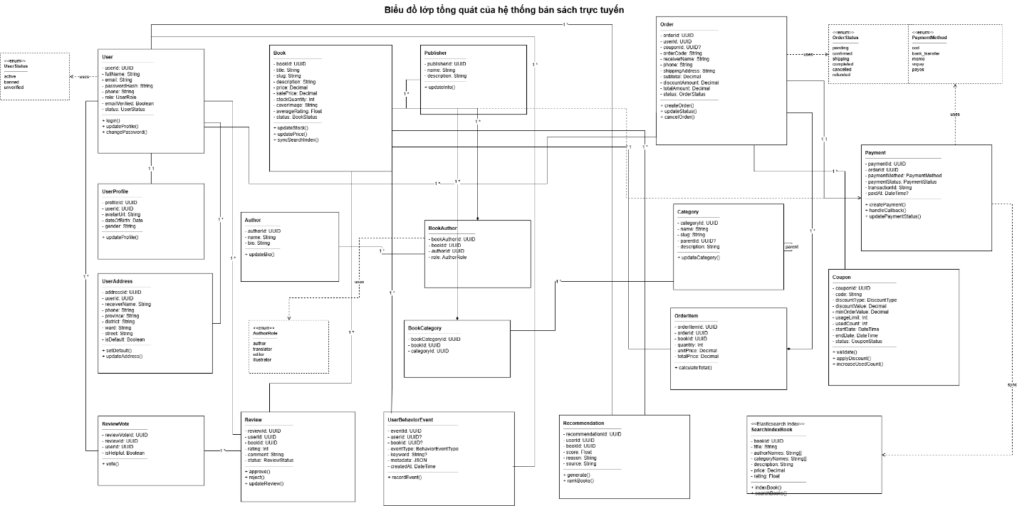

Hình 2.6.3.d Biểu đồ lớp tổng quát của hệ thống bán sách trực tuyến
e. Mô hình đối tượng minh họa
Để làm rõ hơn cách các lớp hoạt động trong thực tế, có thể xét ví dụ một khách hàng đặt mua sách trên hệ thống.
Ví dụ, người dùng Dương Công Minh đăng nhập vào hệ thống, tìm kiếm cuốn sách “Lập trình Python cho người mới bắt đầu”, thêm sách vào giỏ hàng với số lượng 1 và tiến hành đặt hàng. Khi đó, hệ thống sẽ tạo ra các đối tượng tương ứng như sau.

Bảng 2.6.3.e Mô hình đối tượng minh họa
Đối tượng | Giá trị minh họa
User | userId = U001, fullName = “Dương Công Minh”, role = “customer”
Book | bookId = B001, title = “Lập trình Python cho người mới bắt đầu”,  price = 150000
Cart | cartId = C001, userId = U001
CartItem | cartItemId = CI001, cartId = C001, bookId = B001, quantity = 1
Order | orderId = O001, orderCode = “ORD-2026-00001”, userId = U001, totalAmount = 150000
OrderItem | orderItemId = OI001, orderId = O001, bookId = B001, quantity = 1, unitPrice = 150000
Payment | paymentId = P001, orderId = O001, method = “COD”, status = “pending”

Các biểu đồ tuần tự
Biểu đồ tuần tự được sử dụng để mô tả trình tự tương tác giữa người dùng, giao diện hệ thống, các API backend và cơ sở dữ liệu trong từng chức năng cụ thể. Đối với Hệ Thống Bán Sách Trực Tuyến, các biểu đồ tuần tự tập trung vào những luồng nghiệp vụ quan trọng như đăng nhập, tìm kiếm sách, thêm sách vào giỏ hàng, đặt hàng, quản lý đơn hàng và gợi ý sách cá nhân hóa. Các luồng này phù hợp với định hướng hệ thống gồm phân hệ khách hàng, phân hệ quản trị viên, tìm kiếm thông minh và Recommendation Engine.
a. Biểu đồ tuần tự chức năng đăng nhập
Chức năng đăng nhập cho phép khách hàng hoặc quản trị viên xác thực tài khoản để sử dụng các chức năng tương ứng với quyền của mình. Frontend ReactJS tiếp nhận thông tin đăng nhập, gửi yêu cầu đến backend, backend kiểm tra thông tin tài khoản trong cơ sở dữ liệu và trả về kết quả xác thực.
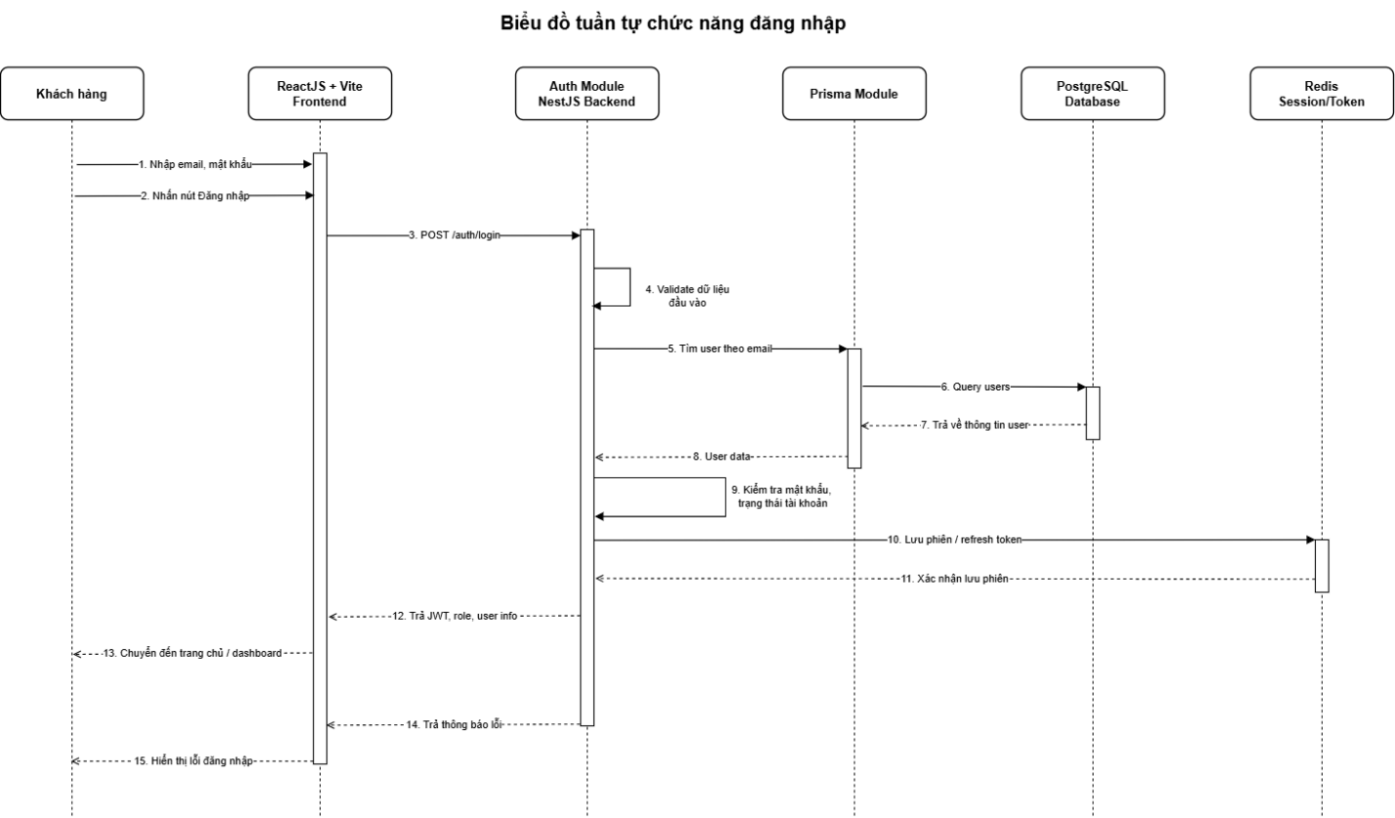

Hình 2.6.4.a Biểu đồ tuần tự chức năng đăng nhập
b. Biểu đồ tuần tự chức năng tìm kiếm và xem chi tiết sách
Chức năng tìm kiếm cho phép khách hàng nhập từ khóa để tìm sách theo tên sách, tác giả, nhà xuất bản hoặc danh mục. Hệ thống có thể sử dụng Elasticsearch để hỗ trợ tìm kiếm nhanh và chính xác hơn. Sau khi có danh sách kết quả, khách hàng có thể chọn một cuốn sách để xem thông tin chi tiết.
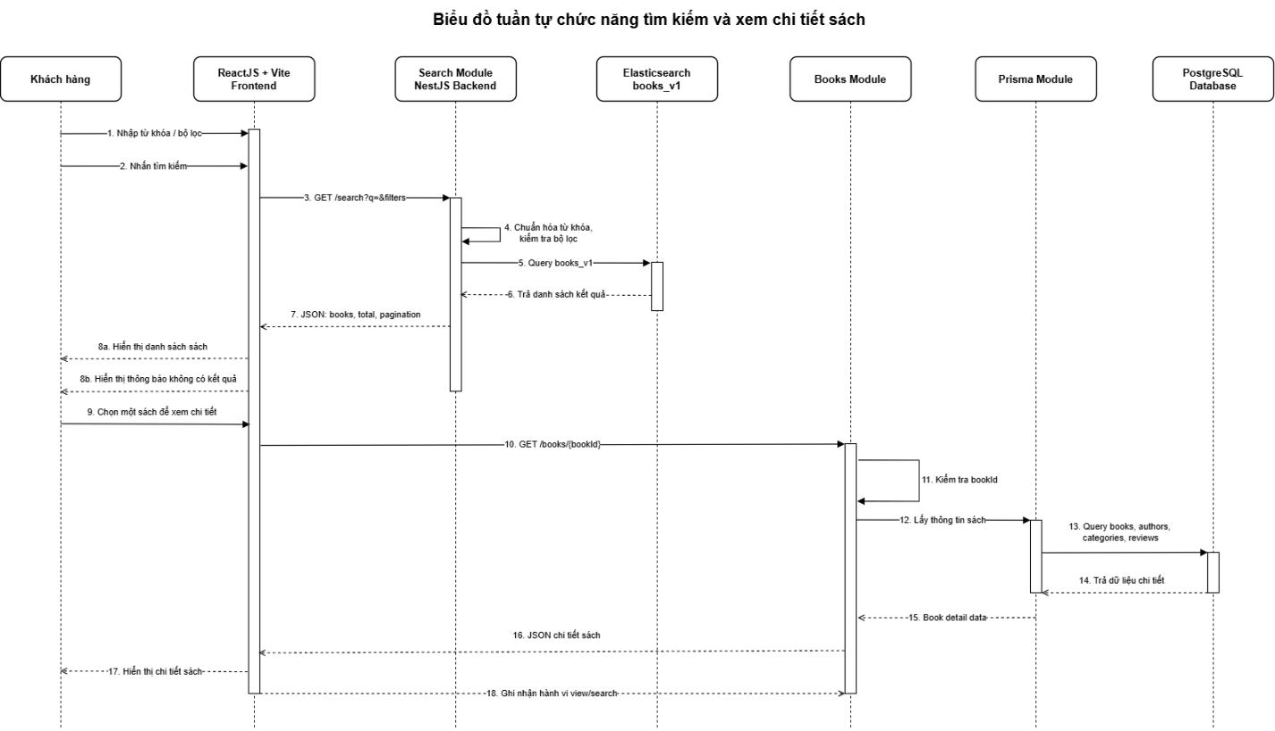

Hình 2.6.4.b Biểu đồ tuần tự chức năng tìm kiếm và xem chi tiết sách
c. Biểu đồ tuần tự chức năng thêm sách vào giỏ hàng
Chức năng thêm sách vào giỏ hàng cho phép khách hàng lưu các sản phẩm muốn mua trước khi đặt hàng. Khi khách hàng thêm sách, hệ thống cần kiểm tra số lượng tồn kho và cập nhật lại giỏ hàng.
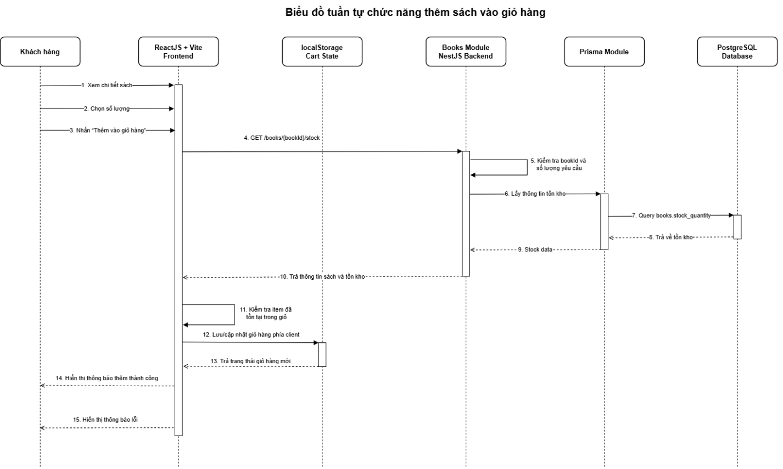

2.6.4.c Biểu đồ tuần tự chức năng thêm sách vào giỏ hàng
d. Biểu đồ tuần tự chức năng đặt hàng và thanh toán
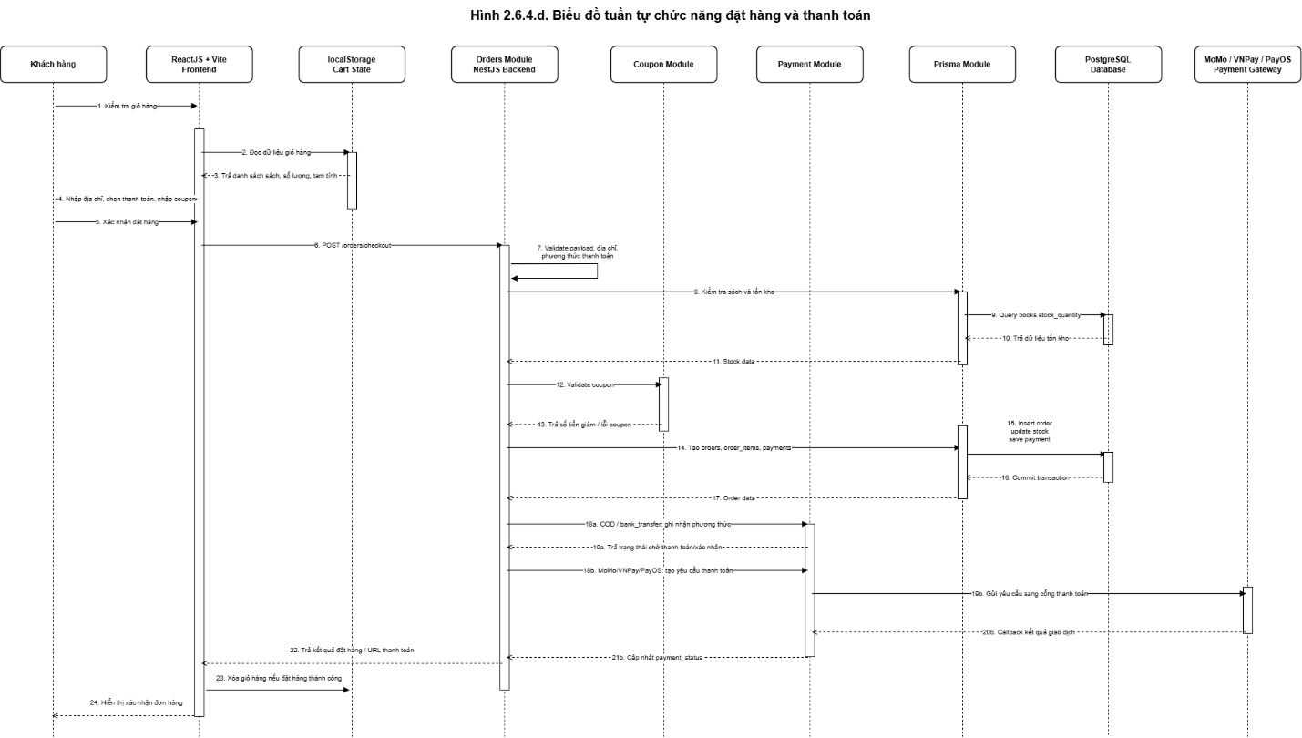

Hình 2.6.4.d Biểu đồ tuần tự chức năng đặt hàng và thanh toán
e. Biểu đồ tuần tự chức năng quản lý đơn hàng
Chức năng quản lý đơn hàng cho phép quản trị viên xem danh sách đơn hàng, kiểm tra chi tiết đơn hàng và cập nhật trạng thái xử lý. Khi trạng thái đơn hàng được cập nhật, khách hàng có thể theo dõi trạng thái mới trong mục đơn hàng của mình.
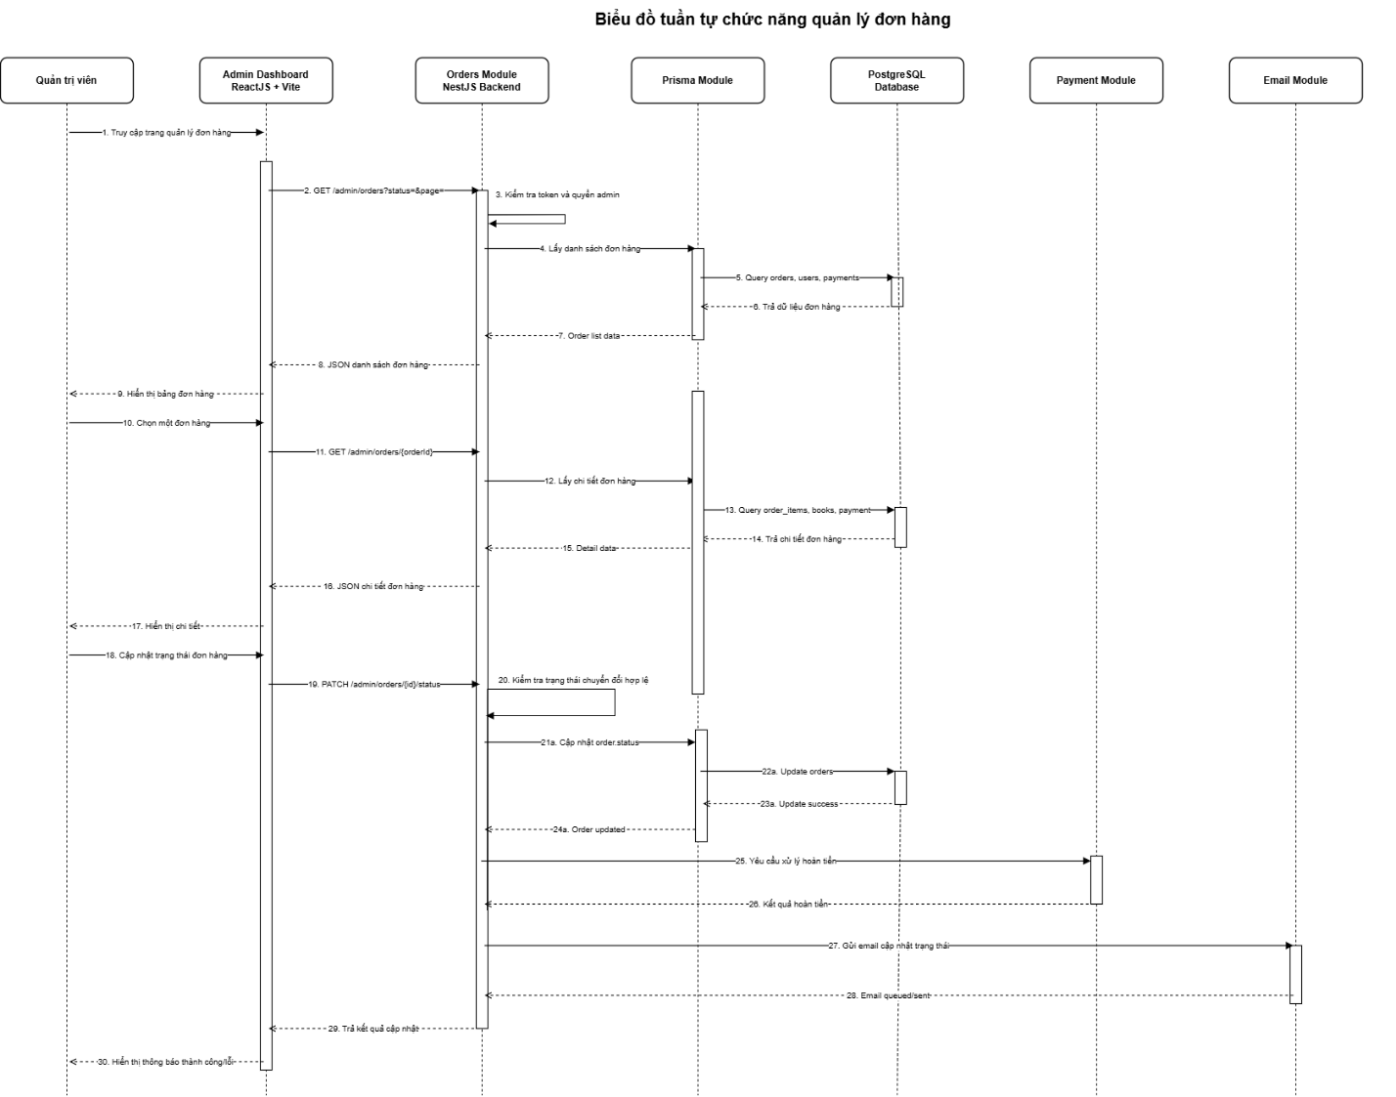

Hình 2.6.4.e Biểu đồ tuần tự chức năng quản lý đơn hàng
f. Biểu đồ tuần tự chức năng gợi ý sách cá nhân hóa
Chức năng gợi ý sách cá nhân hóa giúp hệ thống đề xuất các đầu sách phù hợp với người dùng dựa trên lịch sử xem sách, lịch sử mua hàng, hành vi tương tác, đánh giá và xu hướng. Nếu người dùng chưa có đủ dữ liệu cá nhân, hệ thống có thể hiển thị sách bán chạy hoặc sách nổi bật.
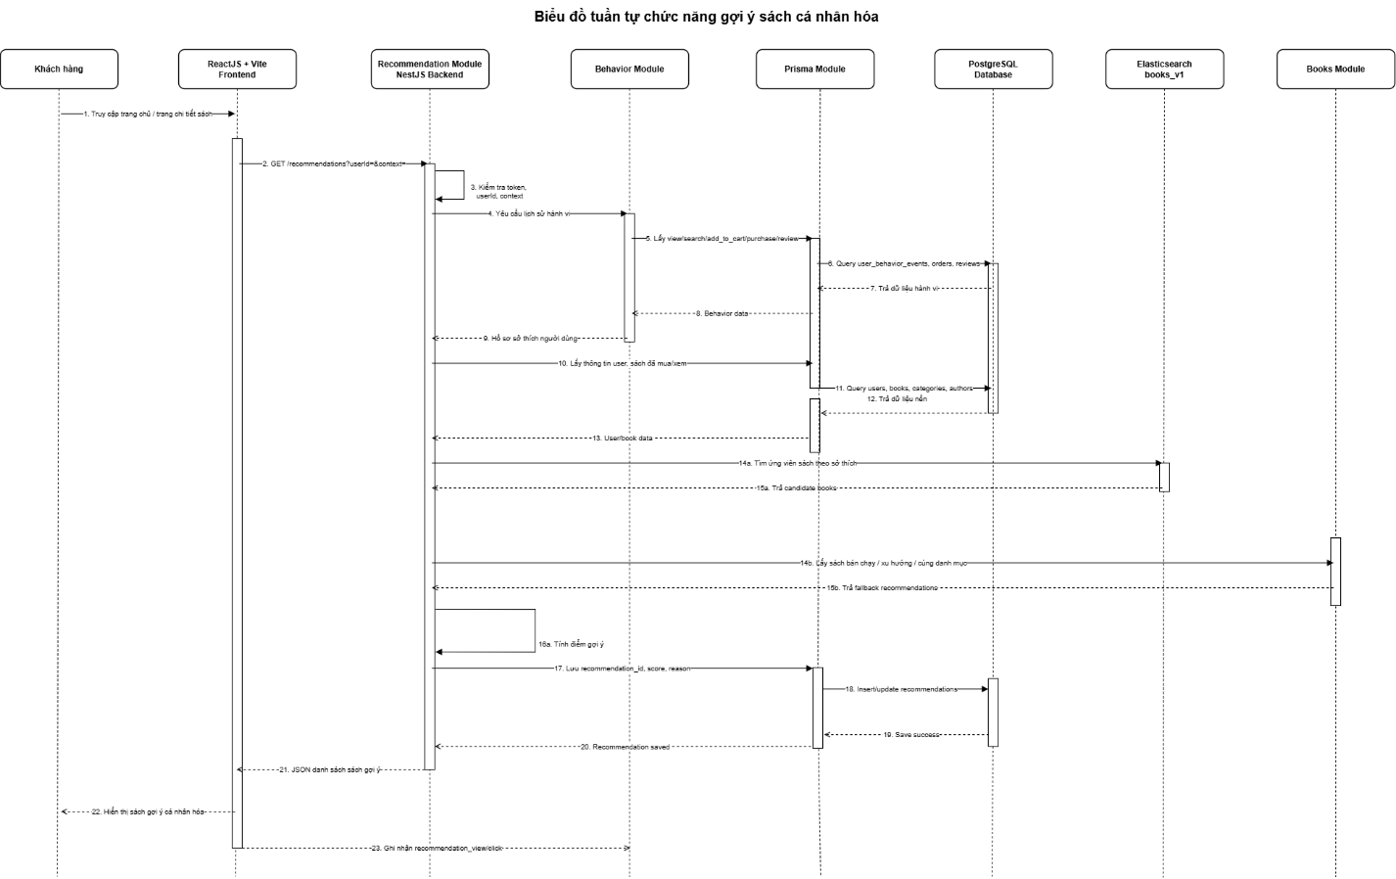

Hình 2.6.4.f Biểu đồ tuần tự chức năng gợi ý sách cá nhân hóa

Biểu đồ hoạt động và trạng thái
a. Biểu đồ hoạt động quy trình tìm kiếm và xem chi tiết sách
Quy trình này mô tả cách khách hàng tìm kiếm sách trên hệ thống. Khách hàng có thể nhập từ khóa, hệ thống xử lý yêu cầu tìm kiếm và hiển thị danh sách kết quả. Sau đó, khách hàng có thể chọn một cuốn sách để xem thông tin chi tiết.
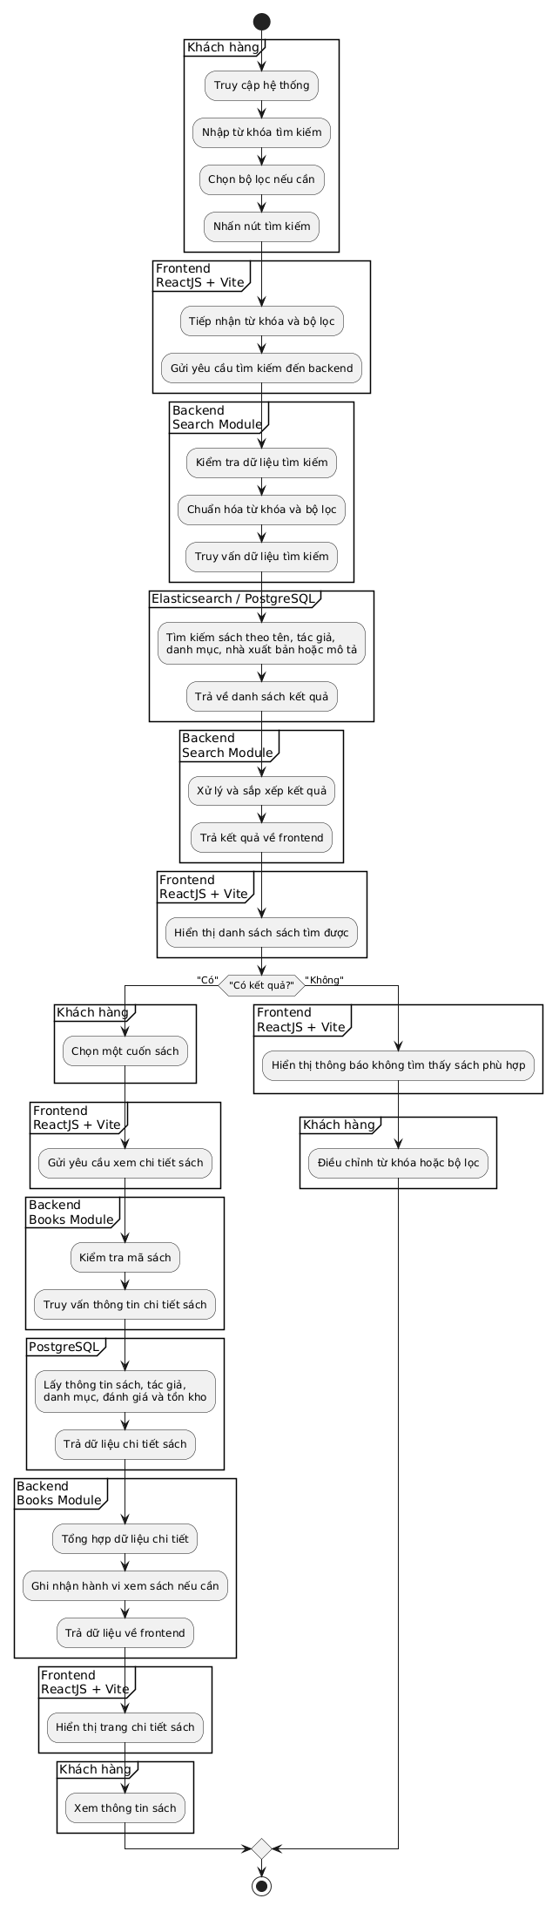

Hình 2.6.5.a Biểu đồ hoạt động quy trình tìm kiếm và xem chi tiết sách
b. Biểu đồ hoạt động quy trình đặt hàng
Quy trình đặt hàng là một trong những luồng nghiệp vụ quan trọng nhất của hệ thống. Khách hàng chọn sách, thêm vào giỏ hàng, kiểm tra thông tin, nhập địa chỉ giao hàng, chọn phương thức thanh toán và xác nhận đơn hàng. Hệ thống cần kiểm tra tồn kho và thông tin giao hàng trước khi tạo đơn hàng.
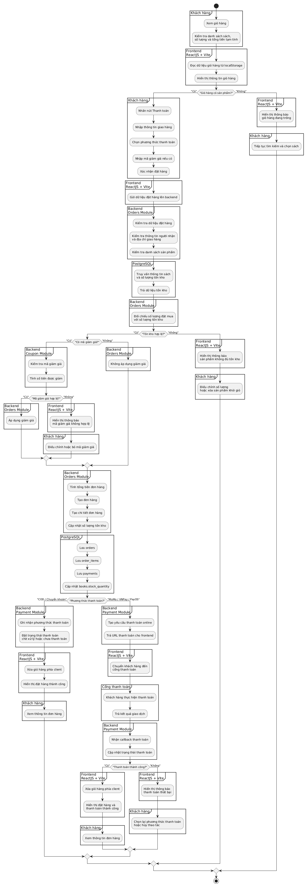

Hình 2.6.5.b Biểu đồ hoạt động quy trình đặt hàng
c. Biểu đồ hoạt động quy trình quản lý đơn hàng
Quy trình này mô tả thao tác của quản trị viên khi xử lý đơn hàng. Quản trị viên đăng nhập vào hệ thống quản trị, xem danh sách đơn hàng, kiểm tra chi tiết đơn hàng và cập nhật trạng thái xử lý.
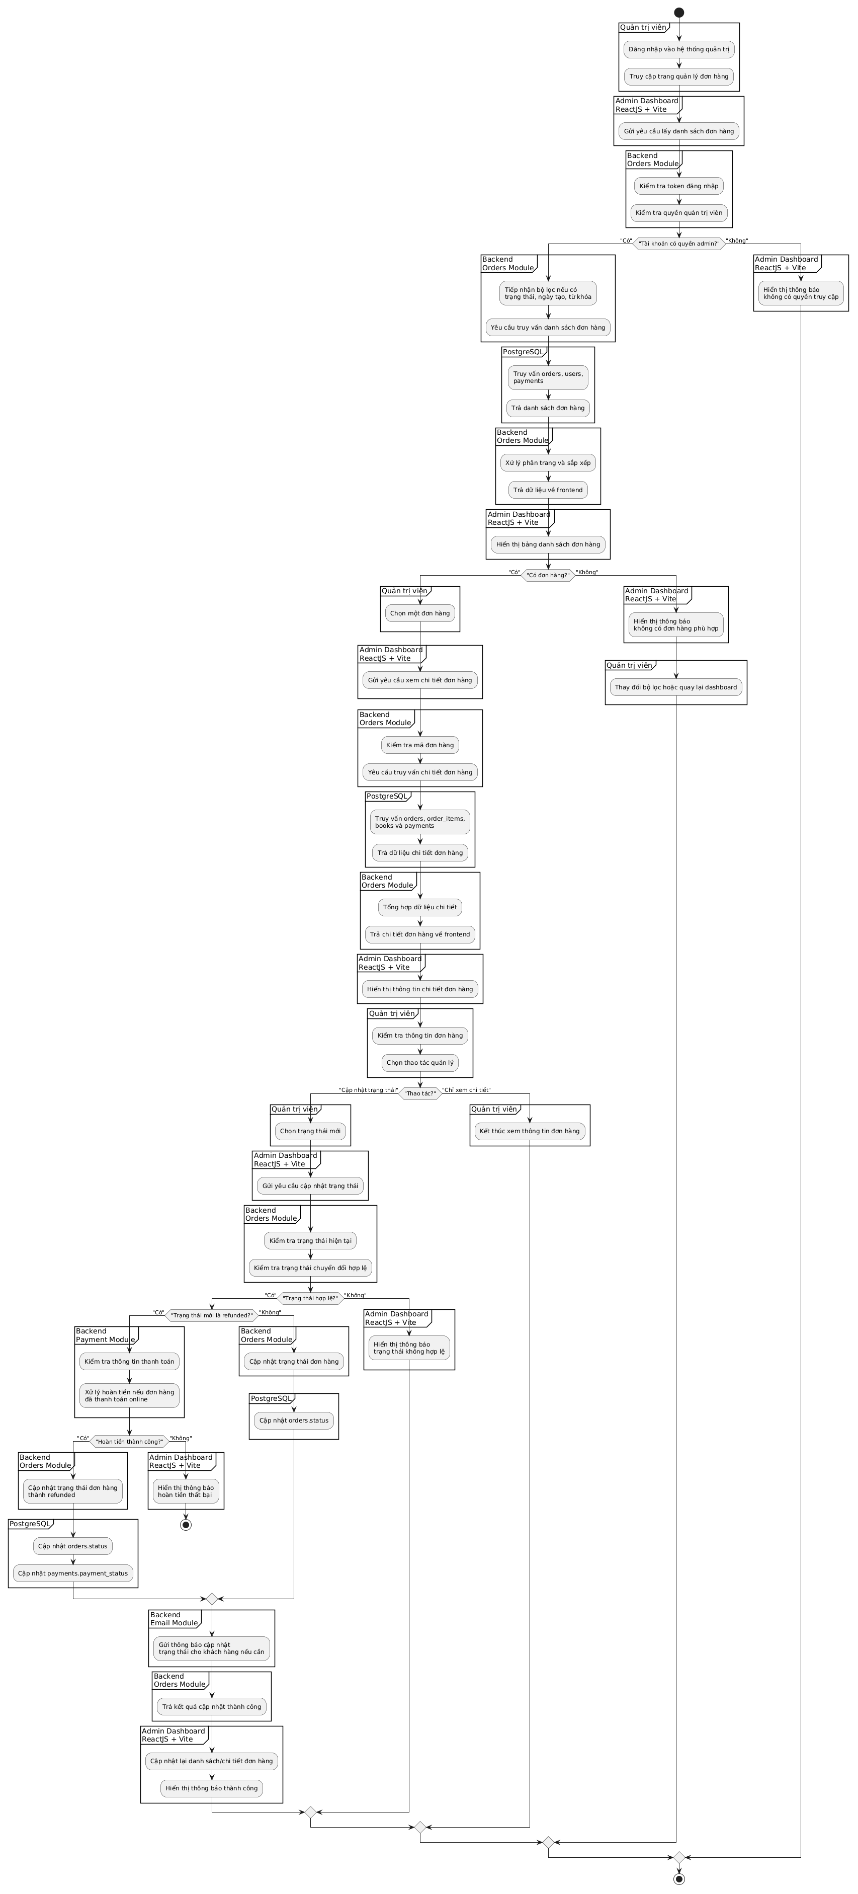

Hình 2.6.5.c Biểu đồ hoạt động quy trình quản lý đơn hàng
d. Biểu đồ liên quan đến trạng thái của đơn hàng
Đơn hàng là đối tượng có sự thay đổi trạng thái rõ ràng nhất trong hệ thống. Sau khi khách hàng đặt hàng thành công, đơn hàng ban đầu ở trạng thái Chờ xử lý. Sau đó, quản trị viên có thể xác nhận đơn, chuyển sang trạng thái đang giao, hoàn thành, hủy hoặc hoàn tiền tùy theo tình huống thực tế.
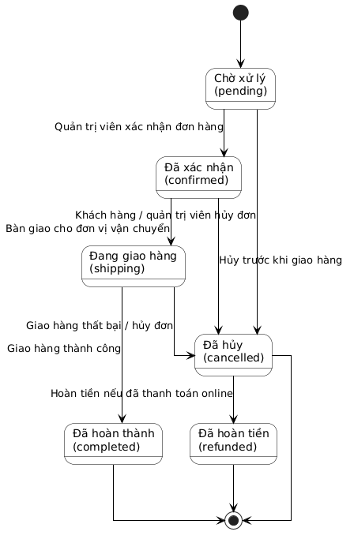

Hình 2.6.5.d Biểu đồ trạng thái của đơn hàng
e. Biểu đồ trạng thái của tài khoản người dùng
Tài khoản người dùng cũng có các trạng thái nhất định trong quá trình sử dụng hệ thống. Khi người dùng đăng ký, tài khoản được tạo mới. Sau đó tài khoản có thể ở trạng thái hoạt động, chưa xác thực hoặc bị khóa tùy theo quy định quản trị.
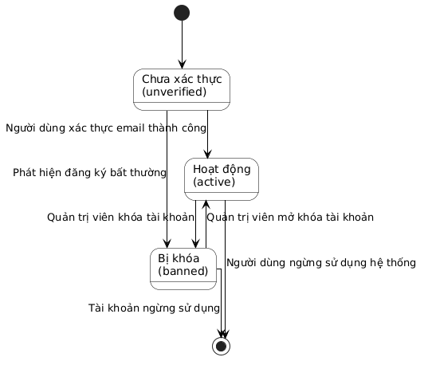

Hình 2.6.5.e Biểu đồ trạng thái của tài khoản người dùng

Thiết kế giao diện người dùng
Các màn hình giao diện người dùng được thiết kế nhằm hỗ trợ hai nhóm người dùng chính của hệ thống là Khách hàng và Quản trị viên. Phân hệ khách hàng tập trung vào trải nghiệm tìm kiếm, xem sách, thêm vào giỏ hàng và đặt hàng. Phân hệ quản trị viên tập trung vào quản lý dữ liệu sách, danh mục, người dùng, đơn hàng và theo dõi thống kê hệ thống. Giao diện được xây dựng bằng ReactJS theo mô hình Single Page Application, giao tiếp với backend thông qua các RESTful API.
Theo định hướng của đồ án, hệ thống cần có các màn hình phục vụ trang chủ, tìm kiếm sách, chi tiết sản phẩm, giỏ hàng, thanh toán, quản lý tài khoản, đồng thời có phân hệ quản trị gồm Dashboard, quản lý sách, quản lý đơn hàng, quản lý người dùng và quản lý danh mục.

Nhóm màn hình dành cho khách hàng

Bảng 2.7.1 Các màn hình hiển thị cho khách hàng
STT | Màn hình | Mô tả chức năng
1 | Trang chủ | Hiển thị banner, danh sách sách mới, sách bán chạy, sách nổi bật và sách được gợi ý cho người dùng.
2 | Đăng ký tài khoản | Cho phép khách hàng tạo tài khoản mới bằng họ tên, email, số điện thoại và mật khẩu.
3 | Đăng nhập | Cho phép khách hàng đăng nhập để sử dụng các chức năng cá nhân như giỏ hàng, đặt hàng và theo dõi đơn hàng.
4 | Danh sách sách | Hiển thị toàn bộ sách trong hệ thống, hỗ trợ phân trang và xem nhanh thông tin cơ bản của sách.
5 | Tìm kiếm và lọc sách | Cho phép khách hàng tìm kiếm sách theo tên, tác giả, nhà xuất bản, danh mục, giá hoặc đánh giá.
6 | Chi tiết sách | Hiển thị thông tin chi tiết gồm tên sách, tác giả, mô tả, giá bán, tồn kho, hình ảnh, đánh giá và sách liên quan.
7 | Giỏ hàng | Hiển thị danh sách sách đã chọn, số lượng, đơn giá, tổng tiền và cho phép cập nhật hoặc xóa sản phẩm.
8 | Thanh toán/đặt hàng | Cho phép khách hàng nhập thông tin giao hàng, chọn phương thức thanh toán và xác nhận đặt hàng.
9 | Theo dõi đơn hàng | Hiển thị danh sách đơn hàng đã đặt và trạng thái xử lý như chờ xác nhận, đang giao, hoàn thành hoặc đã hủy.
10 | Thông tin tài khoản | Cho phép khách hàng xem và cập nhật thông tin cá nhân, địa chỉ giao hàng và lịch sử mua hàng.
11 | Chatbot hỗ trợ | Hỗ trợ khách hàng tìm sách, hỏi thông tin sản phẩm hoặc tra cứu trạng thái đơn hàng.

Mô tả một số màn hình khách hàng tiêu biểu
a. Màn hình trang chủ
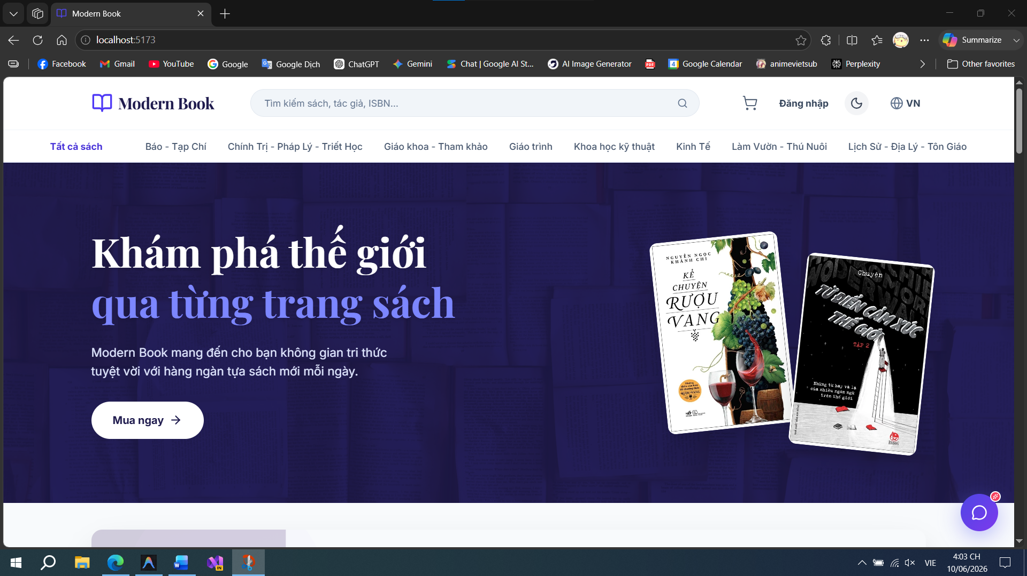

Hình 2.7.1.a Màn hình trang chủ
b. Màn hình tìm kiếm và lọc sách
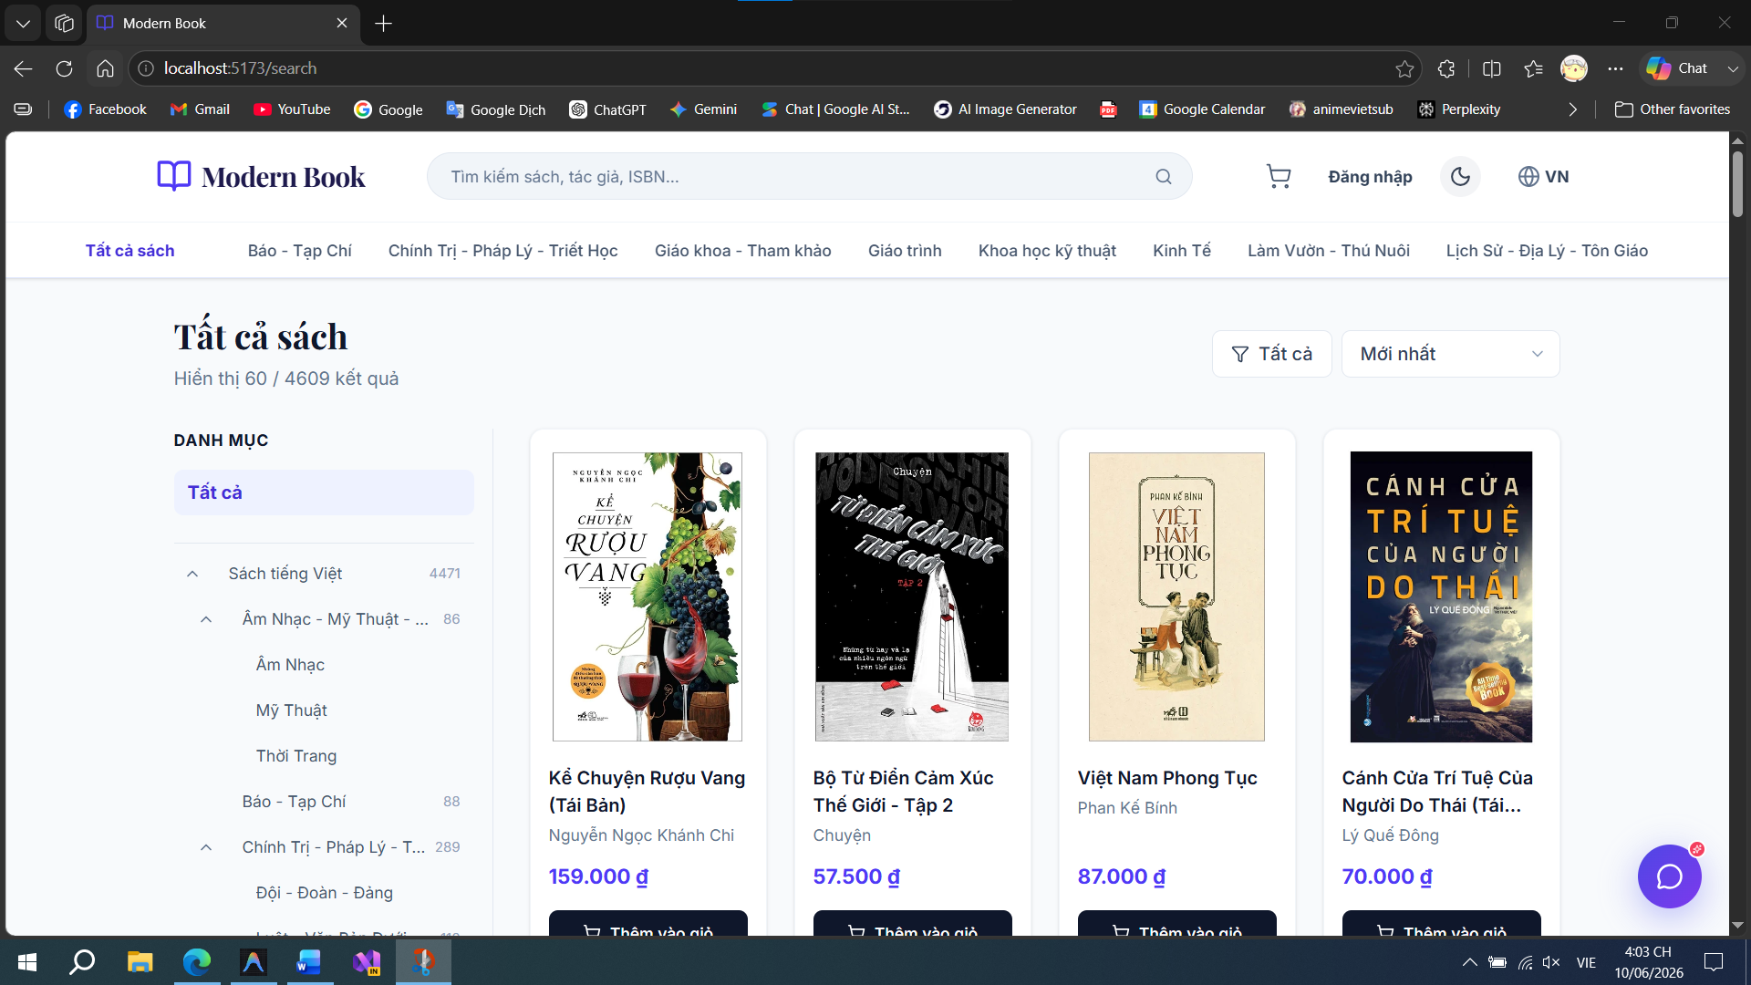

Hình 2.7.1.b Màn hình tìm kiếm và lọc sách
c. Màn hình chi tiết sách
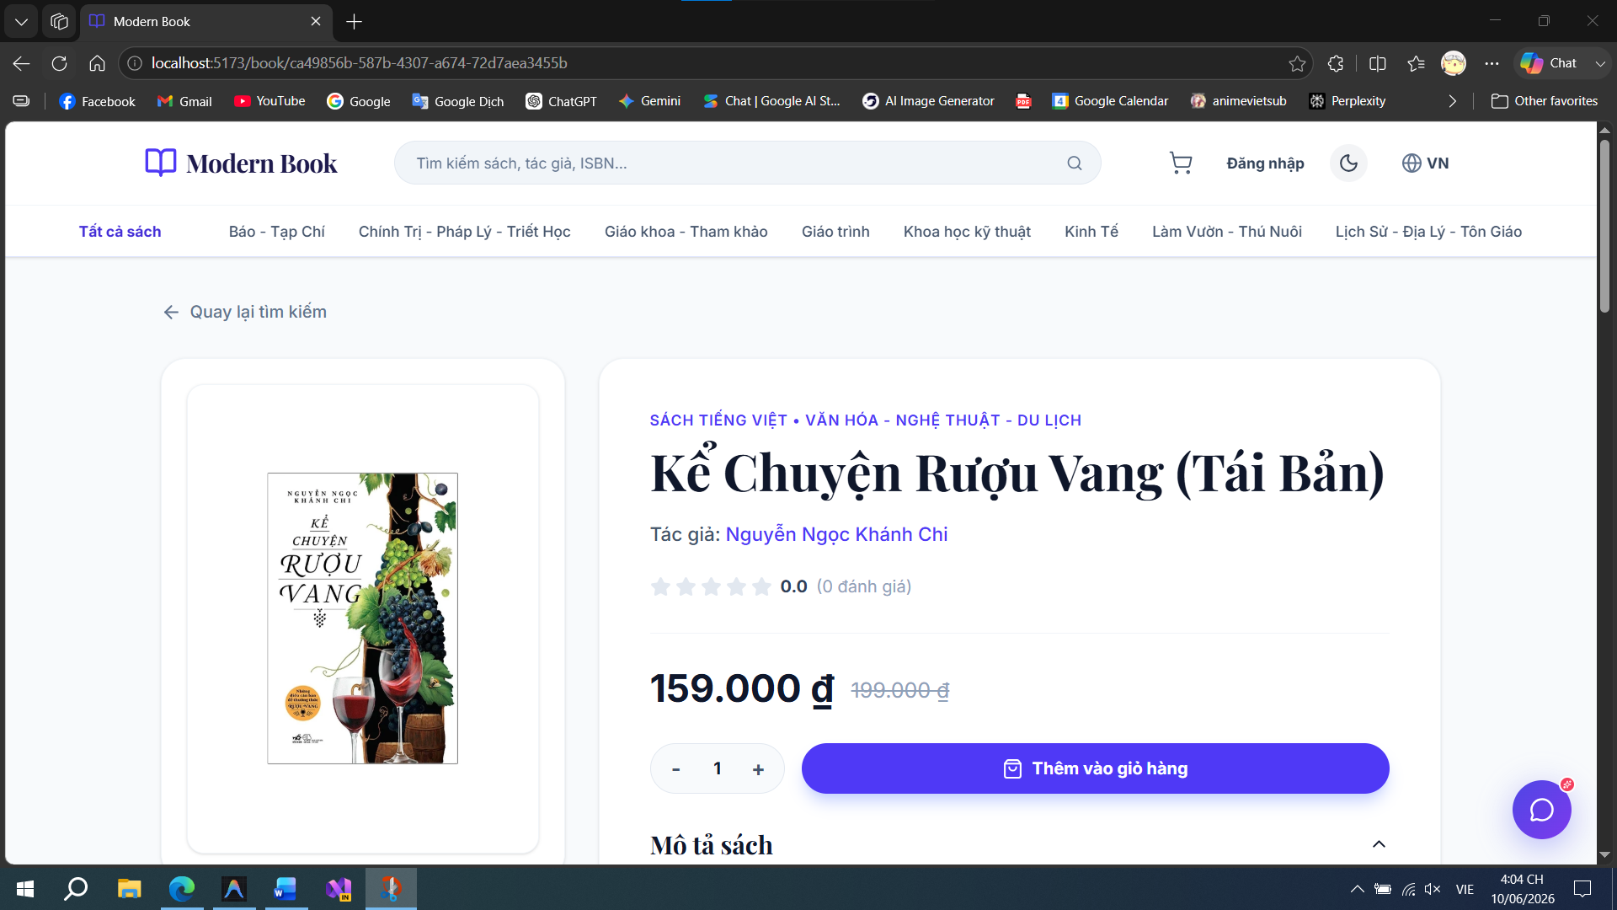

Hình 2.7.1.c Màn hình chi tiết sách
d. Màn hình giỏ hàng
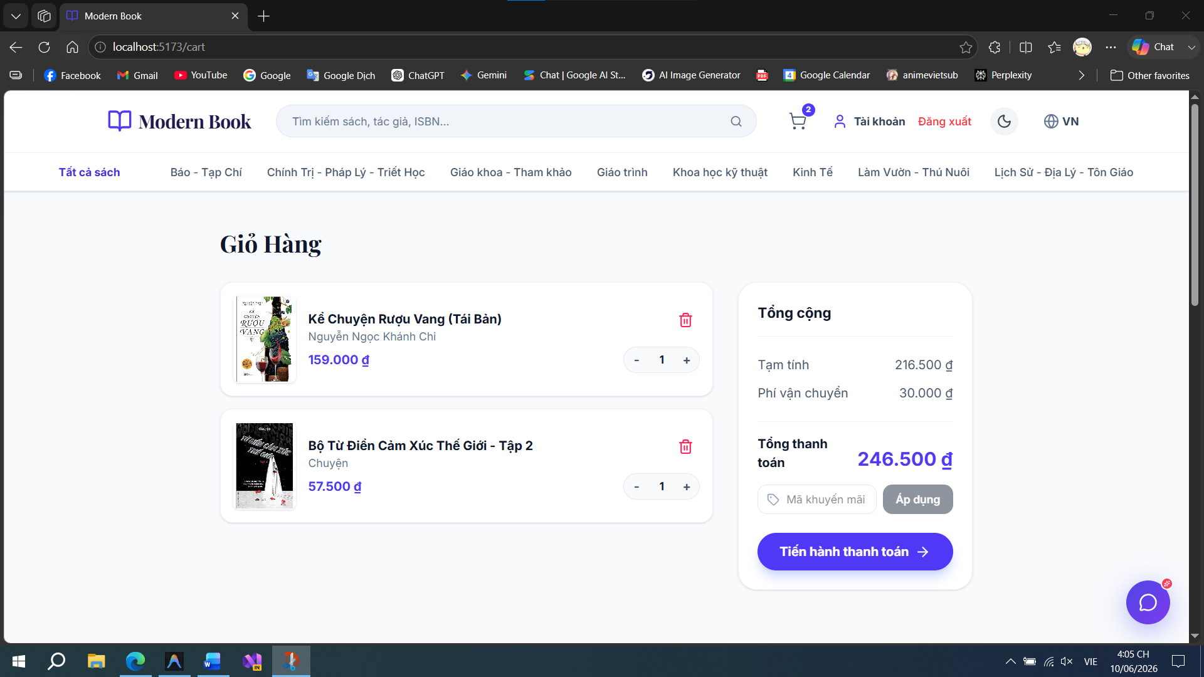

Hình 2.7.1.d Màn hình giỏ hàng
e. Màn hình thanh toán và đặt hàng
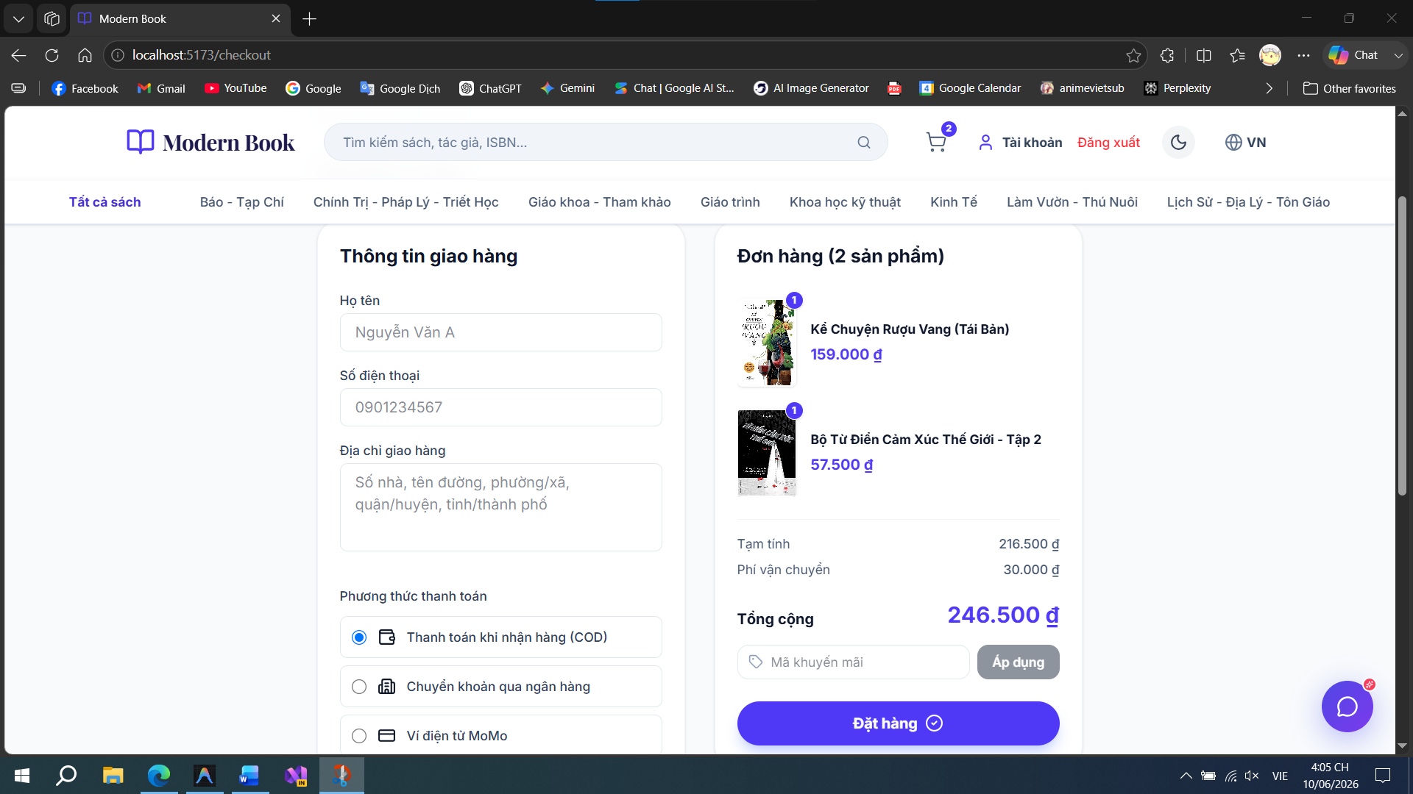

Hình 2.7.1.e Màn hình thanh toán và đặt hàng
f. Màn hình theo dõi đơn hàng
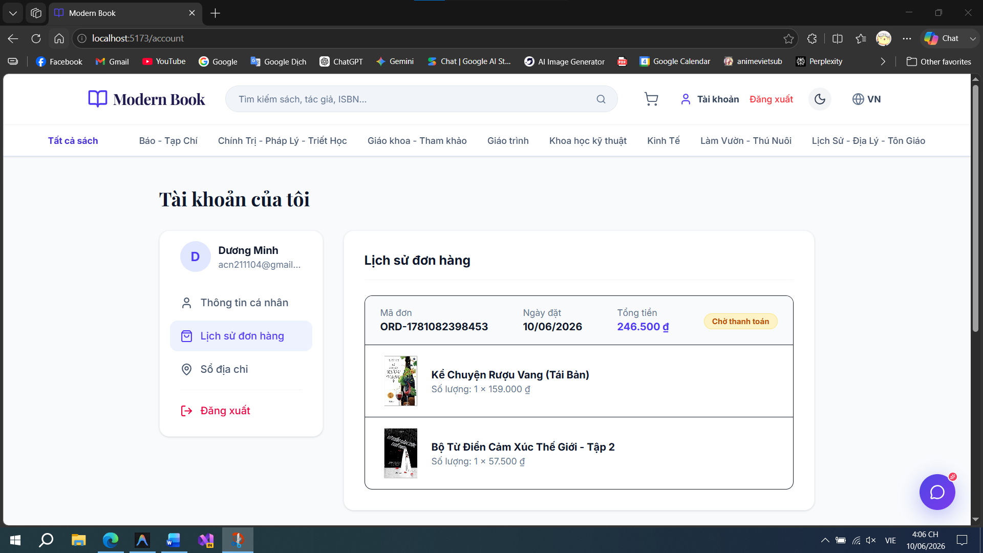

Hình 2.7.1.f Màn hình theo dõi đơn hàng

Nhóm màn hình dành cho quản trị viên

Bảng 2.7.2 Các màn hình hiển thị cho quản trị viên
STT | Màn hình | Mô tả chức năng
1 | Đăng nhập quản trị | Cho phép quản trị viên đăng nhập vào hệ thống quản trị.
2 | Dashboard | Hiển thị tổng quan doanh thu, số lượng đơn hàng, số lượng người dùng, sách bán chạy và sách tồn kho thấp.
3 | Quản lý sách | Cho phép thêm, sửa, xóa và cập nhật thông tin sách.
4 | Quản lý danh mục | Cho phép thêm, sửa, xóa các danh mục hoặc thể loại sách.
5 | Quản lý đơn hàng | Cho phép xem danh sách đơn hàng, chi tiết đơn hàng và cập nhật trạng thái xử lý.
6 | Quản lý người dùng | Cho phép xem danh sách khách hàng, tìm kiếm người dùng và theo dõi lịch sử mua hàng.
7 | Quản lý đánh giá | Cho phép kiểm tra, duyệt hoặc ẩn các đánh giá không phù hợp.
8 | Thống kê báo cáo | Hiển thị các biểu đồ, số liệu phục vụ phân tích hoạt động kinh doanh.

Mô tả một số màn hình quản trị tiêu biểu
a. Màn hình Dashboard
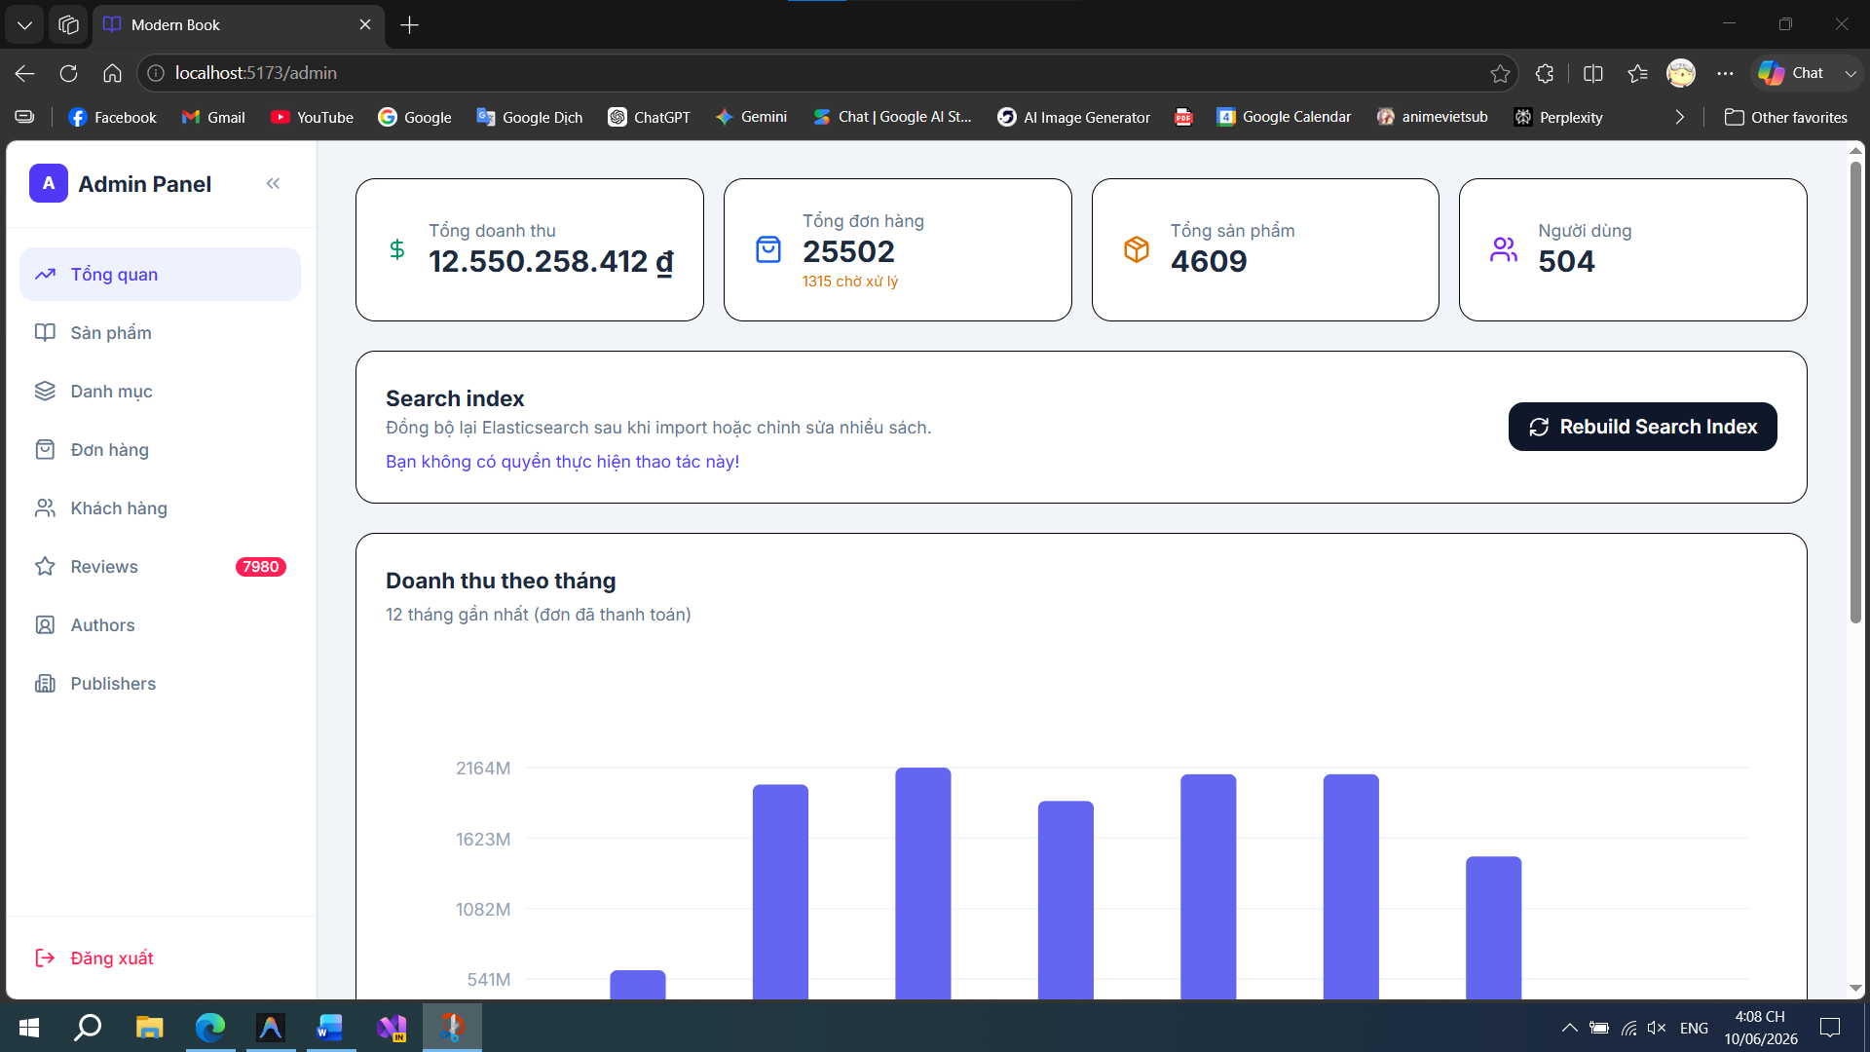

Hình 2.7.2.a Màn hình Dashboard
b. Màn hình quản lý sách
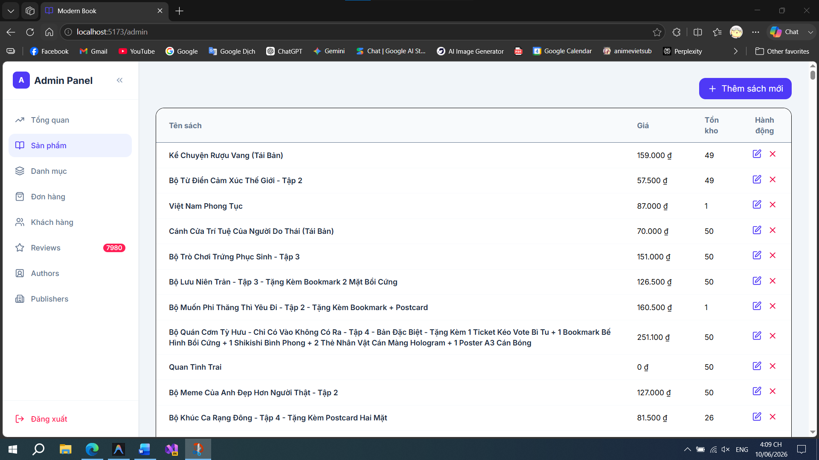

Hình 2.7.2.b Màn hình quản lý sách
c. Màn hình quản lý đơn hàng
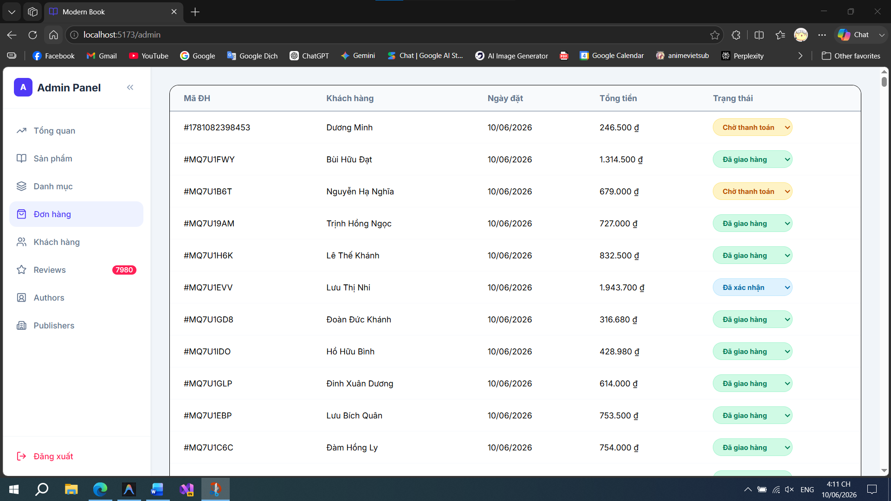

Hình 2.7.2.c Màn hình quản lý đơn hàng
d. Màn hình quản lý người dùng
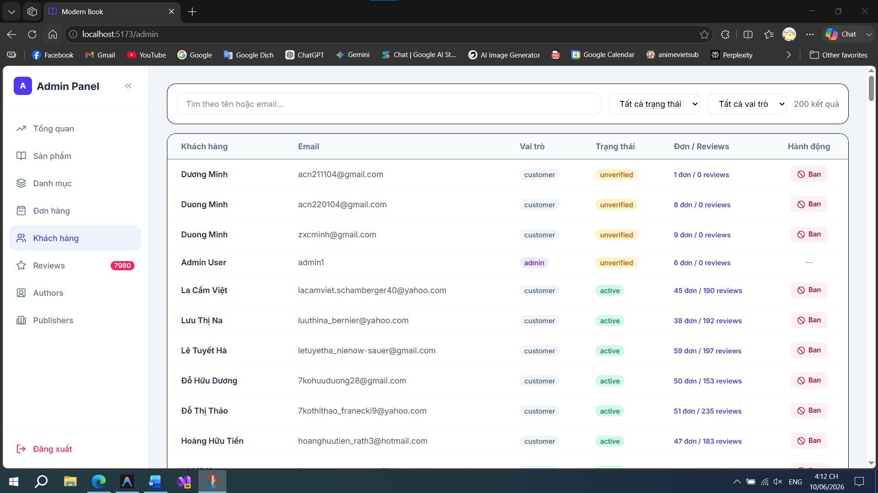

Hình 2.7.2.d Màn hình quản lý người dùng

Kiểm thử

Mục tiêu kiểm thử
Mục tiêu của quá trình kiểm thử là phát hiện lỗi trong quá trình vận hành hệ thống, kiểm tra tính đúng đắn của các chức năng và đảm bảo hệ thống đáp ứng được các yêu cầu đã đề ra. Các chức năng quan trọng cần được kiểm thử bao gồm đăng ký, đăng nhập, tìm kiếm sách, xem chi tiết sách, quản lý giỏ hàng, đặt hàng, thanh toán, theo dõi đơn hàng và các chức năng quản trị.
Đối với phân hệ khách hàng, kiểm thử tập trung vào việc đảm bảo người dùng có thể thực hiện đầy đủ quy trình mua sách trực tuyến từ lúc tìm kiếm sản phẩm đến khi tạo đơn hàng thành công. Đối với phân hệ quản trị viên, kiểm thử nhằm đảm bảo quản trị viên có thể quản lý sách, danh mục, người dùng, đơn hàng và theo dõi thống kê hệ thống.

Phạm vi kiểm thử
Phạm vi kiểm thử của hệ thống bao gồm các nhóm chức năng chính sau:

Bảng 2.8.2 Phạm vi kiểm thử
STT | Nhóm chức năng | Nội dung kiểm thử
1 | Tài khoản người dùng | Đăng ký, đăng nhập, đăng xuất, phân quyền khách hàng và quản trị viên
2 | Quản lý sách | Hiển thị danh sách sách, xem chi tiết sách, thêm/sửa/xóa sách phía quản trị
3 | Tìm kiếm và lọc sách | Tìm kiếm theo từ khóa, lọc theo danh mục, giá, tác giả hoặc nhà xuất bản
4 | Giỏ hàng | Thêm sách vào giỏ hàng, cập nhật số lượng, xóa sản phẩm, tính tổng tiền
5 | Đặt hàng và thanh toán | Nhập thông tin giao hàng, chọn phương thức thanh toán, tạo đơn hàng
6 | Quản lý đơn hàng | Xem danh sách đơn hàng, xem chi tiết, cập nhật trạng thái đơn hàng
7 | Đánh giá sách | Người dùng gửi đánh giá, quản trị viên kiểm tra hoặc duyệt đánh giá
8 | Dashboard | Hiển thị tổng số sách, đơn hàng, người dùng, doanh thu và sách bán chạy
9 | Gợi ý sách | Hiển thị sách được đề xuất theo hành vi hoặc sách phổ biến
10 | Chatbot hỗ trợ | Kiểm tra khả năng hỗ trợ tìm sách hoặc tra cứu thông tin cơ bản

Phương pháp kiểm thử
Quá trình kiểm thử được thực hiện theo nhiều phương pháp khác nhau để đánh giá hệ thống ở cả mức giao diện, API và nghiệp vụ.

Bảng 2.8.3 Phương pháp kiểm thử
Phương pháp kiểm thử | Mô tả
Kiểm thử chức năng | Kiểm tra từng chức năng có hoạt động đúng với yêu cầu hay không
Kiểm thử giao diện | Kiểm tra bố cục, form nhập liệu, nút bấm, thông báo lỗi và khả năng hiển thị
Kiểm thử API | Kiểm tra các RESTful API của backend, bao gồm dữ liệu đầu vào, đầu ra và mã trạng thái phản hồi
Kiểm thử tích hợp | Kiểm tra sự phối hợp giữa frontend ReactJS, backend NestJS và cơ sở dữ liệu PostgreSQL
Kiểm thử luồng nghiệp vụ | Kiểm tra toàn bộ quy trình từ tìm kiếm sách, thêm giỏ hàng, đặt hàng đến quản lý đơn hàng
Kiểm thử phân quyền | Kiểm tra quyền truy cập giữa khách hàng và quản trị viên
Kiểm thử dữ liệu | Kiểm tra tính chính xác của dữ liệu sách, giỏ hàng, đơn hàng, tồn kho và thống kê

Môi trường kiểm thử
Môi trường kiểm thử được thiết lập tương tự môi trường phát triển của hệ thống. Frontend được xây dựng bằng ReactJS, backend sử dụng Node.js/NestJS, cơ sở dữ liệu chính là PostgreSQL. Ngoài ra, hệ thống có thể sử dụng thêm Redis cho cache/session và Elasticsearch cho chức năng tìm kiếm.

Bảng 2.8.4 Môi trường kiểm thử
Thành phần | Công nghệ/Công cụ
Frontend | ReactJS
Build tool | Vite
Styling | TailwindCSS
Animation | Framer Motion
Đa ngôn ngữ | i18next
Backend | Node.js/NestJS
Cơ sở dữ liệu | PostgreSQL
Công cụ kiểm thử API | Postman hoặc Swagger
Trình duyệt kiểm thử | Google Chrome, Microsoft Edge
Dữ liệu kiểm thử | Dữ liệu sách, người dùng, đơn hàng và đánh giá mẫu
Môi trường chạy | Localhost hoặc server demo

Các trường hợp kiểm thử tiêu biểu
Dưới đây là một số trường hợp kiểm thử tiêu biểu cho các chức năng chính của hệ thống.

Bảng 2.8.5 Test Case tiêu biểu
Mã TC | Chức năng | Điều kiện kiểm thử | Dữ liệu kiểm thử | Kết quả mong đợi | Kết quả
TC01 | Đăng ký tài khoản | Người dùng chưa có tài khoản | Họ tên, email, số điện thoại, mật khẩu hợp lệ | Tạo tài khoản thành công | PASS
TC02 | Đăng ký với email đã tồn tại | Email đã có trong hệ thống | Email đã đăng ký trước đó | Hệ thống báo email đã tồn tại | PASS
TC03 | Đăng nhập thành công | Tài khoản hợp lệ | Email và mật khẩu đúng | Đăng nhập thành công, chuyển vào hệ thống | PASS
TC04 | Đăng nhập thất bại | Sai thông tin đăng nhập | Email hoặc mật khẩu sai | Hệ thống hiển thị thông báo lỗi | PASS
TC05 | Tìm kiếm sách | Có dữ liệu sách trong hệ thống | Từ khóa tên sách hoặc tác giả | Hiển thị danh sách sách phù hợp | PASS
TC06 | Tìm kiếm không có kết quả | Từ khóa không tồn tại | Từ khóa không khớp dữ liệu | Hiển thị thông báo không tìm thấy | PASS
TC07 | Xem chi tiết sách | Sách tồn tại trong hệ thống | Chọn một sách bất kỳ | Hiển thị đầy đủ thông tin sách | PASS
TC08 | Thêm sách vào giỏ hàng | Sách còn tồn kho | Chọn sách và số lượng hợp lệ | Sách được thêm vào giỏ hàng | PASS
TC09 | Thêm vượt quá tồn kho | Số lượng đặt lớn hơn tồn kho | Số lượng vượt tồn kho | Hệ thống báo không đủ hàng | PASS
TC10 | Cập nhật giỏ hàng | Giỏ hàng có sản phẩm | Thay đổi số lượng sách | Tổng tiền được cập nhật chính xác | PASS
TC11 | Đặt hàng thành công | Người dùng đã đăng nhập, giỏ hàng có sản phẩm | Địa chỉ giao hàng và phương thức thanh toán hợp lệ | Đơn hàng được tạo thành công | PASS
TC12 | Đặt hàng thiếu địa chỉ | Thiếu thông tin giao hàng | Địa chỉ rỗng | Hệ thống yêu cầu nhập địa chỉ | PASS
TC13 | Theo dõi đơn hàng | Người dùng đã có đơn hàng | Truy cập mục đơn hàng của tôi | Hiển thị danh sách và trạng thái đơn hàng | PASS
TC14 | Quản trị viên thêm sách | Admin đã đăng nhập | Thông tin sách hợp lệ | Sách mới được thêm vào hệ thống | PASS
TC15 | Quản trị viên cập nhật đơn hàng | Có đơn hàng trong hệ thống | Cập nhật trạng thái đơn hàng | Trạng thái đơn hàng được lưu chính xác | PASS
TC16 | Phân quyền quản trị | Người dùng thường truy cập trang admin | Tài khoản khách hàng | Hệ thống từ chối truy cập | PASS
TC17 | Dashboard thống kê | Có dữ liệu đơn hàng, sách, người dùng | Truy cập Dashboard | Hiển thị số liệu thống kê tổng quan | PASS
TC18 | Thanh toán qua VNPay thành công | Khách hàng chọn thanh toán bằng VNPay | Đơn hàng hợp lệ, chọn thanh toán VNPay | Hệ thống chuyển sang cổng thanh toán VNPay, nhận kết quả thành công và cập nhật trạng thái | PASS
TC19 | Thanh toán qua MoMo thành công | Khách hàng chọn thanh toán bằng MoMo | Đơn hàng hợp lệ, chọn phương thức MoMo | Đơn hàng hợp lệ, chọn phương thức MoMo | PASS
TC20 | Thanh toán online thất bại | Khách hàng chọn thanh toán online | Đơn hàng hợp lệ, giao dịch bị hủy hoặc thất bại | Hệ thống hiển thị thông báo thanh toán thất bại, không xác nhận thanh toán và cho phép khách hàng thực hiện lại. | PASS

Kiểm thử luồng nghiệp vụ chính
Luồng nghiệp vụ chính của hệ thống là quy trình mua sách trực tuyến. Quá trình kiểm thử luồng này được thực hiện theo các bước sau:
Khách hàng truy cập trang chủ, tìm kiếm sách theo từ khóa, chọn một cuốn sách để xem chi tiết, thêm sách vào giỏ hàng, kiểm tra giỏ hàng, nhập thông tin giao hàng, chọn phương thức thanh toán và xác nhận đặt hàng. Sau khi đơn hàng được tạo, khách hàng truy cập mục đơn hàng của tôi để theo dõi trạng thái xử lý. Quản trị viên sau đó đăng nhập vào trang quản trị, xem danh sách đơn hàng và cập nhật trạng thái đơn hàng.
Kết quả mong đợi của luồng kiểm thử này là hệ thống tạo đơn hàng thành công, lưu đúng chi tiết sản phẩm trong đơn hàng, cập nhật tổng tiền chính xác, ghi nhận phương thức thanh toán và cho phép quản trị viên cập nhật trạng thái đơn hàng.

Đánh giá kết quả kiểm thử
Sau quá trình kiểm thử, các chức năng cơ bản của hệ thống cần đáp ứng được yêu cầu đã đề ra. Người dùng có thể đăng ký, đăng nhập, tìm kiếm sách, xem chi tiết sách, thêm sản phẩm vào giỏ hàng và đặt hàng. Quản trị viên có thể quản lý sách, quản lý đơn hàng, cập nhật trạng thái đơn hàng và theo dõi thông tin tổng quan trên Dashboard.
Một số lỗi thường gặp trong quá trình kiểm thử có thể bao gồm nhập thiếu dữ liệu ở form, số lượng đặt vượt quá tồn kho, lỗi xác thực tài khoản, lỗi phân quyền hoặc dữ liệu thống kê chưa cập nhật đúng thời điểm. Các lỗi này cần được ghi nhận, phân loại theo mức độ ảnh hưởng và sửa trước khi demo sản phẩm.

Một số thành phần khác của đồ án

Kế hoạch dự án
Kế hoạch dự án được xây dựng nhằm phân chia quá trình thực hiện Hệ Thống Bán Sách Trực Tuyến thành các giai đoạn cụ thể, từ phân tích yêu cầu, thiết kế hệ thống, triển khai chức năng, kiểm thử đến hoàn thiện báo cáo và chuẩn bị demo. Thời gian thực hiện dự án kéo dài từ 13/04/2026 đến 08/06/2026. Nội dung công việc được sắp xếp theo tiến trình phát triển phần mềm, phù hợp với các chức năng chính của hệ thống như quản lý sách, quản lý đơn hàng, tìm kiếm, giỏ hàng, gợi ý sách và phân hệ quản trị.

Bảng 3.1.1 Kế hoạch dự án
STT | Thời gian | Giai đoạn | Công việc thực hiện | Kết quả cần đạt
1 | 13/04/2026 – 19/04/2026 | Khảo sát, phân tích yêu cầu và thiết kế tổng quan | Khảo sát bài toán bán sách trực tuyến, xác định mục tiêu hệ thống, đối tượng sử dụng, phạm vi chức năng; phân tích yêu cầu chức năng, phi chức năng và các ràng buộc của hệ thống. | Xác định được yêu cầu tổng quan, actor chính, phạm vi đồ án, danh sách yêu cầu chức năng và phi chức năng..
2 | 20/04/2026 – 26/04/2026 | Thiết kế mô hình hệ thống và dữ liệu | Xây dựng mô hình Use-case, đặc tả các kịch bản tiêu biểu; thiết kế cơ sở dữ liệu cho các thực thể như User, Book, Category, Cart, Order, OrderItem, Review và UserBehaviorEvent. | Hoàn thành Use-case tổng quát, đặc tả Use-case tiêu biểu, mô hình dữ liệu, ERD và cấu trúc các bảng chính.
3 | 27/04/2026 – 03/05/2026 | Thiết kế kiến trúc và giao diện | Thiết kế kiến trúc client-server, xác định các thành phần frontend ReactJS, backend NestJS, PostgreSQL, Redis và Elasticsearch; thiết kế giao diện các màn hình chính như trang chủ, danh sách sách, chi tiết sách, giỏ hàng, thanh toán và trang quản trị. | Hoàn thành đặc tả kiến trúc tổng thể, bố cục giao diện người dùng và giao diện quản trị..
4 | 04/05/2026 – 10/05/2026 | Triển khai backend cơ bản | Xây dựng các module backend như Auth/User, Catalog, Category; triển khai API đăng ký, đăng nhập, quản lý sách, quản lý danh mục và kết nối cơ sở dữ liệu PostgreSQL. | Hoàn thành backend cơ bản, API xác thực người dùng, API quản lý sách và danh mục.
5 | 11/05/2026 – 17/05/2026 | Triển khai frontend cơ bản | Xây dựng frontend bằng ReactJS, gồm trang chủ, danh sách sách, chi tiết sách, đăng nhập, đăng ký; tích hợp các API backend để hiển thị dữ liệu sách. | Frontend hiển thị được dữ liệu sách, hỗ trợ đăng nhập, đăng ký và kết nối được với backend.
6 | 18/05/2026 – 24/05/2026 | Triển khai giỏ hàng, đặt hàng và quản lý đơn hàng | Phát triển chức năng giỏ hàng, đặt hàng, thanh toán cơ bản, theo dõi đơn hàng; xây dựng API tạo đơn hàng, chi tiết đơn hàng và cập nhật trạng thái đơn hàng. | Hoàn thành luồng mua sách từ xem sản phẩm, thêm giỏ hàng đến tạo đơn hàng và theo dõi trạng thái đơn hàng.
7 | 25/05/2026 – 31/05/2026 | Triển khai phân hệ quản trị và chức năng nâng cao | Xây dựng Admin Dashboard, quản lý sách, quản lý người dùng, quản lý đơn hàng; tích hợp tìm kiếm với Elasticsearch, gợi ý sách cá nhân hóa ở mức cơ bản, chatbot hỗ trợ và dữ liệu mẫu demo. | Quản trị viên có thể quản lý dữ liệu hệ thống; hoàn thành các chức năng tạo điểm khác biệt ở mức cơ bản/demo..
8 | 01/06/2026 – 07/06/2026 | Kiểm thử và hoàn thiện | Kiểm thử chức năng, kiểm thử API, kiểm thử luồng mua hàng, kiểm thử phân quyền; sửa lỗi giao diện, hoàn thiện dữ liệu demo và rà soát các chức năng chính. | Hệ thống hoạt động ổn định, các chức năng chính được kiểm thử và sẵn sàng demo.
9 | 08/06/2026 | Hoàn thiện báo cáo và nộp đồ án | Rà soát báo cáo, chuẩn bị slide, kịch bản demo, kiểm tra lại mã nguồn, dữ liệu demo và nộp sản phẩm. | Hoàn thành báo cáo, slide trình bày, kịch bản demo và bản demo đồ án.

Quản lý rủi ro
Quản lý rủi ro là hoạt động cần thiết nhằm nhận diện, đánh giá và đưa ra phương án xử lý các vấn đề có thể phát sinh trong quá trình thực hiện đồ án. Đối với dự án Hệ Thống Bán Sách Trực Tuyến, các rủi ro chủ yếu liên quan đến tiến độ thực hiện, công nghệ sử dụng, chất lượng dữ liệu, tích hợp hệ thống, kiểm thử và quá trình demo sản phẩm. Do đồ án được thực hiện bởi một cá nhân, việc quản lý rủi ro càng quan trọng để đảm bảo dự án hoàn thành đúng thời hạn và đáp ứng các yêu cầu chính đã đề ra.
Hệ thống có nhiều thành phần như frontend ReactJS kết hợp Vite và TailwindCSS, backend NestJS, PostgreSQL, Elasticsearch, Redis, Recommendation Engine và chatbot hỗ trợ người dùng. Vì vậy, trong quá trình triển khai có thể phát sinh các rủi ro về kỹ thuật, dữ liệu, tích hợp API và hiệu năng hệ thống. Các rủi ro này cần được dự đoán trước để có phương án xử lý phù hợp.
Để hạn chế ảnh hưởng của các rủi ro trên, dự án áp dụng chiến lược ưu tiên hoàn thành các chức năng cốt lõi trước. Các chức năng bắt buộc như đăng ký, đăng nhập, xem sách, tìm kiếm, giỏ hàng, đặt hàng, quản lý sách và quản lý đơn hàng cần được triển khai và kiểm thử sớm. Các chức năng nâng cao như Recommendation Engine, chatbot, Elasticsearch và Dashboard phân tích có thể triển khai ở mức cơ bản để đảm bảo phù hợp với thời gian thực hiện đồ án.
Ngoài ra, trong quá trình phát triển cần thường xuyên kiểm tra sự thống nhất giữa sản phẩm thực tế và nội dung báo cáo. Những thay đổi về công nghệ, ví dụ chuyển frontend từ Next.js sang ReactJS, cần được cập nhật trong các phần kiến trúc, triển khai, giao diện và kiểm thử. Điều này giúp báo cáo phản ánh đúng sản phẩm đã xây dựng và tránh sai lệch khi trình bày hoặc vấn đáp.

Đảm bảo thực hiện đúng làm việc nhóm
Mặc dù đồ án được thực hiện bởi một thành viên, quá trình triển khai vẫn được tổ chức theo tinh thần làm việc nhóm và quản lý dự án phần mềm. Các công việc được chia thành từng giai đoạn rõ ràng, bao gồm phân tích yêu cầu, thiết kế hệ thống, triển khai frontend, backend, cơ sở dữ liệu, kiểm thử và hoàn thiện báo cáo. Việc phân chia này giúp đảm bảo tiến độ thực hiện, kiểm soát khối lượng công việc và hạn chế tình trạng bỏ sót chức năng quan trọng.
Để đảm bảo quá trình thực hiện diễn ra đúng kế hoạch, các nhiệm vụ được xác định cụ thể theo từng tuần. Trong mỗi giai đoạn, người thực hiện cần xác định rõ mục tiêu, đầu việc cần hoàn thành, kết quả cần đạt và các vấn đề phát sinh. Các chức năng cốt lõi như đăng ký, đăng nhập, quản lý sách, tìm kiếm, giỏ hàng, đặt hàng và quản lý đơn hàng được ưu tiên triển khai trước. Các chức năng nâng cao như tìm kiếm thông minh, gợi ý sách cá nhân hóa và chatbot hỗ trợ người dùng được triển khai sau khi các chức năng chính đã ổn định.

Bảng 3.3.1 Đảm bảo thực hiện công việc
Nội dung | Cách thực hiện | Mục đích
Phân chia công việc | Chia đồ án thành các giai đoạn: phân tích, thiết kế, triển khai, kiểm thử và báo cáo | Giúp kiểm soát tiến độ và phạm vi công việc
Quản lý tiến độ | Theo dõi công việc theo từng tuần từ 13/04 đến 08/06 | Đảm bảo hoàn thành đúng thời hạn nộp đồ án
Ưu tiên chức năng | Hoàn thiện chức năng cốt lõi trước, chức năng nâng cao sau | Tránh dàn trải, đảm bảo có sản phẩm demo ổn định
Quản lý mã nguồn | Lưu trữ mã nguồn theo cấu trúc rõ ràng giữa frontend, backend và database | Dễ bảo trì, dễ sửa lỗi và mở rộng
Kiểm soát chất lượng | Kiểm thử các chức năng chính sau khi triển khai | Phát hiện lỗi sớm và đảm bảo hệ thống hoạt động đúng yêu cầu
Cập nhật báo cáo | Nội dung báo cáo được điều chỉnh theo sản phẩm thực tế đã triển khai | Đảm bảo báo cáo thống nhất với hệ thống demo
Chuẩn bị demo | Chuẩn bị dữ liệu mẫu, kịch bản demo và phương án dự phòng | Hạn chế rủi ro khi trình bày đồ án

Các vấn đề về đạo đức và làm việc chuyên nghiệp
Trong quá trình thực hiện Hệ Thống Bán Sách Trực Tuyến, các vấn đề về đạo đức và làm việc chuyên nghiệp cần được quan tâm nhằm đảm bảo hệ thống được xây dựng đúng mục đích, tôn trọng quyền lợi của người dùng và phản ánh trung thực quá trình triển khai đồ án. Do hệ thống có liên quan đến dữ liệu người dùng, đơn hàng, hành vi mua sắm, đánh giá sản phẩm, gợi ý cá nhân hóa và chatbot hỗ trợ, việc xử lý dữ liệu cần được thực hiện cẩn thận, minh bạch và có trách nhiệm. Các chức năng như Recommendation Engine, tìm kiếm thông minh và chatbot là những thành phần có sử dụng dữ liệu người dùng để nâng cao trải nghiệm, vì vậy cần đảm bảo không lạm dụng dữ liệu hoặc đưa ra thông tin gây hiểu nhầm.

Đạo đức trong thu thập và sử dụng dữ liệu
Hệ thống có thể lưu trữ các thông tin như họ tên, email, số điện thoại, địa chỉ giao hàng, lịch sử mua hàng và hành vi tương tác của người dùng. Đây là các dữ liệu có tính cá nhân, vì vậy cần được sử dụng đúng mục đích, chủ yếu phục vụ các chức năng như quản lý tài khoản, đặt hàng, theo dõi đơn hàng, gợi ý sách và thống kê vận hành.
Dữ liệu người dùng không được sử dụng cho các mục đích ngoài phạm vi hệ thống nếu chưa có sự đồng ý. Các thông tin nhạy cảm như mật khẩu cần được mã hóa trước khi lưu trữ. Các dữ liệu hành vi như lượt xem sách, tìm kiếm, thêm vào giỏ hàng hoặc mua hàng chỉ nên được sử dụng để cải thiện trải nghiệm người dùng và hỗ trợ phân tích nghiệp vụ, không nên thu thập quá mức cần thiết.

Đạo đức trong gợi ý sách và chatbot
Chức năng gợi ý sách cá nhân hóa có nhiệm vụ hỗ trợ người dùng tìm được sản phẩm phù hợp hơn. Tuy nhiên, hệ thống cần tránh việc gợi ý theo hướng thao túng lựa chọn của người dùng hoặc chỉ ưu tiên các sản phẩm có lợi về mặt bán hàng mà không phù hợp với nhu cầu thực tế. Các gợi ý nên dựa trên hành vi, sở thích, lịch sử mua hàng, đánh giá hoặc xu hướng một cách hợp lý.
Đối với chatbot hỗ trợ người dùng, nội dung phản hồi cần rõ ràng, đúng phạm vi và không gây hiểu nhầm. Chatbot chỉ nên hỗ trợ các tác vụ như tìm sách, gợi ý sách, giải đáp thông tin cơ bản hoặc tra cứu trạng thái đơn hàng. Với những thông tin quan trọng như thanh toán, trạng thái đơn hàng hoặc chính sách bán hàng, chatbot cần dựa trên dữ liệu hệ thống thay vì trả lời tùy ý.

Tôn trọng bản quyền và sở hữu trí tuệ
Trong quá trình xây dựng dữ liệu sách, hệ thống cần tôn trọng bản quyền của các tác giả, nhà xuất bản và đơn vị phát hành. Các thông tin như tên sách, tác giả, nhà xuất bản, mô tả ngắn, ảnh bìa hoặc dữ liệu minh họa chỉ nên được sử dụng trong phạm vi học tập và demo đồ án. Hệ thống không được cung cấp trái phép toàn bộ nội dung sách có bản quyền hoặc sử dụng dữ liệu thương mại khi chưa được phép.
Đối với mã nguồn, hình ảnh, thư viện, framework và tài liệu tham khảo, cần ghi nhận nguồn phù hợp. Việc sử dụng các công nghệ mã nguồn mở như ReactJS, NestJS, PostgreSQL, Redis hoặc Elasticsearch cần tuân thủ giấy phép sử dụng tương ứng.

Làm việc chuyên nghiệp trong quá trình thực hiện
Làm việc chuyên nghiệp trong đồ án được thể hiện qua việc lập kế hoạch rõ ràng, quản lý tiến độ, tổ chức mã nguồn khoa học, kiểm thử chức năng và hoàn thiện báo cáo đúng với sản phẩm thực tế. Các công việc cần được thực hiện theo từng giai đoạn, từ phân tích yêu cầu, thiết kế kiến trúc, thiết kế dữ liệu, xây dựng frontend, backend, tích hợp API, kiểm thử đến chuẩn bị demo. Một điểm quan trọng là nội dung báo cáo phải phản ánh trung thực công nghệ và chức năng đã triển khai.

Tác động xã hội
Hệ thống Bán Sách Trực Tuyến không chỉ có ý nghĩa về mặt kỹ thuật mà còn mang lại một số tác động tích cực đối với người dùng, đơn vị kinh doanh và môi trường học tập. Trong bối cảnh nhu cầu mua sắm trực tuyến ngày càng phổ biến, việc xây dựng một nền tảng bán sách trực tuyến giúp người dùng tiếp cận sách dễ dàng hơn, đồng thời hỗ trợ quá trình quản lý và phân phối sách hiệu quả hơn. Hệ thống được định hướng có các chức năng như tìm kiếm sách, đặt hàng, quản lý đơn hàng, gợi ý cá nhân hóa và chatbot hỗ trợ người dùng.
Trước hết, đối với người đọc, hệ thống giúp việc tìm kiếm và mua sách trở nên thuận tiện hơn. Người dùng có thể tra cứu sách theo tên, tác giả, nhà xuất bản, danh mục hoặc khoảng giá mà không cần đến trực tiếp cửa hàng. Điều này giúp tiết kiệm thời gian, đặc biệt đối với sinh viên, người đi làm hoặc những người không có điều kiện thường xuyên đến nhà sách. Ngoài ra, chức năng gợi ý sách cá nhân hóa có thể giúp người dùng khám phá thêm các đầu sách phù hợp với sở thích và nhu cầu học tập, làm việc hoặc giải trí.
Đối với đơn vị kinh doanh sách, hệ thống hỗ trợ quản lý sản phẩm, đơn hàng, khách hàng và tồn kho một cách tập trung. Thay vì quản lý thủ công, người quản trị có thể theo dõi tình trạng sách, cập nhật thông tin sản phẩm, xử lý đơn hàng và xem thống kê hoạt động thông qua Dashboard. Điều này góp phần nâng cao hiệu quả vận hành, giảm sai sót trong quản lý và hỗ trợ ra quyết định dựa trên dữ liệu.
Đối với môi trường giáo dục và học tập, hệ thống góp phần khuyến khích văn hóa đọc bằng cách giúp người dùng tiếp cận sách nhanh hơn và đa dạng hơn. Khi sách được phân loại rõ ràng theo danh mục, tác giả, chủ đề hoặc mức độ quan tâm, người dùng có thể dễ dàng lựa chọn tài liệu phù hợp với mục tiêu học tập. Đặc biệt, với nhóm người dùng là sinh viên, hệ thống có thể hỗ trợ tìm kiếm sách chuyên ngành, sách kỹ năng, sách tham khảo và tài liệu phục vụ học tập.
Bên cạnh các tác động tích cực, hệ thống cũng cần chú ý đến một số vấn đề xã hội có thể phát sinh. Việc thu thập dữ liệu người dùng và hành vi mua sắm cần được thực hiện có trách nhiệm, tránh lạm dụng thông tin cá nhân. Các chức năng như gợi ý sách và chatbot cần đảm bảo cung cấp thông tin phù hợp, không gây hiểu nhầm hoặc định hướng người dùng theo cách thiếu minh bạch. Ngoài ra, hệ thống cần tôn trọng bản quyền sách, không cung cấp trái phép nội dung đầy đủ của các tác phẩm có bản quyền.
Nhìn chung, đồ án có tác động xã hội tích cực khi hỗ trợ người dùng tiếp cận sách dễ dàng hơn, giúp đơn vị kinh doanh quản lý hiệu quả hơn và góp phần thúc đẩy thói quen đọc sách trong cộng đồng. Nếu được phát triển đầy đủ và vận hành đúng hướng, hệ thống có thể trở thành một nền tảng hữu ích trong lĩnh vực thương mại điện tử chuyên về sách, đồng thời tạo cơ sở để mở rộng thêm các chức năng như học liệu số, đánh giá sách, cộng đồng đọc sách hoặc đề xuất tài liệu học tập cá nhân hóa.

Kế hoạch cho kiến thức mới và chiến lược học tập
Trong quá trình thực hiện đồ án Hệ Thống Bán Sách Trực Tuyến, một số công nghệ và kỹ thuật đã được áp dụng ở mức cơ bản để đáp ứng yêu cầu triển khai sản phẩm. Tuy nhiên, để phát triển hệ thống hoàn chỉnh hơn trong tương lai, người thực hiện cần tiếp tục bổ sung kiến thức về frontend nâng cao, backend, cơ sở dữ liệu, tìm kiếm, gợi ý cá nhân hóa, chatbot, kiểm thử, bảo mật và triển khai hệ thống. Đặc biệt, do frontend hiện tại được xây dựng bằng ReactJS, việc học thêm Next.js là cần thiết nếu muốn nâng cấp hệ thống theo hướng tối ưu hiệu năng, hỗ trợ SEO tốt hơn và phù hợp hơn với định hướng kiến trúc ban đầu của proposal.

Các kiến thức cần bổ sung

Bảng 3.6.1 Các kiến thức cần bổ sung
STT | Nhóm kiến thức | Nội dung cần học | Mục đích áp dụng vào dự án
1 | Next.js | Routing, Server Side Rendering, Static Site Generation, API routes, tối ưu SEO | Nâng cấp frontend từ ReactJS SPA sang Next.js để cải thiện hiệu năng và khả năng hiển thị trên công cụ tìm kiếm
2 | ReactJS nâng cao | State management, custom hooks, form validation, tối ưu component | Cải thiện chất lượng giao diện, giảm lặp code và tăng khả năng bảo trì
3 | NestJS nâng cao | Guard, Interceptor, Middleware, Exception Filter, Module Architecture | Tổ chức backend rõ ràng hơn, tăng tính bảo mật và khả năng mở rộng
4 | PostgreSQL | Thiết kế quan hệ, index, transaction, query optimization | Tối ưu lưu trữ dữ liệu người dùng, sách, giỏ hàng, đơn hàng và đánh giá
5 | Elasticsearch | Full-text search, fuzzy search, autocomplete, ranking, analyzer tiếng Việt | Cải thiện chức năng tìm kiếm sách thông minh
6 | Redis | Cache, session, lưu giỏ hàng tạm thời, rate limiting | Tăng tốc độ phản hồi và giảm tải cho cơ sở dữ liệu chính
7 | Recommendation System | Content-based filtering, collaborative filtering, hybrid recommendation | Nâng cấp chức năng gợi ý sách cá nhân hóa
8 | Chatbot/RAG | Intent detection, truy vấn dữ liệu hệ thống, vector search, context injection | Cải thiện khả năng hỗ trợ người dùng tìm sách và tra cứu đơn hàng
9 | Kiểm thử phần mềm | Unit test, API test, integration test, end-to-end test | Đảm bảo hệ thống hoạt động ổn định và đúng yêu cầu
10 | DevOps và triển khai | Docker, environment variables, CI/CD, deployment | Đưa hệ thống lên môi trường server hoặc cloud để vận hành thực tế
11 | Bảo mật web | JWT, phân quyền, mã hóa mật khẩu, validate input, chống tấn công phổ biến | Bảo vệ dữ liệu người dùng và hệ thống quản trị
12 | UI/UX | Responsive design, accessibility, trải nghiệm mua hàng | Tối ưu giao diện cho khách hàng và quản trị viên

Kế hoạch học tập theo giai đoạn
Để việc học tập có hiệu quả, các kiến thức mới cần được chia thành từng giai đoạn cụ thể. Thay vì học dàn trải quá nhiều công nghệ cùng lúc, thì sẽ ưu tiên các kiến thức có liên quan trực tiếp đến việc hoàn thiện hệ thống.

Bảng 3.6.2 Kế hoạch học tập
Giai đoạn | Nội dung học tập | Kết quả mong đợi
Giai đoạn 1 | Ôn tập và củng cố ReactJS, quản lý state, form, gọi API, tổ chức component | Frontend hiện tại được tối ưu, dễ bảo trì hơn
Giai đoạn 2 | Học Next.js cơ bản và nâng cao: routing, SSR, SSG, SEO, layout | Có thể chuyển một số màn hình quan trọng sang Next.js
Giai đoạn 3 | Củng cố NestJS: module, service, controller, guard, middleware, validation | Backend có cấu trúc rõ ràng, bảo mật và dễ mở rộng hơn
Giai đoạn 4 | Học PostgreSQL nâng cao, tối ưu truy vấn, index, transaction | Cơ sở dữ liệu hoạt động ổn định hơn khi dữ liệu tăng
Giai đoạn 5 | Tìm hiểu Elasticsearch và Redis | Cải thiện tìm kiếm, cache và tốc độ phản hồi
Giai đoạn 6 | Học Recommendation System và chatbot/RAG ở mức cơ bản | Nâng cấp chức năng gợi ý sách và chatbot hỗ trợ
Giai đoạn 7 | Học kiểm thử, Docker và triển khai hệ thống | Có thể kiểm thử đầy đủ và triển khai sản phẩm lên môi trường demo

Chiến lược học tập
Chiến lược học tập được xây dựng theo hướng học đến đâu áp dụng ngay đến đó. Thay vì chỉ học lý thuyết, mỗi kiến thức mới cần được gắn với một chức năng cụ thể trong dự án. Ví dụ, khi học Next.js, có thể áp dụng bằng cách chuyển trang chủ, trang danh sách sách và trang chi tiết sách sang Next.js để tận dụng khả năng tối ưu SEO. Khi học Elasticsearch, có thể áp dụng trực tiếp vào chức năng tìm kiếm sách theo tên, tác giả, danh mục và mô tả. Khi học Redis, có thể thử nghiệm cache danh sách sách nổi bật hoặc lưu giỏ hàng tạm thời.
Bên cạnh đó, cần ưu tiên học theo mức độ quan trọng của dự án. Các kiến thức phục vụ chức năng cốt lõi như frontend, backend, cơ sở dữ liệu, API và bảo mật cần được học trước. Các kiến thức nâng cao như Recommendation Engine, chatbot, Docker, CI/CD và tối ưu hiệu năng nên được học sau khi hệ thống đã ổn định các chức năng chính.
Trong quá trình học, người thực hiện cần duy trì thói quen ghi chú, tổng hợp lỗi gặp phải và cách xử lý. Việc này giúp hình thành tài liệu cá nhân phục vụ quá trình phát triển lâu dài. Ngoài ra, mã nguồn cần được quản lý bằng Git, chia nhánh theo từng chức năng, commit rõ ràng và thường xuyên kiểm tra lại sau mỗi lần tích hợp.

Định hướng phát triển sau khi bổ sung kiến thức
Sau khi hoàn thiện các kiến thức mới, hệ thống có thể được nâng cấp theo các hướng sau:

Bảng 3.6.4 Định hướng phát triển
Hướng phát triển | Nội dung nâng cấp
Nâng cấp frontend | Chuyển từ ReactJS SPA sang Next.js để cải thiện SEO, tốc độ tải trang và trải nghiệm người dùng
Nâng cấp tìm kiếm | Hoàn thiện Elasticsearch với autocomplete, fuzzy search, lọc nâng cao và xếp hạng kết quả
Nâng cấp gợi ý sách | Áp dụng thuật toán hybrid recommendation kết hợp hành vi, đánh giá, lịch sử mua hàng và nội dung sách
Nâng cấp chatbot | Tích hợp chatbot có khả năng truy vấn dữ liệu sách, đơn hàng và gợi ý sản phẩm theo ngữ cảnh
Nâng cấp bảo mật | Hoàn thiện phân quyền, xác thực JWT, kiểm tra dữ liệu đầu vào và bảo vệ API quản trị
Nâng cấp triển khai | Docker hóa hệ thống, triển khai lên server hoặc cloud, cấu hình CI/CD cơ bản
Nâng cấp kiểm thử | Bổ sung test tự động cho API, frontend và các luồng nghiệp vụ chính

Kết luận

Tóm tắt kết quả đạt được
Sau quá trình phân tích, thiết kế và triển khai, đồ án “Phát triển Hệ Thống Bán Sách Trực Tuyến” đã đạt được các mục tiêu cơ bản đề ra ban đầu. Hệ thống được xây dựng theo mô hình client-server, trong đó frontend sử dụng ReactJS để xây dựng giao diện người dùng, backend sử dụng Node.js/NestJS để xử lý nghiệp vụ và cung cấp RESTful API, cơ sở dữ liệu sử dụng PostgreSQL để lưu trữ thông tin sách, người dùng, giỏ hàng, đơn hàng và đánh giá. Ngoài ra, hệ thống có định hướng tích hợp thêm các thành phần hỗ trợ như Elasticsearch cho tìm kiếm, Redis cho cache/session và các chức năng nâng cao như gợi ý sách cá nhân hóa, phù hợp với định hướng ban đầu của proposal.
Về mặt chức năng, hệ thống đã đáp ứng được các nghiệp vụ chính của một website bán sách trực tuyến. Đối với khách hàng, hệ thống hỗ trợ các chức năng như đăng ký, đăng nhập, xem danh sách sách, tìm kiếm sách, xem chi tiết sản phẩm, thêm sách vào giỏ hàng, đặt hàng, lựa chọn phương thức thanh toán và theo dõi trạng thái đơn hàng. Các chức năng này giúp người dùng thực hiện được quy trình mua sách trực tuyến một cách tương đối đầy đủ và thuận tiện.
Đối với quản trị viên, hệ thống cung cấp các chức năng quản lý cơ bản như quản lý sách, quản lý danh mục, quản lý người dùng, quản lý đơn hàng, cập nhật trạng thái đơn hàng và theo dõi các thông tin tổng quan thông qua Dashboard. Nhờ đó, quản trị viên có thể kiểm soát dữ liệu sản phẩm, đơn hàng và hoạt động vận hành của hệ thống một cách tập trung hơn so với phương thức quản lý thủ công.
Về mặt thiết kế, đồ án đã xây dựng được các nội dung phân tích và mô hình hóa hệ thống như yêu cầu chức năng, yêu cầu phi chức năng, các ràng buộc, mô hình Use-case, đặc tả các kịch bản Use-case tiêu biểu, mô hình lớp và đối tượng, biểu đồ tuần tự, biểu đồ hoạt động, biểu đồ trạng thái và mô tả các màn hình giao diện người dùng. Những nội dung này giúp làm rõ cấu trúc hệ thống, luồng xử lý nghiệp vụ và mối quan hệ giữa các thành phần trong quá trình triển khai.
Về mặt dữ liệu, hệ thống đã xác định được các nhóm dữ liệu chính gồm dữ liệu người dùng, dữ liệu sách, dữ liệu danh mục, dữ liệu giỏ hàng, dữ liệu đơn hàng, dữ liệu đánh giá và dữ liệu hành vi người dùng. Việc tổ chức dữ liệu này là cơ sở để triển khai các chức năng chính của hệ thống, đồng thời tạo nền tảng cho các chức năng mở rộng như tìm kiếm thông minh, thống kê Dashboard và gợi ý sách cá nhân hóa.
Bên cạnh sản phẩm phần mềm, đồ án cũng đã hoàn thiện các nội dung hỗ trợ quản lý dự án như kế hoạch thực hiện, quản lý rủi ro, đảm bảo làm việc nhóm, các vấn đề đạo đức và làm việc chuyên nghiệp, tác động xã hội cũng như kế hoạch bổ sung kiến thức trong tương lai. Các nội dung này giúp đồ án không chỉ dừng lại ở việc xây dựng một ứng dụng web, mà còn thể hiện quá trình thực hiện theo hướng có tổ chức, có kế hoạch và có khả năng phát triển tiếp.
Nhìn chung, kết quả đạt được của đồ án là xây dựng được một hệ thống bán sách trực tuyến có đầy đủ các chức năng nền tảng, có kiến trúc rõ ràng, dữ liệu được tổ chức hợp lý và có khả năng mở rộng. Thông qua quá trình thực hiện, người thực hiện đã củng cố thêm kiến thức về phân tích yêu cầu, thiết kế hệ thống, thiết kế cơ sở dữ liệu, xây dựng frontend bằng ReactJS, phát triển backend với NestJS, tích hợp API và kiểm thử các chức năng chính của một ứng dụng web thương mại điện tử.

Đánh giá mức độ đạt mục tiêu
Dựa trên mục tiêu ban đầu của đồ án là xây dựng một hệ thống bán sách trực tuyến hỗ trợ khách hàng tìm kiếm, mua sách, quản lý đơn hàng và cung cấp phân hệ quản trị cho quản trị viên, dự án đã đạt được phần lớn các yêu cầu cơ bản đã đề ra. Hệ thống đã hình thành được các chức năng chính của một website thương mại điện tử chuyên về sách, bao gồm phân hệ khách hàng, phân hệ quản trị, quản lý dữ liệu sách, đơn hàng, người dùng và các chức năng hỗ trợ trải nghiệm như tìm kiếm, gợi ý sách và chatbot ở mức định hướng hoặc triển khai cơ bản.

Bảng 4.2.1 Đánh giá mức độ đạt mục tiêu
STT | Mục tiêu đề ra | Kết quả thực hiện | Mức độ đạt được
1 | Xây dựng website bán sách trực tuyến | Hệ thống đã có các chức năng cơ bản như xem sách, tìm kiếm sách, xem chi tiết sản phẩm, giỏ hàng, đặt hàng và theo dõi đơn hàng. | Đạt
2 | Xây dựng phân hệ khách hàng | Khách hàng có thể đăng ký, đăng nhập, tìm kiếm sách, thêm vào giỏ hàng, đặt hàng và xem lịch sử đơn hàng. | Đạt
3 | Xây dựng phân hệ quản trị viên | Quản trị viên có thể quản lý sách, danh mục, người dùng, đơn hàng và xem thông tin tổng quan trên Dashboard. | Đạt
4 | Thiết kế kiến trúc hệ thống rõ ràng | Hệ thống được thiết kế theo mô hình client-server, frontend ReactJS, backend NestJS, cơ sở dữ liệu PostgreSQL và có định hướng tích hợp Redis, Elasticsearch. | Đạt
5 | Tổ chức dữ liệu cho hệ thống | Đã xác định được các nhóm dữ liệu chính như người dùng, sách, danh mục, giỏ hàng, đơn hàng, đánh giá và hành vi người dùng. | Đạt
6 | Tích hợp tìm kiếm sách | Hệ thống có chức năng tìm kiếm sách theo từ khóa và có định hướng sử dụng Elasticsearch để nâng cao khả năng tìm kiếm. | Đạt một phần
7 | Xây dựng gợi ý sách cá nhân hóa | Đã có định hướng Recommendation Engine dựa trên hành vi, lịch sử mua hàng, đánh giá và xu hướng. Tuy nhiên chức năng này mới phù hợp ở mức cơ bản/demo. | Đạt một phần
8 | Tích hợp chatbot hỗ trợ người dùng | Chatbot được định hướng hỗ trợ tìm sách, gợi ý sách và tra cứu đơn hàng. Tuy nhiên phạm vi triển khai còn giới hạn. | Đạt một phần
9 | Kiểm thử hệ thống | Đã xây dựng kế hoạch kiểm thử các chức năng chính như đăng nhập, tìm kiếm, giỏ hàng, đặt hàng, quản lý sách và quản lý đơn hàng. | Đạt
10 | Hoàn thiện báo cáo và tài liệu thiết kế | Báo cáo đã trình bày các nội dung về yêu cầu, ràng buộc, kiến trúc, dữ liệu, Use-case, biểu đồ UML, giao diện, kiểm thử và quản lý dự án. | Đạt

Những hạn chế còn tồn tại
Mặc dù đồ án “Phát triển Hệ Thống Bán Sách Trực Tuyến” đã đạt được các mục tiêu cơ bản, hệ thống vẫn còn một số hạn chế nhất định do thời gian thực hiện có giới hạn, khối lượng công việc lớn và đồ án được triển khai bởi một cá nhân. Các hạn chế này chủ yếu liên quan đến mức độ hoàn thiện của chức năng nâng cao, khả năng tối ưu hiệu năng, kiểm thử, bảo mật và triển khai thực tế.
Trước hết, về mặt công nghệ frontend, hệ thống hiện được xây dựng bằng ReactJS thay vì Next.js như định hướng ban đầu trong proposal. ReactJS vẫn đáp ứng tốt yêu cầu xây dựng giao diện người dùng dạng Single Page Application, tuy nhiên chưa tận dụng được các ưu điểm của Next.js như Server Side Rendering, Static Site Generation và tối ưu SEO. Điều này có thể ảnh hưởng đến khả năng tối ưu hiệu năng và khả năng hiển thị của website trên các công cụ tìm kiếm nếu hệ thống được phát triển ở quy mô thực tế.
Bên cạnh đó, một số chức năng nâng cao như tìm kiếm thông minh, gợi ý sách cá nhân hóa và chatbot hỗ trợ người dùng mới được triển khai hoặc mô tả ở mức cơ bản. Chức năng tìm kiếm có thể chưa xử lý tốt các trường hợp nhập sai chính tả, từ đồng nghĩa hoặc xếp hạng kết quả theo độ phù hợp. Recommendation Engine chưa có đủ dữ liệu hành vi thực tế để đưa ra gợi ý chính xác cao. Chatbot cũng mới dừng ở mức hỗ trợ một số tác vụ cơ bản như tìm sách, gợi ý sách hoặc tra cứu thông tin đơn hàng, chưa thể xử lý linh hoạt nhiều tình huống phức tạp.
Về dữ liệu, hệ thống chủ yếu sử dụng dữ liệu mẫu và dữ liệu giả lập để phục vụ demo. Do đó, các thống kê trên Dashboard, chức năng gợi ý sách và phân tích hành vi người dùng chưa phản ánh đầy đủ đặc điểm của dữ liệu thực tế. Nếu triển khai trong môi trường thật, hệ thống cần có nguồn dữ liệu sách đầy đủ hơn, dữ liệu người dùng thực tế hơn và cơ chế cập nhật dữ liệu thường xuyên.
Về kiểm thử, hệ thống đã xây dựng các trường hợp kiểm thử cho những chức năng chính như đăng nhập, tìm kiếm, giỏ hàng, đặt hàng và quản lý đơn hàng. Tuy nhiên, việc kiểm thử vẫn chủ yếu ở mức thủ công, chưa có nhiều kiểm thử tự động như unit test, integration test hoặc end-to-end test. Vì vậy, khi hệ thống mở rộng thêm chức năng, việc phát hiện lỗi hồi quy có thể gặp khó khăn nếu không bổ sung quy trình kiểm thử đầy đủ hơn.
Ngoài ra, hệ thống hiện chủ yếu được triển khai trong môi trường phát triển hoặc demo, chưa được tối ưu để vận hành thực tế trên server/cloud. Các vấn đề như cấu hình domain, HTTPS, giám sát hệ thống, backup dữ liệu, CI/CD, logging nâng cao và cân bằng tải chưa được triển khai đầy đủ. Đây là những yếu tố cần bổ sung nếu muốn đưa hệ thống vào sử dụng thực tế.

Bảng 4.3.1 Tổng hợp các hạn chế
STT | Hạn chế | Mô tả
1 | Frontend chưa dùng Next.js | Hệ thống dùng ReactJS nên chưa tận dụng tốt SSR, SSG và SEO như Next.js.
2 | Tìm kiếm thông minh còn cơ bản | Chưa xử lý sâu các trường hợp sai chính tả, từ đồng nghĩa và xếp hạng kết quả nâng cao.
3 | Gợi ý sách chưa tối ưu | Dữ liệu hành vi còn hạn chế nên Recommendation Engine chưa đạt độ chính xác cao.
4 | Chatbot còn giới hạn | Chatbot mới hỗ trợ một số kịch bản cơ bản, chưa xử lý tốt các tình huống phức tạp.
5 | Dữ liệu demo chưa phản ánh thực tế | Dữ liệu sách, người dùng, đơn hàng và hành vi chủ yếu là dữ liệu mẫu hoặc giả lập.
6 | Kiểm thử tự động còn thiếu | Chưa có đầy đủ unit test, integration test và end-to-end test.
7 | Bảo mật cần hoàn thiện thêm | Cần tăng cường kiểm tra phân quyền, validate dữ liệu đầu vào và bảo vệ API quản trị.
8 | Chưa triển khai thực tế | Hệ thống chủ yếu chạy ở môi trường phát triển/demo, chưa tối ưu cho vận hành thật.
9 | Giao diện cần cải thiện thêm | Một số màn hình có thể cần tối ưu thêm về responsive, trải nghiệm người dùng và tính nhất quán.
10 | Dashboard còn đơn giản | Các chỉ số thống kê mới ở mức tổng quan, chưa có phân tích chuyên sâu.

Hướng phát triển tương lai
Trong tương lai, Hệ Thống Bán Sách Trực Tuyến có thể tiếp tục được phát triển và hoàn thiện theo nhiều hướng nhằm nâng cao chất lượng sản phẩm, cải thiện trải nghiệm người dùng và tăng khả năng vận hành thực tế. Mặc dù hệ thống đã đáp ứng được các chức năng cơ bản của một website bán sách trực tuyến, một số thành phần vẫn cần được nâng cấp thêm như giao diện người dùng, tìm kiếm thông minh, gợi ý sách cá nhân hóa, chatbot, bảo mật, kiểm thử và triển khai hệ thống.
Trước hết, hệ thống có thể được nâng cấp phần frontend từ ReactJS SPA sang Next.js trong các phiên bản tiếp theo. Việc sử dụng Next.js sẽ giúp cải thiện khả năng tối ưu SEO, tăng tốc độ tải trang, hỗ trợ Server Side Rendering và Static Site Generation cho các trang quan trọng như trang chủ, danh sách sách và chi tiết sách. Điều này đặc biệt phù hợp với website thương mại điện tử vì các trang sản phẩm cần được hiển thị tốt trên công cụ tìm kiếm để tăng khả năng tiếp cận người dùng.
Bên cạnh đó, chức năng tìm kiếm thông minh cần được hoàn thiện hơn thông qua Elasticsearch. Hệ thống có thể bổ sung các khả năng như tự động gợi ý từ khóa, tìm kiếm gần đúng khi người dùng nhập sai chính tả, tìm kiếm theo từ đồng nghĩa, lọc nâng cao theo danh mục, giá, đánh giá, tác giả, nhà xuất bản và sắp xếp kết quả theo độ phù hợp. Đây là một hướng phát triển quan trọng vì tìm kiếm là chức năng ảnh hưởng trực tiếp đến trải nghiệm mua sách của khách hàng.
Một hướng phát triển khác là nâng cấp Recommendation Engine để gợi ý sách cá nhân hóa chính xác hơn. Hiện tại, chức năng gợi ý có thể được triển khai ở mức cơ bản dựa trên sách bán chạy, sách cùng danh mục hoặc lịch sử xem sản phẩm. Trong tương lai, hệ thống có thể áp dụng mô hình gợi ý kết hợp giữa content-based filtering, collaborative filtering, dữ liệu đánh giá, hành vi người dùng và xu hướng mua hàng. Điều này phù hợp với định hướng ban đầu của dự án, trong đó Recommendation Engine là một trong các tính năng tạo sự khác biệt cho hệ thống.
Ngoài ra, chatbot hỗ trợ người dùng cũng có thể được mở rộng theo hướng thông minh hơn. Chatbot không chỉ trả lời các câu hỏi cơ bản mà còn có thể truy vấn dữ liệu hệ thống để hỗ trợ tìm sách theo nhu cầu, gợi ý sách tương tự, kiểm tra trạng thái đơn hàng, giải thích chính sách mua hàng và hỗ trợ người dùng trong quá trình thanh toán. Nếu được tích hợp với mô hình RAG, chatbot có thể khai thác dữ liệu sách, đơn hàng và lịch sử tương tác để đưa ra phản hồi phù hợp hơn.
Về mặt vận hành, hệ thống cần được tăng cường bảo mật và kiểm thử. Các chức năng như xác thực người dùng, phân quyền quản trị viên, mã hóa mật khẩu, kiểm tra dữ liệu đầu vào và bảo vệ API cần được hoàn thiện hơn. Đồng thời, hệ thống nên bổ sung kiểm thử tự động như unit test, integration test và end-to-end test để đảm bảo các chức năng hoạt động ổn định khi mở rộng.
Bên cạnh đó, hệ thống có thể được triển khai lên môi trường thực tế thông qua Docker, server hoặc nền tảng cloud. Việc triển khai thực tế cần đi kèm với cấu hình domain, HTTPS, backup dữ liệu, logging, giám sát hệ thống và CI/CD cơ bản. Đây là bước cần thiết nếu muốn phát triển đồ án thành một sản phẩm có khả năng sử dụng lâu dài.

Bảng 4.4.1 Định hướng phát triển tương lai
STT | Hướng phát triển | Nội dung đề xuất
1 | Nâng cấp frontend | Chuyển từ ReactJS SPA sang Next.js để cải thiện SEO, tốc độ tải trang và trải nghiệm người dùng.
2 | Hoàn thiện tìm kiếm | Tích hợp sâu Elasticsearch, hỗ trợ autocomplete, fuzzy search, lọc nâng cao và xếp hạng kết quả.
3 | Nâng cấp gợi ý sách | Áp dụng thuật toán gợi ý kết hợp dựa trên nội dung sách, hành vi người dùng, đánh giá và lịch sử mua hàng.
4 | Mở rộng chatbot | Tích hợp chatbot có khả năng truy vấn dữ liệu sách, đơn hàng và hỗ trợ tư vấn sản phẩm theo ngữ cảnh.
5 | Bổ sung thanh toán trực tuyến | Tích hợp các phương thức thanh toán như ví điện tử, cổng thanh toán ngân hàng hoặc QR code.
6 | Hoàn thiện Dashboard | Bổ sung biểu đồ doanh thu, tỷ lệ chuyển đổi, sách bán chạy, khách hàng tiềm năng và hiệu quả gợi ý.
7 | Tăng cường bảo mật | Hoàn thiện xác thực JWT, phân quyền, mã hóa dữ liệu, kiểm tra input và bảo vệ API quản trị.
8 | Bổ sung kiểm thử tự động | Thêm unit test, API test, integration test và end-to-end test cho các luồng nghiệp vụ chính.
9 | Tối ưu hiệu năng | Sử dụng cache Redis, tối ưu truy vấn PostgreSQL, tối ưu hình ảnh và giảm thời gian tải trang.
10 | Triển khai thực tế | Docker hóa hệ thống, triển khai lên server/cloud, cấu hình HTTPS, backup và giám sát hệ thống.

Nhìn chung, hướng phát triển tương lai của dự án tập trung vào việc đưa hệ thống từ mức đồ án/demo sang một sản phẩm hoàn chỉnh hơn. Các định hướng như nâng cấp frontend sang Next.js, hoàn thiện tìm kiếm thông minh, cải tiến gợi ý sách, mở rộng chatbot, tăng cường bảo mật và triển khai thực tế sẽ giúp hệ thống có tính ứng dụng cao hơn. Đây cũng là cơ sở để người thực hiện tiếp tục học tập, cải thiện kỹ năng chuyên môn và phát triển dự án theo hướng chuyên nghiệp hơn.

TỔNG KẾT
Tổng kết lại, đồ án “Phát triển Hệ Thống Bán Sách Trực Tuyến” đã được thực hiện nhằm xây dựng một hệ thống thương mại điện tử chuyên về sách, hỗ trợ người dùng trong quá trình tìm kiếm, lựa chọn, đặt mua và theo dõi đơn hàng. Hệ thống được thiết kế với hai phân hệ chính là phân hệ khách hàng và phân hệ quản trị viên, đáp ứng các nghiệp vụ cơ bản như quản lý sách, quản lý danh mục, quản lý người dùng, quản lý giỏ hàng, đặt hàng, thanh toán, quản lý đơn hàng và thống kê hoạt động. Các nội dung này phù hợp với mục tiêu ban đầu của đồ án là xây dựng một website bán sách trực tuyến có khả năng phục vụ khách hàng và hỗ trợ quản trị hệ thống.
Về mặt kỹ thuật, hệ thống được triển khai theo mô hình client-server, trong đó frontend sử dụng ReactJS kết hợp Vite và TailwindCSS để xây dựng giao diện người dùng, backend sử dụng Node.js/NestJS để xử lý nghiệp vụ và cung cấp RESTful API, cơ sở dữ liệu sử dụng PostgreSQL để lưu trữ dữ liệu chính. Ngoài ra, hệ thống có định hướng tích hợp thêm Elasticsearch để hỗ trợ tìm kiếm thông minh, Redis để hỗ trợ cache/session và các chức năng nâng cao như Recommendation Engine và chatbot hỗ trợ người dùng. Việc lựa chọn các công nghệ này giúp hệ thống có cấu trúc rõ ràng, dễ phát triển, dễ bảo trì và có khả năng mở rộng trong tương lai.
Trong quá trình thực hiện, đồ án đã hoàn thành các bước quan trọng của một quy trình phát triển phần mềm, bao gồm khảo sát bài toán, phân tích yêu cầu, xác định ràng buộc, thiết kế kiến trúc, thiết kế dữ liệu, xây dựng mô hình Use-case, mô hình lớp, biểu đồ tuần tự, biểu đồ hoạt động, biểu đồ trạng thái, thiết kế giao diện, triển khai chức năng và kiểm thử hệ thống. Thông qua đó, hệ thống không chỉ được mô tả ở mức ý tưởng mà còn được cụ thể hóa thành các thành phần kỹ thuật và nghiệp vụ có thể triển khai thực tế.
Bên cạnh kết quả về sản phẩm, đồ án cũng giúp người thực hiện củng cố nhiều kiến thức quan trọng như phân tích và thiết kế hệ thống, thiết kế cơ sở dữ liệu, xây dựng giao diện bằng ReactJS, phát triển backend với NestJS, tích hợp API, xử lý dữ liệu, kiểm thử phần mềm và quản lý tiến độ dự án. Đồng thời, quá trình thực hiện cũng giúp nhận ra một số hạn chế cần cải thiện, đặc biệt là việc cần học sâu hơn về Next.js, tối ưu hiệu năng, bảo mật, kiểm thử tự động, triển khai hệ thống và nâng cấp các chức năng nâng cao như tìm kiếm thông minh, gợi ý cá nhân hóa và chatbot.
Nhìn chung, đồ án đã đạt được mục tiêu xây dựng một nền tảng bán sách trực tuyến có đầy đủ các chức năng cơ bản, có kiến trúc phù hợp, dữ liệu được tổ chức tương đối rõ ràng và có định hướng mở rộng trong tương lai. Mặc dù hệ thống vẫn còn một số điểm có thể tiếp tục hoàn thiện, kết quả đạt được là cơ sở quan trọng để phát triển sản phẩm ở mức hoàn chỉnh hơn, đồng thời là kinh nghiệm thực tế có giá trị trong quá trình học tập và phát triển năng lực chuyên môn về công nghệ thông tin.

Tài liệu tham khảo
[1] Tài liệu học phần Đồ án cơ sở - Khoa CNTT.
[2] Meta Open Source, "React Documentation - The library for web and native user interfaces," 2026. [Online]. Available: https://react.dev/. [Accessed: Mar. 10, 2026].
[3] MongoDB Inc., "MongoDB Manual," 2026. [Online]. Available: https://www.mongodb.com/docs/manual/. [Accessed: Mar. 10, 2026].
[4] OpenJS Foundation, "Node.js v20.x Documentation," 2026. [Online]. Available: https://nodejs.org/docs/latest-v20.x/api/. [Accessed: Mar. 10, 2026].
[5] Express.js, "Express - Node.js web application framework," 2026. [Online]. Available: https://expressjs.com/. [Accessed: Mar. 10, 2026].
[6] Redux, "Redux Toolkit - The official, opinionated, batteries-included toolset for efficient Redux development," 2026. [Online]. Available: https://redux-toolkit.js.org/. [Accessed: Mar. 10, 2026].
[7] Auth0, "JSON Web Tokens (JWT) Introduction," 2026. [Online]. Available: https://jwt.io/introduction. [Accessed: Mar. 10, 2026].
[8] Docker Inc., "Docker Documentation," 2026. [Online]. Available: https://docs.docker.com/. [Accessed: Mar. 10, 2026].
[9] A. N. Papp, Full-Stack React, TypeScript, and Node: Build cloud-ready web applications using React 17 and Node 14, Packt Publishing, 2020.
[10] N. C. Zaslavsky, "Bcrypt - A library to help you hash passwords," NPM Registry, 2024. [Online]. Available: https://www.npmjs.com/package/bcrypt. [Accessed: Mar. 10, 2026] .

